КАРТА-ПЛАН ТЕРРИТОРИИ

Республика Дагестан, Хунзахский район, с. Чондотль, 05:36:000044
№ п/п | Разделы карта-плана территории | Номера листов

1 | 2 | 3
 | Пояснительная записка | 2
 | Сведения о пунктах геодезической сети и средствах измерений | 4
 | Сведения об уточняемых земельных участках | 5
 | Сведения об уточняемых земельных участках необходимых для исправления реестровых ошибок | 16
 | Описание местоположения строения на земельном участке | 70
 | Сведения о строениях необходимые для исправления реестровых ошибок | 75
 | Схема границ земельных участков | 94
 | Схема геодезических построений | 117
 | Акт согласования местоположения границ земельных участков
 | Приложение
— | Решение об утверждении проекта правил землепользования и застройки МО СП "Сельсовет Хунзахский" Хунзахского района №4 от 20.09.2018 | —

Пояснительная записка
1. Сведения о территории выполнения комплексных кадастровых работ: Республика Дагестан, Хунзахский район, с. Чондотль, 05:36:000044.
(наименование субъекта Российской Федерации, муниципального образования, населенного пункта, уникальные учетные номера кадастровых кварталов, иные сведения, позволяющие определить местоположение территории, на которой выполняются комплексные кадастровые работы, например, наименование садоводческого или огороднического некоммерческого товарищества, гаражного кооператива, элемента планировочной структуры)
2. Основания выполнения комплексных кадастровых работ:
Наименование, дата и номер документа, на основании которого выполняются комплексные кадастровые работы:
Договор подряда на выполнение кадастровых работ от 30.06.2023 №0026/2023
3. Дата подготовки карты-плана территории 4 сентября 2023 г.
4. Сведения о заказчике(ах) комплексных кадастровых работ:
В отношении юридического лица, органа местного самоуправления муниципального района, муниципального округа или городского округа либо уполномоченного исполнительного органа государственной власти субъекта Российской Федерации:
полное или сокращенное (в случае, если имеется) наименование: Министерство по земельным и имущественным отношениям Республики Дагестан
основной государственный регистрационный номер: 1170571015691
идентификационный номер налогоплательщика: 0572019545
В отношении физического лица или представителя физических или юридических лиц:
фамилия, имя, отчество (последнее - при наличии): —
страховой номер индивидуального лицевого счета в системе обязательного пенсионного страхования Российской Федерации (СНИЛС): —
Наименование и реквизиты документа, подтверждающие полномочия представителя заказчика(ов) комплексных кадастровых работ:
—
Адрес электронной почты (для направления уведомления о результатах внесения сведений в Единый государственный реестр недвижимости): mio.estate@e-dag.ru
5. Сведения об исполнителе комплексных кадастровых работ:

Полное или сокращенное (в случае, если имеется) наименование и адрес юридического лица, с которым заключен государственный или муниципальный контракт либо договор подряда на выполнение комплексных кадастровых работ: ГБУ РД "Дагтехкадастр", 367000, Республика Дагестан, г. Махачкала, ул. Абубакарова, 18А
Фамилия, имя, отчество кадастрового инженера (последнее - при наличии): Джавадов Джамбулат Джавадович и основной государственный регистрационный номер кадастрового инженера индивидуального предпринимателя (ОГРНИП): —
Страховой номер индивидуального лицевого счета в системе обязательного пенсионного страхования Российской Федерации (СНИЛС) кадастрового инженера: 069-460-258 88
Уникальный реестровый номер кадастрового инженера в реестре саморегулируемой организации кадастровых инженеров и дата внесения сведений о физическом лице в такой реестр: НП002427 26 ноября 2016 г.
Полное или (в случае, если имеется) сокращенное наименование саморегулируемой организации кадастровых инженеров, членом которой является кадастровый инженер: Саморегулируемая организация Ассоциация "Некоммерческое партнерство «Кадастровые инженеры юга»
Контактный телефон: 8-903-498-34-98
Почтовый адрес и адрес электронной почты, по которым осуществляется связь с кадастровым инженером: 367000, Республика Дагестан, г. Махачкала, ул. Абубакарова, 18А, ddd_rd@mail.ru

6. Перечень документов, использованных при подготовке карты-плана территории:
№ п/п | Реквизиты документа
№ п/п | Вид | Дата | Номер | Наименование | Иные сведения

1 | 2 | 3 | 4 | 5 | 6
 | — | 23.06.2023 | ****-***/****-********* | Кадастровый план территории | —
 | — | 29.06.2023 | 170-20128/2023-В | Выписка о пунктах государственной геодезической сети, государственной нивелирной сети и государственной гравиметрической сети | —
 | — | 20.09.2018 | 4 | Решение об утверждении проекта правил землепользования и застройки МО СП "Сельсовет Хунзахский" Хунахского района | включен в приложение

7. Пояснения к карте-плану территории:

1. Сведения о пунктах геодезической сети:
№ п/п | Вид геодезической сети | Название пункта и тип знака геодезической сети | Система координат пункта геодезической сети | Координаты пункта, м |  | Дата обследования  26 июня 2023 г.
 |  |  |  |  |  | Сведения о состоянии
 |  |  |  | Х | Y | наружного знака пункта | центра пункта | марки центра пункта

1 | 2 | 3 | 4 | 5 | 6 | 7 | 8 | 9
 | 2 | Гиршлюмеэр, пир., 5.900 м, 93, б/№ | МСК-05 | 177357,95 | 283799,37 | сохранился | сохранился | сохранился
 | 2 | Тлизватль, пир., 6.700 м, 93, б/№ | МСК-05 | 168313,82 | 277390,95 | сохранился | сохранился | сохранился
 | 2 | Чинамеэр, пир. 5.9 м Центр 9 (17) | МСК-05 | 164958,64 | 292629,88 | сохранился | сохранился | сохранился

2. Сведения об использованных средствах измерений:
№ п/п | Наименование и обозначение типа средства измерений - прибора (инструмента, аппаратуры) | Заводской или серийный номер средства измерений | Реквизиты свидетельства о поверке прибора (инструмента, аппаратуры) и (или) срок действия поверки

1 | 2 | 3 | 4
 | EFT M3 PLUS | WA13817115` | СГСХ/14-03-2023/230663236 от 14.03.2023 г.

1. Сведения о характерных точках границы уточняемого земельного участка с кадастровым номером 05:36:000044:59 :

Система координат МСК-05 |  |  |  |  |  | Зона № 1
Обозначение характерных точек границ | Координаты, м |  |  |  |  | Метод определения координат | Формулы, примененные для расчета средней квадратической погрешности определения координат характерных точек границ (М_{t}), с подставленными в такие формулы значениями и итоговые (вычисленные) значения М_{t}, м | Описание закрепления точки
Обозначение характерных точек границ | содержатся в Едином государственном реестре недвижимости |  | определены в результате выполнения комплексных кадастровых работ |  |  | Метод определения координат |  | Описание закрепления точки
Обозначение характерных точек границ | X | Y |  | X | Y | Метод определения координат |  | Описание закрепления точки

1 | 2 | 3 | 4 | 5 | 6 | 7 | 8
н155У | — | — | 169844,36 | 281153,29 | Метод спутниковых геодезических измерений (определений) | Mt = (Mt1 + Mt2) / 2 = (0,1 + 0,1) / 2 = 0,1 м | Закрепление отсутствует
н156У | — | — | 169816,21 | 281182,93 | Метод спутниковых геодезических измерений (определений) | Mt = (Mt1 + Mt2) / 2 = (0,1 + 0,1) / 2 = 0,1 м | Закрепление отсутствует
н157У | — | — | 169803,00 | 281170,39 | Метод спутниковых геодезических измерений (определений) | Mt = (Mt1 + Mt2) / 2 = (0,1 + 0,1) / 2 = 0,1 м | Закрепление отсутствует
н158У | — | — | 169802,37 | 281169,21 | Метод спутниковых геодезических измерений (определений) | Mt = (Mt1 + Mt2) / 2 = (0,1 + 0,1) / 2 = 0,1 м | Закрепление отсутствует
н159У | — | — | 169801,43 | 281164,53 | Метод спутниковых геодезических измерений (определений) | Mt = (Mt1 + Mt2) / 2 = (0,1 + 0,1) / 2 = 0,1 м | Закрепление отсутствует
н160У | — | — | 169800,06 | 281157,75 | Метод спутниковых геодезических измерений (определений) | Mt = (Mt1 + Mt2) / 2 = (0,1 + 0,1) / 2 = 0,1 м | Закрепление отсутствует
н161У | — | — | 169801,03 | 281155,78 | Метод спутниковых геодезических измерений (определений) | Mt = (Mt1 + Mt2) / 2 = (0,1 + 0,1) / 2 = 0,1 м | Закрепление отсутствует
н162У | — | — | 169806,13 | 281157,64 | Метод спутниковых геодезических измерений (определений) | Mt = (Mt1 + Mt2) / 2 = (0,1 + 0,1) / 2 = 0,1 м | Закрепление отсутствует
н163У | — | — | 169820,32 | 281136,87 | Метод спутниковых геодезических измерений (определений) | Mt = (Mt1 + Mt2) / 2 = (0,1 + 0,1) / 2 = 0,1 м | Закрепление отсутствует
н155У | — | — | 169844,36 | 281153,29 | Метод спутниковых геодезических измерений (определений) | Mt = (Mt1 + Mt2) / 2 = (0,1 + 0,1) / 2 = 0,1 м | Закрепление отсутствует

2. Сведения о частях границ уточняемого земельного участка с кадастровым номером 05:36:000044:59 :
Обозначение части границ |  | Горизонтальное проложение (S), м | Описание прохождения части границ | Сведения о согласовании местоположения границ(согласовано/спорное)
от т. | до т. | Горизонтальное проложение (S), м | Описание прохождения части границ

1 | 2 | 3 | 4 | 5
н155У | н156У | 40,88 | — | —
н156У | н157У | 18,21 | — | —
н157У | н158У | 1,34 | — | —
н158У | н159У | 4,77 | — | —
н159У | н160У | 6,92 | — | —
н160У | н161У | 2,20 | — | —
н161У | н162У | 5,43 | — | —
н162У | н163У | 25,15 | — | —
н163У | н155У | 29,11 | — | —

3. Сведения о характеристиках уточняемого земельного участка с кадастровым номером 05:36:000044:59 :
№ п/п | Наименование характеристик земельного участка | Значение характеристики

1 | 2 | 3
1. | Адрес земельного участка | —
1.1. | Сведения о местоположении земельного участка (при отсутствии адреса) в структурированном в соответствии с федеральной информационной адресной системой виде | Республика Дагестан, р-н Хунзахский, с Чондотль
1.2. | Дополнительные сведения о местоположении земельного участка | —
2. | Площадь земельного участка ± величина погрешности определения(вычисления) площади (Р ± ΔР), м² | 1022±9
3. | Формула, примененная для вычисления предельной погрешности определения площади земельного участка, с подставленными значениями и итоговые (вычисленные) значения (ΔР), м2 | ΔP = = = 9
4. | Площадь земельного участка согласно сведениям Единого государственного реестра недвижимости (Ркад), м² | 700
5. | Оценка расхождения Р и Ркад (Р – Ркад), м² | 322
6. | Предельный минимальный и максимальный размеры земельного участка (Рмин и Рмакс), м² | —
7. | Вид (виды) разрешенного использования | для ведения личного подсобного хозяйства
7.1. | Дополнительные сведения об использовании земельного участка | —
8. | Кадастровый или иной государственный учетный номер (инвентарный) здания, сооружения, объекта незавершенного строительства, расположенного на земельном участке | 05:36:000044:58
9. | Сведения о земельных участках (землях общего пользования, территории общего пользования), посредством которых обеспечивается доступ | —
10. | Иные сведения | —

4. Пояснения к сведениям об уточняемом земельном участке с кадастровым номером 05:36:000044:59 :
1.

1. Сведения о характерных точках границы уточняемого земельного участка с кадастровым номером 05:36:000044:321 :

Система координат МСК-05 |  |  |  |  |  | Зона № 1
Обозначение характерных точек границ | Координаты, м |  |  |  |  | Метод определения координат | Формулы, примененные для расчета средней квадратической погрешности определения координат характерных точек границ (М_{t}), с подставленными в такие формулы значениями и итоговые (вычисленные) значения М_{t}, м | Описание закрепления точки
Обозначение характерных точек границ | содержатся в Едином государственном реестре недвижимости |  | определены в результате выполнения комплексных кадастровых работ |  |  | Метод определения координат |  | Описание закрепления точки
Обозначение характерных точек границ | X | Y |  | X | Y | Метод определения координат |  | Описание закрепления точки

1 | 2 | 3 | 4 | 5 | 6 | 7 | 8
н5У | — | — | 169790,06 | 280911,85 | Метод спутниковых геодезических измерений (определений) | Mt = (Mt1 + Mt2) / 2 = (0,1 + 0,1) / 2 = 0,1 м | Закрепление отсутствует
н4У | — | — | 169766,06 | 280947,58 | Метод спутниковых геодезических измерений (определений) | Mt = (Mt1 + Mt2) / 2 = (0,1 + 0,1) / 2 = 0,1 м | Закрепление отсутствует
н214У | — | — | 169752,95 | 280936,18 | Метод спутниковых геодезических измерений (определений) | Mt = (Mt1 + Mt2) / 2 = (0,1 + 0,1) / 2 = 0,1 м | Закрепление отсутствует
н215У | — | — | 169751,04 | 280933,00 | Метод спутниковых геодезических измерений (определений) | Mt = (Mt1 + Mt2) / 2 = (0,1 + 0,1) / 2 = 0,1 м | Закрепление отсутствует
н216У | — | — | 169753,09 | 280927,24 | Метод спутниковых геодезических измерений (определений) | Mt = (Mt1 + Mt2) / 2 = (0,1 + 0,1) / 2 = 0,1 м | Закрепление отсутствует
н217У | — | — | 169758,19 | 280912,96 | Метод спутниковых геодезических измерений (определений) | Mt = (Mt1 + Mt2) / 2 = (0,1 + 0,1) / 2 = 0,1 м | Закрепление отсутствует
н218У | — | — | 169758,99 | 280910,72 | Метод спутниковых геодезических измерений (определений) | Mt = (Mt1 + Mt2) / 2 = (0,1 + 0,1) / 2 = 0,1 м | Закрепление отсутствует
н219У | — | — | 169767,27 | 280898,39 | Метод спутниковых геодезических измерений (определений) | Mt = (Mt1 + Mt2) / 2 = (0,1 + 0,1) / 2 = 0,1 м | Закрепление отсутствует
н5У | — | — | 169790,06 | 280911,85 | Метод спутниковых геодезических измерений (определений) | Mt = (Mt1 + Mt2) / 2 = (0,1 + 0,1) / 2 = 0,1 м | Закрепление отсутствует

2. Сведения о частях границ уточняемого земельного участка с кадастровым номером 05:36:000044:321 :
Обозначение части границ |  | Горизонтальное проложение (S), м | Описание прохождения части границ | Сведения о согласовании местоположения границ(согласовано/спорное)
от т. | до т. | Горизонтальное проложение (S), м | Описание прохождения части границ

1 | 2 | 3 | 4 | 5
н5У | н4У | 43,04 | — | —
н4У | н214У | 17,37 | — | —
н214У | н215У | 3,71 | — | —
н215У | н216У | 6,11 | — | —
н216У | н217У | 15,16 | — | —
н217У | н218У | 2,38 | — | —
н218У | н219У | 14,85 | — | —
н219У | н5У | 26,47 | — | —

3. Сведения о характеристиках уточняемого земельного участка с кадастровым номером 05:36:000044:321 :
№ п/п | Наименование характеристик земельного участка | Значение характеристики

1 | 2 | 3
1. | Адрес земельного участка | 368260, Республика Дагестан, Хунзахский р-н, с Чондотль, ул. Арсена и Амиргамза Сулеймановых, д. 7, а
1.1. | Сведения о местоположении земельного участка (при отсутствии адреса) в структурированном в соответствии с федеральной информационной адресной системой виде | —
1.2. | Дополнительные сведения о местоположении земельного участка | —
2. | Площадь земельного участка ± величина погрешности определения(вычисления) площади (Р ± ΔР), м² | 1000±8
3. | Формула, примененная для вычисления предельной погрешности определения площади земельного участка, с подставленными значениями и итоговые (вычисленные) значения (ΔР), м2 | ΔP = = = 8
4. | Площадь земельного участка согласно сведениям Единого государственного реестра недвижимости (Ркад), м² | 500
5. | Оценка расхождения Р и Ркад (Р – Ркад), м² | 500
6. | Предельный минимальный и максимальный размеры земельного участка (Рмин и Рмакс), м² | —
7. | Вид (виды) разрешенного использования | Для ведения личного подсобного хозяйства
7.1. | Дополнительные сведения об использовании земельного участка | —
8. | Кадастровый или иной государственный учетный номер (инвентарный) здания, сооружения, объекта незавершенного строительства, расположенного на земельном участке | —
9. | Сведения о земельных участках (землях общего пользования, территории общего пользования), посредством которых обеспечивается доступ | —
10. | Иные сведения | —

4. Пояснения к сведениям об уточняемом земельном участке с кадастровым номером 05:36:000044:321 :
1.

1. Сведения о характерных точках границы уточняемого земельного участка с кадастровым номером 05:36:000044:322 :

Система координат МСК-05 |  |  |  |  |  | Зона № 1
Обозначение характерных точек границ | Координаты, м |  |  |  |  | Метод определения координат | Формулы, примененные для расчета средней квадратической погрешности определения координат характерных точек границ (М_{t}), с подставленными в такие формулы значениями и итоговые (вычисленные) значения М_{t}, м | Описание закрепления точки
Обозначение характерных точек границ | содержатся в Едином государственном реестре недвижимости |  | определены в результате выполнения комплексных кадастровых работ |  |  | Метод определения координат |  | Описание закрепления точки
Обозначение характерных точек границ | X | Y |  | X | Y | Метод определения координат |  | Описание закрепления точки

1 | 2 | 3 | 4 | 5 | 6 | 7 | 8
н1У | — | — | 169811,80 | 280924,68 | Метод спутниковых геодезических измерений (определений) | Mt = (Mt1 + Mt2) / 2 = (0,1 + 0,1) / 2 = 0,1 м | Закрепление отсутствует
н2У | — | — | 169779,88 | 280960,86 | Метод спутниковых геодезических измерений (определений) | Mt = (Mt1 + Mt2) / 2 = (0,1 + 0,1) / 2 = 0,1 м | Закрепление отсутствует
н3У | — | — | 169772,60 | 280953,25 | Метод спутниковых геодезических измерений (определений) | Mt = (Mt1 + Mt2) / 2 = (0,1 + 0,1) / 2 = 0,1 м | Закрепление отсутствует
н4У | — | — | 169766,06 | 280947,58 | Метод спутниковых геодезических измерений (определений) | Mt = (Mt1 + Mt2) / 2 = (0,1 + 0,1) / 2 = 0,1 м | Закрепление отсутствует
н5У | — | — | 169790,06 | 280911,85 | Метод спутниковых геодезических измерений (определений) | Mt = (Mt1 + Mt2) / 2 = (0,1 + 0,1) / 2 = 0,1 м | Закрепление отсутствует
н1У | — | — | 169811,80 | 280924,68 | Метод спутниковых геодезических измерений (определений) | Mt = (Mt1 + Mt2) / 2 = (0,1 + 0,1) / 2 = 0,1 м | Закрепление отсутствует

2. Сведения о частях границ уточняемого земельного участка с кадастровым номером 05:36:000044:322 :
Обозначение части границ |  | Горизонтальное проложение (S), м | Описание прохождения части границ | Сведения о согласовании местоположения границ(согласовано/спорное)
от т. | до т. | Горизонтальное проложение (S), м | Описание прохождения части границ

1 | 2 | 3 | 4 | 5
н1У | н2У | 48,25 | — | —
н2У | н3У | 10,53 | — | —
н3У | н4У | 8,66 | — | —
н4У | н5У | 43,04 | — | —
н5У | н1У | 25,24 | — | —

3. Сведения о характеристиках уточняемого земельного участка с кадастровым номером 05:36:000044:322 :
№ п/п | Наименование характеристик земельного участка | Значение характеристики

1 | 2 | 3
1. | Адрес земельного участка | Республика Дагестан, р-н Хунзахский, с Чондотль, ул. Арсена и Амиргамза Сулеймановых , д 7
1.1. | Сведения о местоположении земельного участка (при отсутствии адреса) в структурированном в соответствии с федеральной информационной адресной системой виде | —
1.2. | Дополнительные сведения о местоположении земельного участка | —
2. | Площадь земельного участка ± величина погрешности определения(вычисления) площади (Р ± ΔР), м² | 1000±8
3. | Формула, примененная для вычисления предельной погрешности определения площади земельного участка, с подставленными значениями и итоговые (вычисленные) значения (ΔР), м2 | ΔP = = = 8
4. | Площадь земельного участка согласно сведениям Единого государственного реестра недвижимости (Ркад), м² | 500
5. | Оценка расхождения Р и Ркад (Р – Ркад), м² | 500
6. | Предельный минимальный и максимальный размеры земельного участка (Рмин и Рмакс), м² | —
7. | Вид (виды) разрешенного использования | Для ведения личного подсобного хозяйства
7.1. | Дополнительные сведения об использовании земельного участка | —
8. | Кадастровый или иной государственный учетный номер (инвентарный) здания, сооружения, объекта незавершенного строительства, расположенного на земельном участке | —
9. | Сведения о земельных участках (землях общего пользования, территории общего пользования), посредством которых обеспечивается доступ | —
10. | Иные сведения | —

4. Пояснения к сведениям об уточняемом земельном участке с кадастровым номером 05:36:000044:322 :
1.

1. Сведения о характерных точках границы уточняемого земельного участка с кадастровым номером 05:36:000044:332 :

Система координат МСК-05 |  |  |  |  |  | Зона № 1
Обозначение характерных точек границ | Координаты, м |  |  |  |  | Метод определения координат | Формулы, примененные для расчета средней квадратической погрешности определения координат характерных точек границ (М_{t}), с подставленными в такие формулы значениями и итоговые (вычисленные) значения М_{t}, м | Описание закрепления точки
Обозначение характерных точек границ | содержатся в Едином государственном реестре недвижимости |  | определены в результате выполнения комплексных кадастровых работ |  |  | Метод определения координат |  | Описание закрепления точки
Обозначение характерных точек границ | X | Y |  | X | Y | Метод определения координат |  | Описание закрепления точки

1 | 2 | 3 | 4 | 5 | 6 | 7 | 8
н178У | — | — | 169749,39 | 280997,88 | Метод спутниковых геодезических измерений (определений) | Mt = (Mt1 + Mt2) / 2 = (0,1 + 0,1) / 2 = 0,1 м | Закрепление отсутствует
н177У | — | — | 169751,90 | 281001,54 | Метод спутниковых геодезических измерений (определений) | Mt = (Mt1 + Mt2) / 2 = (0,1 + 0,1) / 2 = 0,1 м | Закрепление отсутствует
н199У | — | — | 169742,14 | 281008,23 | Метод спутниковых геодезических измерений (определений) | Mt = (Mt1 + Mt2) / 2 = (0,1 + 0,1) / 2 = 0,1 м | Закрепление отсутствует
н200У | — | — | 169753,50 | 281021,16 | Метод спутниковых геодезических измерений (определений) | Mt = (Mt1 + Mt2) / 2 = (0,1 + 0,1) / 2 = 0,1 м | Закрепление отсутствует
н201У | — | — | 169740,60 | 281032,50 | Метод спутниковых геодезических измерений (определений) | Mt = (Mt1 + Mt2) / 2 = (0,1 + 0,1) / 2 = 0,1 м | Закрепление отсутствует
н202У | — | — | 169731,30 | 281018,33 | Метод спутниковых геодезических измерений (определений) | Mt = (Mt1 + Mt2) / 2 = (0,1 + 0,1) / 2 = 0,1 м | Закрепление отсутствует
н203У | — | — | 169723,44 | 281003,03 | Метод спутниковых геодезических измерений (определений) | Mt = (Mt1 + Mt2) / 2 = (0,1 + 0,1) / 2 = 0,1 м | Закрепление отсутствует
н204У | — | — | 169716,52 | 281006,58 | Метод спутниковых геодезических измерений (определений) | Mt = (Mt1 + Mt2) / 2 = (0,1 + 0,1) / 2 = 0,1 м | Закрепление отсутствует
н205У | — | — | 169709,82 | 280996,81 | Метод спутниковых геодезических измерений (определений) | Mt = (Mt1 + Mt2) / 2 = (0,1 + 0,1) / 2 = 0,1 м | Закрепление отсутствует
н206У | — | — | 169709,09 | 280994,87 | Метод спутниковых геодезических измерений (определений) | Mt = (Mt1 + Mt2) / 2 = (0,1 + 0,1) / 2 = 0,1 м | Закрепление отсутствует
н207У | — | — | 169720,42 | 280984,78 | Метод спутниковых геодезических измерений (определений) | Mt = (Mt1 + Mt2) / 2 = (0,1 + 0,1) / 2 = 0,1 м | Закрепление отсутствует
н208У | — | — | 169723,00 | 280989,02 | Метод спутниковых геодезических измерений (определений) | Mt = (Mt1 + Mt2) / 2 = (0,1 + 0,1) / 2 = 0,1 м | Закрепление отсутствует
н179У | — | — | 169737,33 | 280980,30 | Метод спутниковых геодезических измерений (определений) | Mt = (Mt1 + Mt2) / 2 = (0,1 + 0,1) / 2 = 0,1 м | Закрепление отсутствует
н178У | — | — | 169749,39 | 280997,88 | Метод спутниковых геодезических измерений (определений) | Mt = (Mt1 + Mt2) / 2 = (0,1 + 0,1) / 2 = 0,1 м | Закрепление отсутствует

2. Сведения о частях границ уточняемого земельного участка с кадастровым номером 05:36:000044:332 :
Обозначение части границ |  | Горизонтальное проложение (S), м | Описание прохождения части границ | Сведения о согласовании местоположения границ(согласовано/спорное)
от т. | до т. | Горизонтальное проложение (S), м | Описание прохождения части границ

1 | 2 | 3 | 4 | 5
н178У | н177У | 4,44 | — | —
н177У | н199У | 11,83 | — | —
н199У | н200У | 17,21 | — | —
н200У | н201У | 17,18 | — | —
н201У | н202У | 16,95 | — | —
н202У | н203У | 17,20 | — | —
н203У | н204У | 7,78 | — | —
н204У | н205У | 11,85 | — | —
н205У | н206У | 2,07 | — | —
н206У | н207У | 15,17 | — | —
н207У | н208У | 4,96 | — | —
н208У | н179У | 16,77 | — | —
н179У | н178У | 21,32 | — | —

3. Сведения о характеристиках уточняемого земельного участка с кадастровым номером 05:36:000044:332 :
№ п/п | Наименование характеристик земельного участка | Значение характеристики

1 | 2 | 3
1. | Адрес земельного участка | Республика Дагестан, Хунзахский район, с. Чондотль, ул. Хайбула Абдулатипова, д.18
1.1. | Сведения о местоположении земельного участка (при отсутствии адреса) в структурированном в соответствии с федеральной информационной адресной системой виде | —
1.2. | Дополнительные сведения о местоположении земельного участка | —
2. | Площадь земельного участка ± величина погрешности определения(вычисления) площади (Р ± ΔР), м² | 1090±9
3. | Формула, примененная для вычисления предельной погрешности определения площади земельного участка, с подставленными значениями и итоговые (вычисленные) значения (ΔР), м2 | ΔP = = = 9
4. | Площадь земельного участка согласно сведениям Единого государственного реестра недвижимости (Ркад), м² | 590
5. | Оценка расхождения Р и Ркад (Р – Ркад), м² | 500
6. | Предельный минимальный и максимальный размеры земельного участка (Рмин и Рмакс), м² | —
7. | Вид (виды) разрешенного использования | для ведения личного подсобного хозяйства
7.1. | Дополнительные сведения об использовании земельного участка | —
8. | Кадастровый или иной государственный учетный номер (инвентарный) здания, сооружения, объекта незавершенного строительства, расположенного на земельном участке | —
9. | Сведения о земельных участках (землях общего пользования, территории общего пользования), посредством которых обеспечивается доступ | —
10. | Иные сведения | —

4. Пояснения к сведениям об уточняемом земельном участке с кадастровым номером 05:36:000044:332 :
1.

1. Сведения о характерных точках границы уточняемого земельного участка с кадастровым номером 05:36:000044:351 :

Система координат МСК-05 |  |  |  |  |  | Зона № 1
Обозначение характерных точек границ | Координаты, м |  |  |  |  | Метод определения координат | Формулы, примененные для расчета средней квадратической погрешности определения координат характерных точек границ (М_{t}), с подставленными в такие формулы значениями и итоговые (вычисленные) значения М_{t}, м | Описание закрепления точки
Обозначение характерных точек границ | содержатся в Едином государственном реестре недвижимости |  | определены в результате выполнения комплексных кадастровых работ |  |  | Метод определения координат |  | Описание закрепления точки
Обозначение характерных точек границ | X | Y |  | X | Y | Метод определения координат |  | Описание закрепления точки

1 | 2 | 3 | 4 | 5 | 6 | 7 | 8
139 | — | — | 169881,35 | 281251,35 | — | — | —
н222У | — | — | 169851,58 | 281286,47 | Метод спутниковых геодезических измерений (определений) | Mt = (Mt1 + Mt2) / 2 = (0,1 + 0,1) / 2 = 0,1 м | Закрепление отсутствует
н220У | — | — | 169839,19 | 281261,52 | Метод спутниковых геодезических измерений (определений) | Mt = (Mt1 + Mt2) / 2 = (0,1 + 0,1) / 2 = 0,1 м | Закрепление отсутствует
н221У | — | — | 169867,26 | 281236,08 | Метод спутниковых геодезических измерений (определений) | Mt = (Mt1 + Mt2) / 2 = (0,1 + 0,1) / 2 = 0,1 м | Закрепление отсутствует
139 | — | — | 169881,35 | 281251,35 | — | — | —

2. Сведения о частях границ уточняемого земельного участка с кадастровым номером 05:36:000044:351 :
Обозначение части границ |  | Горизонтальное проложение (S), м | Описание прохождения части границ | Сведения о согласовании местоположения границ(согласовано/спорное)
от т. | до т. | Горизонтальное проложение (S), м | Описание прохождения части границ

1 | 2 | 3 | 4 | 5
139 | н222У | 46,04 | — | —
н222У | н220У | 27,86 | — | —
н220У | н221У | 37,88 | — | —
н221У | 139 | 20,78 | — | —

3. Сведения о характеристиках уточняемого земельного участка с кадастровым номером 05:36:000044:351 :
№ п/п | Наименование характеристик земельного участка | Значение характеристики

1 | 2 | 3
1. | Адрес земельного участка | Республика Дагестан, Хунзахский р-н, с. Чондотль, ул. Абдурашида Абдулаева, д. 13
1.1. | Сведения о местоположении земельного участка (при отсутствии адреса) в структурированном в соответствии с федеральной информационной адресной системой виде | —
1.2. | Дополнительные сведения о местоположении земельного участка | —
2. | Площадь земельного участка ± величина погрешности определения(вычисления) площади (Р ± ΔР), м² | 983±9
3. | Формула, примененная для вычисления предельной погрешности определения площади земельного участка, с подставленными значениями и итоговые (вычисленные) значения (ΔР), м2 | ΔP = = = 9
4. | Площадь земельного участка согласно сведениям Единого государственного реестра недвижимости (Ркад), м² | 700
5. | Оценка расхождения Р и Ркад (Р – Ркад), м² | 283
6. | Предельный минимальный и максимальный размеры земельного участка (Рмин и Рмакс), м² | —
7. | Вид (виды) разрешенного использования | Для ведения личного подсобного хозяйства
7.1. | Дополнительные сведения об использовании земельного участка | —
8. | Кадастровый или иной государственный учетный номер (инвентарный) здания, сооружения, объекта незавершенного строительства, расположенного на земельном участке | —
9. | Сведения о земельных участках (землях общего пользования, территории общего пользования), посредством которых обеспечивается доступ | —
10. | Иные сведения | —

4. Пояснения к сведениям об уточняемом земельном участке с кадастровым номером 05:36:000044:351 :
1.

1. Сведения о характерных точках границ уточняемого земельного участка с кадастровым номером 05:36:000044:14

Система координат МСК-05 |  |  |  |  | Зона № 1
Обозначение характерных точек границ | Координаты, м |  |  |  | Метод определения координат | Формулы, примененные для расчета средней квадратической погрешности определения координат характерных точек границ (М_{t}), с подставленными в такие формулы значениями и итоговые (вычисленные) значения М_{t}, м | Описание закрепления точки
Обозначение характерных точек границ | содержатся в Едином государственном реестре недвижимости |  | определены в результате выполнения комплексных кадастровых работ |  | Метод определения координат |  | Описание закрепления точки
Обозначение характерных точек границ | X | Y | X | Y | Метод определения координат |  | Описание закрепления точки

1 | 2 | 3 | 4 | 5 | 6 | 7 | 8
н143У | — | — | 169640,58 | 281048,62 | Метод спутниковых геодезических измерений (определений) | Mt = (Mt1 + Mt2) / 2 = (0,1 + 0,1) / 2 = 0,1 м | Закрепление отсутствует
н144У | — | — | 169636,62 | 281056,40 | Метод спутниковых геодезических измерений (определений) | Mt = (Mt1 + Mt2) / 2 = (0,1 + 0,1) / 2 = 0,1 м | Закрепление отсутствует
н145У | — | — | 169636,91 | 281058,51 | Метод спутниковых геодезических измерений (определений) | Mt = (Mt1 + Mt2) / 2 = (0,1 + 0,1) / 2 = 0,1 м | Закрепление отсутствует
н109У | — | — | 169626,70 | 281080,45 | Метод спутниковых геодезических измерений (определений) | Mt = (Mt1 + Mt2) / 2 = (0,1 + 0,1) / 2 = 0,1 м | Закрепление отсутствует
н108У | — | — | 169626,16 | 281081,69 | Метод спутниковых геодезических измерений (определений) | Mt = (Mt1 + Mt2) / 2 = (0,1 + 0,1) / 2 = 0,1 м | Закрепление отсутствует
н116У | — | — | 169625,84 | 281081,74 | Метод спутниковых геодезических измерений (определений) | Mt = (Mt1 + Mt2) / 2 = (0,1 + 0,1) / 2 = 0,1 м | Закрепление отсутствует
н146У | — | — | 169623,80 | 281082,08 | Метод спутниковых геодезических измерений (определений) | Mt = (Mt1 + Mt2) / 2 = (0,1 + 0,1) / 2 = 0,1 м | Закрепление отсутствует
н147У | — | — | 169614,09 | 281079,28 | Метод спутниковых геодезических измерений (определений) | Mt = (Mt1 + Mt2) / 2 = (0,1 + 0,1) / 2 = 0,1 м | Закрепление отсутствует
н148У | — | — | 169612,31 | 281077,56 | Метод спутниковых геодезических измерений (определений) | Mt = (Mt1 + Mt2) / 2 = (0,1 + 0,1) / 2 = 0,1 м | Закрепление отсутствует
н149У | — | — | 169604,24 | 281062,92 | Метод спутниковых геодезических измерений (определений) | Mt = (Mt1 + Mt2) / 2 = (0,1 + 0,1) / 2 = 0,1 м | Закрепление отсутствует
н150У | — | — | 169603,29 | 281060,07 | Метод спутниковых геодезических измерений (определений) | Mt = (Mt1 + Mt2) / 2 = (0,1 + 0,1) / 2 = 0,1 м | Закрепление отсутствует
н151У | — | — | 169601,12 | 281053,54 | Метод спутниковых геодезических измерений (определений) | Mt = (Mt1 + Mt2) / 2 = (0,1 + 0,1) / 2 = 0,1 м | Закрепление отсутствует
н152У | — | — | 169601,67 | 281049,63 | Метод спутниковых геодезических измерений (определений) | Mt = (Mt1 + Mt2) / 2 = (0,1 + 0,1) / 2 = 0,1 м | Закрепление отсутствует
н153У | — | — | 169605,42 | 281043,03 | Метод спутниковых геодезических измерений (определений) | Mt = (Mt1 + Mt2) / 2 = (0,1 + 0,1) / 2 = 0,1 м | Закрепление отсутствует
н154У | — | — | 169610,71 | 281044,69 | Метод спутниковых геодезических измерений (определений) | Mt = (Mt1 + Mt2) / 2 = (0,1 + 0,1) / 2 = 0,1 м | Закрепление отсутствует
н142У | — | — | 169615,04 | 281035,20 | Метод спутниковых геодезических измерений (определений) | Mt = (Mt1 + Mt2) / 2 = (0,1 + 0,1) / 2 = 0,1 м | Закрепление отсутствует
н143У | — | — | 169640,58 | 281048,62 | Метод спутниковых геодезических измерений (определений) | Mt = (Mt1 + Mt2) / 2 = (0,1 + 0,1) / 2 = 0,1 м | Закрепление отсутствует
94 | 169627,10 | 281089,19 | — | — | — | — | —
104 | 169623,21 | 281088,95 | — | — | — | — | —
103 | 169614,85 | 281082,61 | — | — | — | — | —
102 | 169604,33 | 281061,47 | — | — | — | — | —
101 | 169606,72 | 281054,12 | — | — | — | — | —
100 | 169602,27 | 281051,87 | — | — | — | — | —
99 | 169606,01 | 281044,12 | — | — | — | — | —
98 | 169610,52 | 281046,46 | — | — | — | — | —
97 | 169615,40 | 281037,20 | — | — | — | — | —
96 | 169631,76 | 281045,69 | — | — | — | — | —
95 | 169640,42 | 281050,03 | — | — | — | — | —

2. Сведения о частях границ уточняемого земельного участка с кадастровым номером 05:36:000044:14
Обозначение части границ |  | Горизонтальное проложение (S), м | Описание прохождения части границ | Сведения о согласовании местоположения границ(согласовано/спорное)
от т. | до т. | Горизонтальное проложение (S), м | Описание прохождения части границ

1 | 2 | 3 | 4 | 5
н143У | н144У | 8,73 | — | —
н144У | н145У | 2,13 | — | —
н145У | н109У | 24,20 | — | —
н109У | н108У | 1,35 | — | —
н108У | н116У | 0,32 | — | —
н116У | н146У | 2,07 | — | —
н146У | н147У | 10,11 | — | —
н147У | н148У | 2,48 | — | —
н148У | н149У | 16,72 | — | —
н149У | н150У | 3,00 | — | —
н150У | н151У | 6,88 | — | —
н151У | н152У | 3,95 | — | —
н152У | н153У | 7,59 | — | —
н153У | н154У | 5,54 | — | —
н154У | н142У | 10,43 | — | —
н142У | н143У | 28,85 | — | —

3. Характеристики уточняемого земельного участка с кадастровым номером 05:36:000044:14
№ п/п | Наименование характеристик земельного участка | Значение характеристики

1 | 2 | 3
1. | Адрес земельного участка | —
1.1. | Сведения о местоположении земельного участка (при отсутствии адреса) в структурированном в соответствии с федеральной информационной адресной системой виде | Республика Дагестан, р-н Хунзахский, с Чондотль, ул Шамхала Алисултанова, 15
1.2. | Дополнительные сведения о местоположении земельного участка | —
2. | Площадь земельного участка ± величина погрешности определения(вычисления) площади (Р ± ΔР), м² | 1132±12
3. | Формула, примененная для вычисления предельной погрешности определения площади земельного участка, с подставленными значениями и итоговые (вычисленные) значения (ΔР), м2 | ΔP = = = 12
4. | Площадь земельного участка согласно сведениям Единого государственного реестра недвижимости (Ркад), м² | 1167
5. | Оценка расхождения Р и Ркад (Р – Ркад), м² | -35
6. | Предельный минимальный и максимальный размеры земельного участка (Рмин и Рмакс), м² | —
7. | Кадастровый или иной государственный учетный номер (инвентарный) здания, сооружения, объекта незавершенного строительства, расположенного на земельном участке | 05:36:000044:70
8. | Вид (виды) разрешенного использования | Для ведения личного подсобного хозяйства
8.1. | Дополнительные сведения об использовании земельного участка | —
9. | Сведения о земельных участках (землях общего пользования, территории общего пользования), посредством которых обеспечивается доступ | —
10. | Иные сведения | —

4. Пояснения к сведениям об уточняемом земельном участке с кадастровым номером 05:36:000044:14 :
1.

1. Сведения о характерных точках границ уточняемого земельного участка с кадастровым номером 05:36:000044:23

Система координат МСК-05 |  |  |  |  | Зона № 1
Обозначение характерных точек границ | Координаты, м |  |  |  | Метод определения координат | Формулы, примененные для расчета средней квадратической погрешности определения координат характерных точек границ (М_{t}), с подставленными в такие формулы значениями и итоговые (вычисленные) значения М_{t}, м | Описание закрепления точки
Обозначение характерных точек границ | содержатся в Едином государственном реестре недвижимости |  | определены в результате выполнения комплексных кадастровых работ |  | Метод определения координат |  | Описание закрепления точки
Обозначение характерных точек границ | X | Y | X | Y | Метод определения координат |  | Описание закрепления точки

1 | 2 | 3 | 4 | 5 | 6 | 7 | 8
н194У | — | — | 169825,02 | 281054,37 | Метод спутниковых геодезических измерений (определений) | Mt = (Mt1 + Mt2) / 2 = (0,1 + 0,1) / 2 = 0,1 м | —
н188У | — | — | 169842,12 | 281074,60 | Метод спутниковых геодезических измерений (определений) | Mt = (Mt1 + Mt2) / 2 = (0,1 + 0,1) / 2 = 0,1 м | Закрепление отсутствует
н189У | — | — | 169834,42 | 281081,10 | Метод спутниковых геодезических измерений (определений) | Mt = (Mt1 + Mt2) / 2 = (0,1 + 0,1) / 2 = 0,1 м | Закрепление отсутствует
н190У | — | — | 169824,88 | 281093,96 | Метод спутниковых геодезических измерений (определений) | Mt = (Mt1 + Mt2) / 2 = (0,1 + 0,1) / 2 = 0,1 м | Закрепление отсутствует
н191У | — | — | 169822,18 | 281097,60 | Метод спутниковых геодезических измерений (определений) | Mt = (Mt1 + Mt2) / 2 = (0,1 + 0,1) / 2 = 0,1 м | Закрепление отсутствует
н195У | — | — | 169818,80 | 281101,23 | Метод спутниковых геодезических измерений (определений) | Mt = (Mt1 + Mt2) / 2 = (0,1 + 0,1) / 2 = 0,1 м | —
н192У | — | — | 169809,20 | 281087,60 | Метод спутниковых геодезических измерений (определений) | Mt = (Mt1 + Mt2) / 2 = (0,1 + 0,1) / 2 = 0,1 м | Закрепление отсутствует
н196У | — | — | 169807,86 | 281088,54 | Метод спутниковых геодезических измерений (определений) | Mt = (Mt1 + Mt2) / 2 = (0,1 + 0,1) / 2 = 0,1 м | —
н197У | — | — | 169800,80 | 281078,31 | Метод спутниковых геодезических измерений (определений) | Mt = (Mt1 + Mt2) / 2 = (0,1 + 0,1) / 2 = 0,1 м | —
н193У | — | — | 169805,86 | 281073,44 | Метод спутниковых геодезических измерений (определений) | Mt = (Mt1 + Mt2) / 2 = (0,1 + 0,1) / 2 = 0,1 м | Закрепление отсутствует
н194У | — | — | 169825,02 | 281054,37 | Метод спутниковых геодезических измерений (определений) | Mt = (Mt1 + Mt2) / 2 = (0,1 + 0,1) / 2 = 0,1 м | —
125 | 169823,52 | 281056,36 | — | — | — | — | —
126 | 169829,05 | 281063,06 | — | — | — | — | —
127 | 169839,17 | 281074,14 | — | — | — | — | —
128 | 169831,83 | 281081,03 | — | — | — | — | —
129 | 169825,72 | 281087,11 | — | — | — | — | —
130 | 169810,44 | 281069,64 | — | — | — | — | —

2. Сведения о частях границ уточняемого земельного участка с кадастровым номером 05:36:000044:23
Обозначение части границ |  | Горизонтальное проложение (S), м | Описание прохождения части границ | Сведения о согласовании местоположения границ(согласовано/спорное)
от т. | до т. | Горизонтальное проложение (S), м | Описание прохождения части границ

1 | 2 | 3 | 4 | 5
н194У | н188У | 26,49 | — | —
н188У | н189У | 10,08 | — | —
н189У | н190У | 16,01 | — | —
н190У | н191У | 4,53 | — | —
н191У | н195У | 4,96 | — | —
н195У | н192У | 16,67 | — | —
н192У | н196У | 1,64 | — | —
н196У | н197У | 12,43 | — | —
н197У | н193У | 7,02 | — | —
н193У | н194У | 27,03 | — | —

3. Характеристики уточняемого земельного участка с кадастровым номером 05:36:000044:23
№ п/п | Наименование характеристик земельного участка | Значение характеристики

1 | 2 | 3
1. | Адрес земельного участка | Республика Дагестан, Хунзахский р-н, с Чондотль, ул Хайбула Абдулатипова, 13
1.1. | Сведения о местоположении земельного участка (при отсутствии адреса) в структурированном в соответствии с федеральной информационной адресной системой виде | —
1.2. | Дополнительные сведения о местоположении земельного участка | —
2. | Площадь земельного участка ± величина погрешности определения(вычисления) площади (Р ± ΔР), м² | 932±7
3. | Формула, примененная для вычисления предельной погрешности определения площади земельного участка, с подставленными значениями и итоговые (вычисленные) значения (ΔР), м2 | ΔP = = = 7
4. | Площадь земельного участка согласно сведениям Единого государственного реестра недвижимости (Ркад), м² | 432
5. | Оценка расхождения Р и Ркад (Р – Ркад), м² | 500
6. | Предельный минимальный и максимальный размеры земельного участка (Рмин и Рмакс), м² | —
7. | Кадастровый или иной государственный учетный номер (инвентарный) здания, сооружения, объекта незавершенного строительства, расположенного на земельном участке | 05:36:000044:319
8. | Вид (виды) разрешенного использования | Для ведения личного подсобного хозяйства
8.1. | Дополнительные сведения об использовании земельного участка | —
9. | Сведения о земельных участках (землях общего пользования, территории общего пользования), посредством которых обеспечивается доступ | —
10. | Иные сведения | —

4. Пояснения к сведениям об уточняемом земельном участке с кадастровым номером 05:36:000044:23 :
1.

1. Сведения о характерных точках границ уточняемого земельного участка с кадастровым номером 05:36:000044:28

Система координат МСК-05 |  |  |  |  | Зона № 1
Обозначение характерных точек границ | Координаты, м |  |  |  | Метод определения координат | Формулы, примененные для расчета средней квадратической погрешности определения координат характерных точек границ (М_{t}), с подставленными в такие формулы значениями и итоговые (вычисленные) значения М_{t}, м | Описание закрепления точки
Обозначение характерных точек границ | содержатся в Едином государственном реестре недвижимости |  | определены в результате выполнения комплексных кадастровых работ |  | Метод определения координат |  | Описание закрепления точки
Обозначение характерных точек границ | X | Y | X | Y | Метод определения координат |  | Описание закрепления точки

1 | 2 | 3 | 4 | 5 | 6 | 7 | 8
н172У | — | — | 169756,93 | 280963,56 | Метод спутниковых геодезических измерений (определений) | Mt = (Mt1 + Mt2) / 2 = (0,1 + 0,1) / 2 = 0,1 м | Закрепление отсутствует
н173У | — | — | 169770,73 | 280980,33 | Метод спутниковых геодезических измерений (определений) | Mt = (Mt1 + Mt2) / 2 = (0,1 + 0,1) / 2 = 0,1 м | Закрепление отсутствует
н174У | — | — | 169773,94 | 280984,24 | Метод спутниковых геодезических измерений (определений) | Mt = (Mt1 + Mt2) / 2 = (0,1 + 0,1) / 2 = 0,1 м | Закрепление отсутствует
н175У | — | — | 169766,99 | 280990,25 | Метод спутниковых геодезических измерений (определений) | Mt = (Mt1 + Mt2) / 2 = (0,1 + 0,1) / 2 = 0,1 м | Закрепление отсутствует
н176У | — | — | 169766,12 | 280989,25 | Метод спутниковых геодезических измерений (определений) | Mt = (Mt1 + Mt2) / 2 = (0,1 + 0,1) / 2 = 0,1 м | Закрепление отсутствует
н177У | — | — | 169751,90 | 281001,54 | Метод спутниковых геодезических измерений (определений) | Mt = (Mt1 + Mt2) / 2 = (0,1 + 0,1) / 2 = 0,1 м | Закрепление отсутствует
н178У | — | — | 169749,39 | 280997,88 | Метод спутниковых геодезических измерений (определений) | Mt = (Mt1 + Mt2) / 2 = (0,1 + 0,1) / 2 = 0,1 м | Закрепление отсутствует
н179У | — | — | 169737,33 | 280980,30 | Метод спутниковых геодезических измерений (определений) | Mt = (Mt1 + Mt2) / 2 = (0,1 + 0,1) / 2 = 0,1 м | Закрепление отсутствует
н186У | — | — | 169731,43 | 280983,89 | Метод спутниковых геодезических измерений (определений) | Mt = (Mt1 + Mt2) / 2 = (0,1 + 0,1) / 2 = 0,1 м | Закрепление отсутствует
н187У | — | — | 169718,93 | 280968,70 | Метод спутниковых геодезических измерений (определений) | Mt = (Mt1 + Mt2) / 2 = (0,1 + 0,1) / 2 = 0,1 м | Закрепление отсутствует
н180У | — | — | 169725,24 | 280964,86 | Метод спутниковых геодезических измерений (определений) | Mt = (Mt1 + Mt2) / 2 = (0,1 + 0,1) / 2 = 0,1 м | Закрепление отсутствует
н181У | — | — | 169728,20 | 280969,73 | Метод спутниковых геодезических измерений (определений) | Mt = (Mt1 + Mt2) / 2 = (0,1 + 0,1) / 2 = 0,1 м | Закрепление отсутствует
н182У | — | — | 169739,14 | 280963,72 | Метод спутниковых геодезических измерений (определений) | Mt = (Mt1 + Mt2) / 2 = (0,1 + 0,1) / 2 = 0,1 м | Закрепление отсутствует
н183У | — | — | 169737,08 | 280959,29 | Метод спутниковых геодезических измерений (определений) | Mt = (Mt1 + Mt2) / 2 = (0,1 + 0,1) / 2 = 0,1 м | Закрепление отсутствует
н184У | — | — | 169737,97 | 280958,92 | Метод спутниковых геодезических измерений (определений) | Mt = (Mt1 + Mt2) / 2 = (0,1 + 0,1) / 2 = 0,1 м | Закрепление отсутствует
н185У | — | — | 169741,28 | 280956,26 | Метод спутниковых геодезических измерений (определений) | Mt = (Mt1 + Mt2) / 2 = (0,1 + 0,1) / 2 = 0,1 м | Закрепление отсутствует
н171У | — | — | 169747,03 | 280951,53 | Метод спутниковых геодезических измерений (определений) | Mt = (Mt1 + Mt2) / 2 = (0,1 + 0,1) / 2 = 0,1 м | Закрепление отсутствует
н172У | — | — | 169756,93 | 280963,56 | Метод спутниковых геодезических измерений (определений) | Mt = (Mt1 + Mt2) / 2 = (0,1 + 0,1) / 2 = 0,1 м | Закрепление отсутствует
117 | 169747,25 | 280966,01 | — | — | — | — | —
118 | 169761,00 | 280984,00 | — | — | — | — | —
119 | 169738,77 | 281004,45 | — | — | — | — | —
120 | 169724,16 | 280985,86 | — | — | — | — | —

2. Сведения о частях границ уточняемого земельного участка с кадастровым номером 05:36:000044:28
Обозначение части границ |  | Горизонтальное проложение (S), м | Описание прохождения части границ | Сведения о согласовании местоположения границ(согласовано/спорное)
от т. | до т. | Горизонтальное проложение (S), м | Описание прохождения части границ

1 | 2 | 3 | 4 | 5
н172У | н173У | 21,72 | — | —
н173У | н174У | 5,06 | — | —
н174У | н175У | 9,19 | — | —
н175У | н176У | 1,33 | — | —
н176У | н177У | 18,80 | — | —
н177У | н178У | 4,44 | — | —
н178У | н179У | 21,32 | — | —
н179У | н186У | 6,91 | — | —
н186У | н187У | 19,67 | — | —
н187У | н180У | 7,39 | — | —
н180У | н181У | 5,70 | — | —
н181У | н182У | 12,48 | — | —
н182У | н183У | 4,89 | — | —
н183У | н184У | 0,96 | — | —
н184У | н185У | 4,25 | — | —
н185У | н171У | 7,45 | — | —
н171У | н172У | 15,58 | — | —

3. Характеристики уточняемого земельного участка с кадастровым номером 05:36:000044:28
№ п/п | Наименование характеристик земельного участка | Значение характеристики

1 | 2 | 3
1. | Адрес земельного участка | —
1.1. | Сведения о местоположении земельного участка (при отсутствии адреса) в структурированном в соответствии с федеральной информационной адресной системой виде | Республика Дагестан, р-н Хунзахский, с Чондотль, ул Хайбула Абдулатипова, д 16
1.2. | Дополнительные сведения о местоположении земельного участка | —
2. | Площадь земельного участка ± величина погрешности определения(вычисления) площади (Р ± ΔР), м² | 1200±9
3. | Формула, примененная для вычисления предельной погрешности определения площади земельного участка, с подставленными значениями и итоговые (вычисленные) значения (ΔР), м2 | ΔP = = = 9
4. | Площадь земельного участка согласно сведениям Единого государственного реестра недвижимости (Ркад), м² | 700
5. | Оценка расхождения Р и Ркад (Р – Ркад), м² | 500
6. | Предельный минимальный и максимальный размеры земельного участка (Рмин и Рмакс), м² | —
7. | Кадастровый или иной государственный учетный номер (инвентарный) здания, сооружения, объекта незавершенного строительства, расположенного на земельном участке | 05:36:000044:72
8. | Вид (виды) разрешенного использования | Для ведения личного подсобного хозяйства
8.1. | Дополнительные сведения об использовании земельного участка | —
9. | Сведения о земельных участках (землях общего пользования, территории общего пользования), посредством которых обеспечивается доступ | —
10. | Иные сведения | —

4. Пояснения к сведениям об уточняемом земельном участке с кадастровым номером 05:36:000044:28 :
1.

1. Сведения о характерных точках границ уточняемого земельного участка с кадастровым номером 05:36:000044:53

Система координат МСК-05 |  |  |  |  | Зона № 1
Обозначение характерных точек границ | Координаты, м |  |  |  | Метод определения координат | Формулы, примененные для расчета средней квадратической погрешности определения координат характерных точек границ (М_{t}), с подставленными в такие формулы значениями и итоговые (вычисленные) значения М_{t}, м | Описание закрепления точки
Обозначение характерных точек границ | содержатся в Едином государственном реестре недвижимости |  | определены в результате выполнения комплексных кадастровых работ |  | Метод определения координат |  | Описание закрепления точки
Обозначение характерных точек границ | X | Y | X | Y | Метод определения координат |  | Описание закрепления точки

1 | 2 | 3 | 4 | 5 | 6 | 7 | 8
121 | 169486,58 | 281064,15 | 169486,58 | 281064,15 | — | — | —
122 | 169493,00 | 281083,23 | 169493,00 | 281083,23 | — | — | —
123 | 169460,37 | 281095,02 | 169460,37 | 281095,02 | — | — | —
124 | 169453,60 | 281076,20 | 169453,60 | 281076,20 | — | — | —
121 | 169486,58 | 281064,15 | 169486,58 | 281064,15 | — | — | —

2. Сведения о частях границ уточняемого земельного участка с кадастровым номером 05:36:000044:53
Обозначение части границ |  | Горизонтальное проложение (S), м | Описание прохождения части границ | Сведения о согласовании местоположения границ(согласовано/спорное)
от т. | до т. | Горизонтальное проложение (S), м | Описание прохождения части границ

1 | 2 | 3 | 4 | 5
121 | 122 | 20,13 | — | —
122 | 123 | 34,69 | — | —
123 | 124 | 20,00 | — | —
124 | 121 | 35,11 | — | —

3. Характеристики уточняемого земельного участка с кадастровым номером 05:36:000044:53
№ п/п | Наименование характеристик земельного участка | Значение характеристики

1 | 2 | 3
1. | Адрес земельного участка | —
1.1. | Сведения о местоположении земельного участка (при отсутствии адреса) в структурированном в соответствии с федеральной информационной адресной системой виде | Республика Дагестан, р-н Хунзахский, с Чондотль, ул Шамхала Алисултанова, 12
1.2. | Дополнительные сведения о местоположении земельного участка | —
2. | Площадь земельного участка ± величина погрешности определения(вычисления) площади (Р ± ΔР), м² | 700±9
3. | Формула, примененная для вычисления предельной погрешности определения площади земельного участка, с подставленными значениями и итоговые (вычисленные) значения (ΔР), м2 | ΔP = = = 9
4. | Площадь земельного участка согласно сведениям Единого государственного реестра недвижимости (Ркад), м² | 700
5. | Оценка расхождения Р и Ркад (Р – Ркад), м² | 0
6. | Предельный минимальный и максимальный размеры земельного участка (Рмин и Рмакс), м² | —
7. | Кадастровый или иной государственный учетный номер (инвентарный) здания, сооружения, объекта незавершенного строительства, расположенного на земельном участке | 05:36:000044:57
8. | Вид (виды) разрешенного использования | Для ведения личного подсобного хозяйства
8.1. | Дополнительные сведения об использовании земельного участка | —
9. | Сведения о земельных участках (землях общего пользования, территории общего пользования), посредством которых обеспечивается доступ | —
10. | Иные сведения | —

4. Пояснения к сведениям об уточняемом земельном участке с кадастровым номером 05:36:000044:53 :
1.

1. Сведения о характерных точках границ уточняемого земельного участка с кадастровым номером 05:36:000044:54

Система координат МСК-05 |  |  |  |  | Зона № 1
Обозначение характерных точек границ | Координаты, м |  |  |  | Метод определения координат | Формулы, примененные для расчета средней квадратической погрешности определения координат характерных точек границ (М_{t}), с подставленными в такие формулы значениями и итоговые (вычисленные) значения М_{t}, м | Описание закрепления точки
Обозначение характерных точек границ | содержатся в Едином государственном реестре недвижимости |  | определены в результате выполнения комплексных кадастровых работ |  | Метод определения координат |  | Описание закрепления точки
Обозначение характерных точек границ | X | Y | X | Y | Метод определения координат |  | Описание закрепления точки

1 | 2 | 3 | 4 | 5 | 6 | 7 | 8
н6У | — | — | 169597,16 | 281003,42 | Метод спутниковых геодезических измерений (определений) | Mt = (Mt1 + Mt2) / 2 = (0,1 + 0,1) / 2 = 0,1 м | Закрепление отсутствует
н7У | — | — | 169616,23 | 281008,72 | Метод спутниковых геодезических измерений (определений) | Mt = (Mt1 + Mt2) / 2 = (0,1 + 0,1) / 2 = 0,1 м | Закрепление отсутствует
н8У | — | — | 169612,23 | 281023,13 | Метод спутниковых геодезических измерений (определений) | Mt = (Mt1 + Mt2) / 2 = (0,1 + 0,1) / 2 = 0,1 м | Закрепление отсутствует
н9У | — | — | 169605,00 | 281035,23 | Метод спутниковых геодезических измерений (определений) | Mt = (Mt1 + Mt2) / 2 = (0,1 + 0,1) / 2 = 0,1 м | Закрепление отсутствует
н10У | — | — | 169602,00 | 281032,96 | Метод спутниковых геодезических измерений (определений) | Mt = (Mt1 + Mt2) / 2 = (0,1 + 0,1) / 2 = 0,1 м | Закрепление отсутствует
н11У | — | — | 169598,55 | 281036,15 | Метод спутниковых геодезических измерений (определений) | Mt = (Mt1 + Mt2) / 2 = (0,1 + 0,1) / 2 = 0,1 м | Закрепление отсутствует
н12У | — | — | 169594,65 | 281031,93 | Метод спутниковых геодезических измерений (определений) | Mt = (Mt1 + Mt2) / 2 = (0,1 + 0,1) / 2 = 0,1 м | Закрепление отсутствует
н13У | — | — | 169592,62 | 281023,45 | Метод спутниковых геодезических измерений (определений) | Mt = (Mt1 + Mt2) / 2 = (0,1 + 0,1) / 2 = 0,1 м | Закрепление отсутствует
н14У | — | — | 169592,02 | 281017,04 | Метод спутниковых геодезических измерений (определений) | Mt = (Mt1 + Mt2) / 2 = (0,1 + 0,1) / 2 = 0,1 м | Закрепление отсутствует
н6У | — | — | 169597,16 | 281003,42 | Метод спутниковых геодезических измерений (определений) | Mt = (Mt1 + Mt2) / 2 = (0,1 + 0,1) / 2 = 0,1 м | Закрепление отсутствует
1 | 169604,45 | 281006,97 | — | — | — | — | —
2 | 169601,63 | 281021,68 | — | — | — | — | —
3 | 169595,52 | 281034,24 | — | — | — | — | —
4 | 169581,41 | 281024,61 | — | — | — | — | —
5 | 169581,12 | 281017,86 | — | — | — | — | —
6 | 169584,80 | 281003,18 | — | — | — | — | —

2. Сведения о частях границ уточняемого земельного участка с кадастровым номером 05:36:000044:54
Обозначение части границ |  | Горизонтальное проложение (S), м | Описание прохождения части границ | Сведения о согласовании местоположения границ(согласовано/спорное)
от т. | до т. | Горизонтальное проложение (S), м | Описание прохождения части границ

1 | 2 | 3 | 4 | 5
н6У | н7У | 19,79 | — | —
н7У | н8У | 14,95 | — | —
н8У | н9У | 14,10 | — | —
н9У | н10У | 3,76 | — | —
н10У | н11У | 4,70 | — | —
н11У | н12У | 5,75 | — | —
н12У | н13У | 8,72 | — | —
н13У | н14У | 6,44 | — | —
н14У | н6У | 14,56 | — | —

3. Характеристики уточняемого земельного участка с кадастровым номером 05:36:000044:54
№ п/п | Наименование характеристик земельного участка | Значение характеристики

1 | 2 | 3
1. | Адрес земельного участка | —
1.1. | Сведения о местоположении земельного участка (при отсутствии адреса) в структурированном в соответствии с федеральной информационной адресной системой виде | Дагестан респ, р-н Хунзахский, с/с Хунзахский, с Чондотль
1.2. | Дополнительные сведения о местоположении земельного участка | —
2. | Площадь земельного участка ± величина погрешности определения(вычисления) площади (Р ± ΔР), м² | 529±8
3. | Формула, примененная для вычисления предельной погрешности определения площади земельного участка, с подставленными значениями и итоговые (вычисленные) значения (ΔР), м2 | ΔP = = = 8
4. | Площадь земельного участка согласно сведениям Единого государственного реестра недвижимости (Ркад), м² | 494
5. | Оценка расхождения Р и Ркад (Р – Ркад), м² | 35
6. | Предельный минимальный и максимальный размеры земельного участка (Рмин и Рмакс), м² | —
7. | Кадастровый или иной государственный учетный номер (инвентарный) здания, сооружения, объекта незавершенного строительства, расположенного на земельном участке | 05:36:000044:60
8. | Вид (виды) разрешенного использования | под объекты образования
8.1. | Дополнительные сведения об использовании земельного участка | —
9. | Сведения о земельных участках (землях общего пользования, территории общего пользования), посредством которых обеспечивается доступ | —
10. | Иные сведения | —

4. Пояснения к сведениям об уточняемом земельном участке с кадастровым номером 05:36:000044:54 :
1.

1. Сведения о характерных точках границ уточняемого земельного участка с кадастровым номером 05:36:000044:62

Система координат МСК-05 |  |  |  |  | Зона № 1
Обозначение характерных точек границ | Координаты, м |  |  |  | Метод определения координат | Формулы, примененные для расчета средней квадратической погрешности определения координат характерных точек границ (М_{t}), с подставленными в такие формулы значениями и итоговые (вычисленные) значения М_{t}, м | Описание закрепления точки
Обозначение характерных точек границ | содержатся в Едином государственном реестре недвижимости |  | определены в результате выполнения комплексных кадастровых работ |  | Метод определения координат |  | Описание закрепления точки
Обозначение характерных точек границ | X | Y | X | Y | Метод определения координат |  | Описание закрепления точки

1 | 2 | 3 | 4 | 5 | 6 | 7 | 8
н130У | — | — | 169663,54 | 280901,65 | Метод спутниковых геодезических измерений (определений) | Mt = (Mt1 + Mt2) / 2 = (0,1 + 0,1) / 2 = 0,1 м | Закрепление отсутствует
н131У | — | — | 169671,64 | 280916,81 | Метод спутниковых геодезических измерений (определений) | Mt = (Mt1 + Mt2) / 2 = (0,1 + 0,1) / 2 = 0,1 м | Закрепление отсутствует
н132У | — | — | 169660,85 | 280922,55 | Метод спутниковых геодезических измерений (определений) | Mt = (Mt1 + Mt2) / 2 = (0,1 + 0,1) / 2 = 0,1 м | Закрепление отсутствует
н133У | — | — | 169656,20 | 280923,37 | Метод спутниковых геодезических измерений (определений) | Mt = (Mt1 + Mt2) / 2 = (0,1 + 0,1) / 2 = 0,1 м | Закрепление отсутствует
н134У | — | — | 169653,85 | 280924,22 | Метод спутниковых геодезических измерений (определений) | Mt = (Mt1 + Mt2) / 2 = (0,1 + 0,1) / 2 = 0,1 м | Закрепление отсутствует
н135У | — | — | 169647,04 | 280927,23 | Метод спутниковых геодезических измерений (определений) | Mt = (Mt1 + Mt2) / 2 = (0,1 + 0,1) / 2 = 0,1 м | Закрепление отсутствует
н136У | — | — | 169643,18 | 280921,61 | Метод спутниковых геодезических измерений (определений) | Mt = (Mt1 + Mt2) / 2 = (0,1 + 0,1) / 2 = 0,1 м | Закрепление отсутствует
н137У | — | — | 169639,90 | 280918,37 | Метод спутниковых геодезических измерений (определений) | Mt = (Mt1 + Mt2) / 2 = (0,1 + 0,1) / 2 = 0,1 м | Закрепление отсутствует
н138У | — | — | 169638,50 | 280915,63 | Метод спутниковых геодезических измерений (определений) | Mt = (Mt1 + Mt2) / 2 = (0,1 + 0,1) / 2 = 0,1 м | Закрепление отсутствует
н139У | — | — | 169646,81 | 280909,11 | Метод спутниковых геодезических измерений (определений) | Mt = (Mt1 + Mt2) / 2 = (0,1 + 0,1) / 2 = 0,1 м | Закрепление отсутствует
н140У | — | — | 169650,08 | 280907,18 | Метод спутниковых геодезических измерений (определений) | Mt = (Mt1 + Mt2) / 2 = (0,1 + 0,1) / 2 = 0,1 м | Закрепление отсутствует
н141У | — | — | 169656,87 | 280904,39 | Метод спутниковых геодезических измерений (определений) | Mt = (Mt1 + Mt2) / 2 = (0,1 + 0,1) / 2 = 0,1 м | Закрепление отсутствует
н130У | — | — | 169663,54 | 280901,65 | Метод спутниковых геодезических измерений (определений) | Mt = (Mt1 + Mt2) / 2 = (0,1 + 0,1) / 2 = 0,1 м | Закрепление отсутствует
84 | 169659,04 | 280901,23 | — | — | — | — | —
85 | 169667,27 | 280916,72 | — | — | — | — | —
86 | 169660,97 | 280919,93 | — | — | — | — | —
87 | 169656,17 | 280922,73 | — | — | — | — | —
88 | 169643,56 | 280927,35 | — | — | — | — | —
89 | 169635,14 | 280916,86 | — | — | — | — | —
90 | 169641,23 | 280909,95 | — | — | — | — | —
91 | 169646,03 | 280906,35 | — | — | — | — | —
92 | 169652,41 | 280903,69 | — | — | — | — | —
93 | 169652,74 | 280904,34 | — | — | — | — | —

2. Сведения о частях границ уточняемого земельного участка с кадастровым номером 05:36:000044:62
Обозначение части границ |  | Горизонтальное проложение (S), м | Описание прохождения части границ | Сведения о согласовании местоположения границ(согласовано/спорное)
от т. | до т. | Горизонтальное проложение (S), м | Описание прохождения части границ

1 | 2 | 3 | 4 | 5
н130У | н131У | 17,19 | — | —
н131У | н132У | 12,22 | — | —
н132У | н133У | 4,72 | — | —
н133У | н134У | 2,50 | — | —
н134У | н135У | 7,45 | — | —
н135У | н136У | 6,82 | — | —
н136У | н137У | 4,61 | — | —
н137У | н138У | 3,08 | — | —
н138У | н139У | 10,56 | — | —
н139У | н140У | 3,80 | — | —
н140У | н141У | 7,34 | — | —
н141У | н130У | 7,21 | — | —

3. Характеристики уточняемого земельного участка с кадастровым номером 05:36:000044:62
№ п/п | Наименование характеристик земельного участка | Значение характеристики

1 | 2 | 3
1. | Адрес земельного участка | —
1.1. | Сведения о местоположении земельного участка (при отсутствии адреса) в структурированном в соответствии с федеральной информационной адресной системой виде | Республика Дагестан, р-н. Хунзахский, с. Чондотль
1.2. | Дополнительные сведения о местоположении земельного участка | —
2. | Площадь земельного участка ± величина погрешности определения(вычисления) площади (Р ± ΔР), м² | 470±8
3. | Формула, примененная для вычисления предельной погрешности определения площади земельного участка, с подставленными значениями и итоговые (вычисленные) значения (ΔР), м2 | ΔP = = = 8
4. | Площадь земельного участка согласно сведениям Единого государственного реестра недвижимости (Ркад), м² | 474
5. | Оценка расхождения Р и Ркад (Р – Ркад), м² | -4
6. | Предельный минимальный и максимальный размеры земельного участка (Рмин и Рмакс), м² | —
7. | Кадастровый или иной государственный учетный номер (инвентарный) здания, сооружения, объекта незавершенного строительства, расположенного на земельном участке | 05:36:000044:61
8. | Вид (виды) разрешенного использования | Для ведения личного подсобного хозяйства
8.1. | Дополнительные сведения об использовании земельного участка | —
9. | Сведения о земельных участках (землях общего пользования, территории общего пользования), посредством которых обеспечивается доступ | —
10. | Иные сведения | —

4. Пояснения к сведениям об уточняемом земельном участке с кадастровым номером 05:36:000044:62 :
1.

1. Сведения о характерных точках границ уточняемого земельного участка с кадастровым номером 05:36:000044:65

Система координат МСК-05 |  |  |  |  | Зона № 1
Обозначение характерных точек границ | Координаты, м |  |  |  | Метод определения координат | Формулы, примененные для расчета средней квадратической погрешности определения координат характерных точек границ (М_{t}), с подставленными в такие формулы значениями и итоговые (вычисленные) значения М_{t}, м | Описание закрепления точки
Обозначение характерных точек границ | содержатся в Едином государственном реестре недвижимости |  | определены в результате выполнения комплексных кадастровых работ |  | Метод определения координат |  | Описание закрепления точки
Обозначение характерных точек границ | X | Y | X | Y | Метод определения координат |  | Описание закрепления точки

1 | 2 | 3 | 4 | 5 | 6 | 7 | 8
н226У | — | — | 169770,69 | 281346,84 | Метод спутниковых геодезических измерений (определений) | Mt = (Mt1 + Mt2) / 2 = (0,1 + 0,1) / 2 = 0,1 м | Закрепление отсутствует
н227У | — | — | 169784,17 | 281360,00 | Метод спутниковых геодезических измерений (определений) | Mt = (Mt1 + Mt2) / 2 = (0,1 + 0,1) / 2 = 0,1 м | Закрепление отсутствует
н228У | — | — | 169760,64 | 281380,29 | Метод спутниковых геодезических измерений (определений) | Mt = (Mt1 + Mt2) / 2 = (0,1 + 0,1) / 2 = 0,1 м | Закрепление отсутствует
н229У | — | — | 169753,36 | 281363,24 | Метод спутниковых геодезических измерений (определений) | Mt = (Mt1 + Mt2) / 2 = (0,1 + 0,1) / 2 = 0,1 м | Закрепление отсутствует
н226У | — | — | 169770,69 | 281346,84 | Метод спутниковых геодезических измерений (определений) | Mt = (Mt1 + Mt2) / 2 = (0,1 + 0,1) / 2 = 0,1 м | Закрепление отсутствует
160 | 169762,58 | 281354,06 | — | — | — | — | —
161 | 169776,06 | 281367,22 | — | — | — | — | —
162 | 169752,53 | 281387,51 | — | — | — | — | —
163 | 169745,25 | 281370,46 | — | — | — | — | —

2. Сведения о частях границ уточняемого земельного участка с кадастровым номером 05:36:000044:65
Обозначение части границ |  | Горизонтальное проложение (S), м | Описание прохождения части границ | Сведения о согласовании местоположения границ(согласовано/спорное)
от т. | до т. | Горизонтальное проложение (S), м | Описание прохождения части границ

1 | 2 | 3 | 4 | 5
н226У | н227У | 18,84 | — | —
н227У | н228У | 31,07 | — | —
н228У | н229У | 18,54 | — | —
н229У | н226У | 23,86 | — | —

3. Характеристики уточняемого земельного участка с кадастровым номером 05:36:000044:65
№ п/п | Наименование характеристик земельного участка | Значение характеристики

1 | 2 | 3
1. | Адрес земельного участка | —
1.1. | Сведения о местоположении земельного участка (при отсутствии адреса) в структурированном в соответствии с федеральной информационной адресной системой виде | Республика Дагестан, р-н Хунзахский, с Чондотль
1.2. | Дополнительные сведения о местоположении земельного участка | —
2. | Площадь земельного участка ± величина погрешности определения(вычисления) площади (Р ± ΔР), м² | 499±8
3. | Формула, примененная для вычисления предельной погрешности определения площади земельного участка, с подставленными значениями и итоговые (вычисленные) значения (ΔР), м2 | ΔP = = = 8
4. | Площадь земельного участка согласно сведениям Единого государственного реестра недвижимости (Ркад), м² | 499
5. | Оценка расхождения Р и Ркад (Р – Ркад), м² | 0
6. | Предельный минимальный и максимальный размеры земельного участка (Рмин и Рмакс), м² | —
7. | Кадастровый или иной государственный учетный номер (инвентарный) здания, сооружения, объекта незавершенного строительства, расположенного на земельном участке | —
8. | Вид (виды) разрешенного использования | для ведения личного подсобного хозяйства
8.1. | Дополнительные сведения об использовании земельного участка | —
9. | Сведения о земельных участках (землях общего пользования, территории общего пользования), посредством которых обеспечивается доступ | —
10. | Иные сведения | —

4. Пояснения к сведениям об уточняемом земельном участке с кадастровым номером 05:36:000044:65 :
1.

1. Сведения о характерных точках границ уточняемого земельного участка с кадастровым номером 05:36:000044:69

Система координат МСК-05 |  |  |  |  | Зона № 1
Обозначение характерных точек границ | Координаты, м |  |  |  | Метод определения координат | Формулы, примененные для расчета средней квадратической погрешности определения координат характерных точек границ (М_{t}), с подставленными в такие формулы значениями и итоговые (вычисленные) значения М_{t}, м | Описание закрепления точки
Обозначение характерных точек границ | содержатся в Едином государственном реестре недвижимости |  | определены в результате выполнения комплексных кадастровых работ |  | Метод определения координат |  | Описание закрепления точки
Обозначение характерных точек границ | X | Y | X | Y | Метод определения координат |  | Описание закрепления точки

1 | 2 | 3 | 4 | 5 | 6 | 7 | 8
н15У | — | — | 169635,32 | 280959,00 | Метод спутниковых геодезических измерений (определений) | Mt = (Mt1 + Mt2) / 2 = (0,1 + 0,1) / 2 = 0,1 м | Закрепление отсутствует
н16У | — | — | 169648,62 | 280972,82 | Метод спутниковых геодезических измерений (определений) | Mt = (Mt1 + Mt2) / 2 = (0,1 + 0,1) / 2 = 0,1 м | Закрепление отсутствует
н17У | — | — | 169642,33 | 280978,47 | Метод спутниковых геодезических измерений (определений) | Mt = (Mt1 + Mt2) / 2 = (0,1 + 0,1) / 2 = 0,1 м | Закрепление отсутствует
н18У | — | — | 169632,50 | 280985,12 | Метод спутниковых геодезических измерений (определений) | Mt = (Mt1 + Mt2) / 2 = (0,1 + 0,1) / 2 = 0,1 м | Закрепление отсутствует
н19У | — | — | 169617,92 | 280967,45 | Метод спутниковых геодезических измерений (определений) | Mt = (Mt1 + Mt2) / 2 = (0,1 + 0,1) / 2 = 0,1 м | Закрепление отсутствует
н20У | — | — | 169612,19 | 280967,45 | Метод спутниковых геодезических измерений (определений) | Mt = (Mt1 + Mt2) / 2 = (0,1 + 0,1) / 2 = 0,1 м | Закрепление отсутствует
н21У | — | — | 169607,91 | 280966,25 | Метод спутниковых геодезических измерений (определений) | Mt = (Mt1 + Mt2) / 2 = (0,1 + 0,1) / 2 = 0,1 м | Закрепление отсутствует
н22У | — | — | 169610,22 | 280961,32 | Метод спутниковых геодезических измерений (определений) | Mt = (Mt1 + Mt2) / 2 = (0,1 + 0,1) / 2 = 0,1 м | Закрепление отсутствует
н23У | — | — | 169612,20 | 280961,76 | Метод спутниковых геодезических измерений (определений) | Mt = (Mt1 + Mt2) / 2 = (0,1 + 0,1) / 2 = 0,1 м | Закрепление отсутствует
н24У | — | — | 169615,64 | 280956,85 | Метод спутниковых геодезических измерений (определений) | Mt = (Mt1 + Mt2) / 2 = (0,1 + 0,1) / 2 = 0,1 м | Закрепление отсутствует
н25У | — | — | 169621,44 | 280963,64 | Метод спутниковых геодезических измерений (определений) | Mt = (Mt1 + Mt2) / 2 = (0,1 + 0,1) / 2 = 0,1 м | Закрепление отсутствует
н26У | — | — | 169624,61 | 280965,10 | Метод спутниковых геодезических измерений (определений) | Mt = (Mt1 + Mt2) / 2 = (0,1 + 0,1) / 2 = 0,1 м | Закрепление отсутствует
н27У | — | — | 169627,14 | 280962,89 | Метод спутниковых геодезических измерений (определений) | Mt = (Mt1 + Mt2) / 2 = (0,1 + 0,1) / 2 = 0,1 м | Закрепление отсутствует
н28У | — | — | 169629,14 | 280965,20 | Метод спутниковых геодезических измерений (определений) | Mt = (Mt1 + Mt2) / 2 = (0,1 + 0,1) / 2 = 0,1 м | Закрепление отсутствует
н15У | — | — | 169635,32 | 280959,00 | Метод спутниковых геодезических измерений (определений) | Mt = (Mt1 + Mt2) / 2 = (0,1 + 0,1) / 2 = 0,1 м | Закрепление отсутствует
7 | 169631,51 | 280958,46 | — | — | — | — | —
8 | 169644,26 | 280973,49 | — | — | — | — | —
9 | 169637,53 | 280979,74 | — | — | — | — | —
10 | 169630,33 | 280984,11 | — | — | — | — | —
11 | 169607,15 | 280957,62 | — | — | — | — | —
12 | 169609,76 | 280954,96 | — | — | — | — | —
13 | 169622,25 | 280964,89 | — | — | — | — | —
14 | 169624,81 | 280965,07 | — | — | — | — | —

2. Сведения о частях границ уточняемого земельного участка с кадастровым номером 05:36:000044:69
Обозначение части границ |  | Горизонтальное проложение (S), м | Описание прохождения части границ | Сведения о согласовании местоположения границ(согласовано/спорное)
от т. | до т. | Горизонтальное проложение (S), м | Описание прохождения части границ

1 | 2 | 3 | 4 | 5
н15У | н16У | 19,18 | — | —
н16У | н17У | 8,45 | — | —
н17У | н18У | 11,87 | — | —
н18У | н19У | 22,91 | — | —
н19У | н20У | 5,73 | — | —
н20У | н21У | 4,45 | — | —
н21У | н22У | 5,44 | — | —
н22У | н23У | 2,03 | — | —
н23У | н24У | 6,00 | — | —
н24У | н25У | 8,93 | — | —
н25У | н26У | 3,49 | — | —
н26У | н27У | 3,36 | — | —
н27У | н28У | 3,06 | — | —
н28У | н15У | 8,75 | — | —

3. Характеристики уточняемого земельного участка с кадастровым номером 05:36:000044:69
№ п/п | Наименование характеристик земельного участка | Значение характеристики

1 | 2 | 3
1. | Адрес земельного участка | —
1.1. | Сведения о местоположении земельного участка (при отсутствии адреса) в структурированном в соответствии с федеральной информационной адресной системой виде | Республика Дагестан, р-н Хунзахский, с Чондотль, ул Хайбула Абдулатипова, д 2
1.2. | Дополнительные сведения о местоположении земельного участка | —
2. | Площадь земельного участка ± величина погрешности определения(вычисления) площади (Р ± ΔР), м² | 488±7
3. | Формула, примененная для вычисления предельной погрешности определения площади земельного участка, с подставленными значениями и итоговые (вычисленные) значения (ΔР), м2 | ΔP = = = 7
4. | Площадь земельного участка согласно сведениям Единого государственного реестра недвижимости (Ркад), м² | 431
5. | Оценка расхождения Р и Ркад (Р – Ркад), м² | 57
6. | Предельный минимальный и максимальный размеры земельного участка (Рмин и Рмакс), м² | —
7. | Кадастровый или иной государственный учетный номер (инвентарный) здания, сооружения, объекта незавершенного строительства, расположенного на земельном участке | 05:36:000044:71
8. | Вид (виды) разрешенного использования | Для ведения личного подсобного хозяйства
8.1. | Дополнительные сведения об использовании земельного участка | —
9. | Сведения о земельных участках (землях общего пользования, территории общего пользования), посредством которых обеспечивается доступ | —
10. | Иные сведения | —

4. Пояснения к сведениям об уточняемом земельном участке с кадастровым номером 05:36:000044:69 :
1.

1. Сведения о характерных точках границ уточняемого земельного участка с кадастровым номером 05:36:000044:320

Система координат МСК-05 |  |  |  |  | Зона № 1
Обозначение характерных точек границ | Координаты, м |  |  |  | Метод определения координат | Формулы, примененные для расчета средней квадратической погрешности определения координат характерных точек границ (М_{t}), с подставленными в такие формулы значениями и итоговые (вычисленные) значения М_{t}, м | Описание закрепления точки
Обозначение характерных точек границ | содержатся в Едином государственном реестре недвижимости |  | определены в результате выполнения комплексных кадастровых работ |  | Метод определения координат |  | Описание закрепления точки
Обозначение характерных точек границ | X | Y | X | Y | Метод определения координат |  | Описание закрепления точки

1 | 2 | 3 | 4 | 5 | 6 | 7 | 8
н57У | — | — | 169761,33 | 280868,30 | Метод спутниковых геодезических измерений (определений) | Mt = (Mt1 + Mt2) / 2 = (0,1 + 0,1) / 2 = 0,1 м | Закрепление отсутствует
н58У | — | — | 169761,04 | 280868,84 | Метод спутниковых геодезических измерений (определений) | Mt = (Mt1 + Mt2) / 2 = (0,1 + 0,1) / 2 = 0,1 м | Закрепление отсутствует
н59У | — | — | 169763,41 | 280870,11 | Метод спутниковых геодезических измерений (определений) | Mt = (Mt1 + Mt2) / 2 = (0,1 + 0,1) / 2 = 0,1 м | Закрепление отсутствует
н60У | — | — | 169754,87 | 280886,09 | Метод спутниковых геодезических измерений (определений) | Mt = (Mt1 + Mt2) / 2 = (0,1 + 0,1) / 2 = 0,1 м | Закрепление отсутствует
н61У | — | — | 169729,33 | 280908,35 | Метод спутниковых геодезических измерений (определений) | Mt = (Mt1 + Mt2) / 2 = (0,1 + 0,1) / 2 = 0,1 м | Закрепление отсутствует
н62У | — | — | 169721,32 | 280899,78 | Метод спутниковых геодезических измерений (определений) | Mt = (Mt1 + Mt2) / 2 = (0,1 + 0,1) / 2 = 0,1 м | Закрепление отсутствует
н63У | — | — | 169715,77 | 280894,00 | Метод спутниковых геодезических измерений (определений) | Mt = (Mt1 + Mt2) / 2 = (0,1 + 0,1) / 2 = 0,1 м | Закрепление отсутствует
н64У | — | — | 169724,83 | 280885,98 | Метод спутниковых геодезических измерений (определений) | Mt = (Mt1 + Mt2) / 2 = (0,1 + 0,1) / 2 = 0,1 м | Закрепление отсутствует
н65У | — | — | 169733,91 | 280878,07 | Метод спутниковых геодезических измерений (определений) | Mt = (Mt1 + Mt2) / 2 = (0,1 + 0,1) / 2 = 0,1 м | Закрепление отсутствует
н66У | — | — | 169738,90 | 280871,72 | Метод спутниковых геодезических измерений (определений) | Mt = (Mt1 + Mt2) / 2 = (0,1 + 0,1) / 2 = 0,1 м | Закрепление отсутствует
н67У | — | — | 169740,54 | 280867,74 | Метод спутниковых геодезических измерений (определений) | Mt = (Mt1 + Mt2) / 2 = (0,1 + 0,1) / 2 = 0,1 м | Закрепление отсутствует
н68У | — | — | 169741,51 | 280867,98 | Метод спутниковых геодезических измерений (определений) | Mt = (Mt1 + Mt2) / 2 = (0,1 + 0,1) / 2 = 0,1 м | Закрепление отсутствует
н69У | — | — | 169747,21 | 280859,17 | Метод спутниковых геодезических измерений (определений) | Mt = (Mt1 + Mt2) / 2 = (0,1 + 0,1) / 2 = 0,1 м | Закрепление отсутствует
н57У | — | — | 169761,33 | 280868,30 | Метод спутниковых геодезических измерений (определений) | Mt = (Mt1 + Mt2) / 2 = (0,1 + 0,1) / 2 = 0,1 м | Закрепление отсутствует
35 | 169760,73 | 280868,12 | — | — | — | — | —
36 | 169755,62 | 280876,79 | — | — | — | — | —
37 | 169744,53 | 280894,62 | — | — | — | — | —
38 | 169731,06 | 280886,11 | — | — | — | — | —
39 | 169741,88 | 280868,29 | — | — | — | — | —
40 | 169747,24 | 280859,41 | — | — | — | — | —

2. Сведения о частях границ уточняемого земельного участка с кадастровым номером 05:36:000044:320
Обозначение части границ |  | Горизонтальное проложение (S), м | Описание прохождения части границ | Сведения о согласовании местоположения границ(согласовано/спорное)
от т. | до т. | Горизонтальное проложение (S), м | Описание прохождения части границ

1 | 2 | 3 | 4 | 5
н57У | н58У | 0,61 | — | —
н58У | н59У | 2,69 | — | —
н59У | н60У | 18,12 | — | —
н60У | н61У | 33,88 | — | —
н61У | н62У | 11,73 | — | —
н62У | н63У | 8,01 | — | —
н63У | н64У | 12,10 | — | —
н64У | н65У | 12,04 | — | —
н65У | н66У | 8,08 | — | —
н66У | н67У | 4,30 | — | —
н67У | н68У | 1,00 | — | —
н68У | н69У | 10,49 | — | —
н69У | н57У | 16,81 | — | —

3. Характеристики уточняемого земельного участка с кадастровым номером 05:36:000044:320
№ п/п | Наименование характеристик земельного участка | Значение характеристики

1 | 2 | 3
1. | Адрес земельного участка | Респ Дагестан, Хунзахский р-н, с Чондотль, ул Хайбулы Абдулатипова, д 17
1.1. | Сведения о местоположении земельного участка (при отсутствии адреса) в структурированном в соответствии с федеральной информационной адресной системой виде | —
1.2. | Дополнительные сведения о местоположении земельного участка | —
2. | Площадь земельного участка ± величина погрешности определения(вычисления) площади (Р ± ΔР), м² | 1000±8
3. | Формула, примененная для вычисления предельной погрешности определения площади земельного участка, с подставленными значениями и итоговые (вычисленные) значения (ΔР), м2 | ΔP = = = 8
4. | Площадь земельного участка согласно сведениям Единого государственного реестра недвижимости (Ркад), м² | 500
5. | Оценка расхождения Р и Ркад (Р – Ркад), м² | 500
6. | Предельный минимальный и максимальный размеры земельного участка (Рмин и Рмакс), м² | —
7. | Кадастровый или иной государственный учетный номер (инвентарный) здания, сооружения, объекта незавершенного строительства, расположенного на земельном участке | 05:36:000044:335
8. | Вид (виды) разрешенного использования | для ведения личного подсобного хозяйства
8.1. | Дополнительные сведения об использовании земельного участка | —
9. | Сведения о земельных участках (землях общего пользования, территории общего пользования), посредством которых обеспечивается доступ | —
10. | Иные сведения | —

4. Пояснения к сведениям об уточняемом земельном участке с кадастровым номером 05:36:000044:320 :
1.

1. Сведения о характерных точках границ уточняемого земельного участка с кадастровым номером 05:36:000044:324

Система координат МСК-05 |  |  |  |  | Зона № 1
Обозначение характерных точек границ | Координаты, м |  |  |  | Метод определения координат | Формулы, примененные для расчета средней квадратической погрешности определения координат характерных точек границ (М_{t}), с подставленными в такие формулы значениями и итоговые (вычисленные) значения М_{t}, м | Описание закрепления точки
Обозначение характерных точек границ | содержатся в Едином государственном реестре недвижимости |  | определены в результате выполнения комплексных кадастровых работ |  | Метод определения координат |  | Описание закрепления точки
Обозначение характерных точек границ | X | Y | X | Y | Метод определения координат |  | Описание закрепления точки

1 | 2 | 3 | 4 | 5 | 6 | 7 | 8
н78У | — | — | 169665,19 | 281189,16 | Метод спутниковых геодезических измерений (определений) | Mt = (Mt1 + Mt2) / 2 = (0,1 + 0,1) / 2 = 0,1 м | Закрепление отсутствует
н79У | — | — | 169671,96 | 281192,38 | Метод спутниковых геодезических измерений (определений) | Mt = (Mt1 + Mt2) / 2 = (0,1 + 0,1) / 2 = 0,1 м | Закрепление отсутствует
н80У | — | — | 169672,86 | 281191,38 | Метод спутниковых геодезических измерений (определений) | Mt = (Mt1 + Mt2) / 2 = (0,1 + 0,1) / 2 = 0,1 м | Закрепление отсутствует
н81У | — | — | 169684,76 | 281202,80 | Метод спутниковых геодезических измерений (определений) | Mt = (Mt1 + Mt2) / 2 = (0,1 + 0,1) / 2 = 0,1 м | Закрепление отсутствует
н82У | — | — | 169698,46 | 281215,95 | Метод спутниковых геодезических измерений (определений) | Mt = (Mt1 + Mt2) / 2 = (0,1 + 0,1) / 2 = 0,1 м | Закрепление отсутствует
50 | 169705,71 | 281209,49 | 169705,71 | 281209,49 | — | — | —
51 | 169714,78 | 281219,39 | — | — | — | — | —
52 | 169722,17 | 281227,28 | 169722,17 | 281227,28 | — | — | —
53 | 169726,94 | 281233,83 | 169726,94 | 281233,83 | — | — | —
54 | 169723,72 | 281238,08 | 169723,72 | 281238,08 | — | — | —
55 | 169697,93 | 281255,11 | 169697,93 | 281255,11 | — | — | —
н83У | — | — | 169692,87 | 281237,17 | Метод спутниковых геодезических измерений (определений) | Mt = (Mt1 + Mt2) / 2 = (0,1 + 0,1) / 2 = 0,1 м | Закрепление отсутствует
56 | 169689,18 | 281228,66 | 169689,18 | 281228,66 | — | — | —
57 | 169681,78 | 281215,67 | 169681,78 | 281215,67 | — | — | —
58 | 169677,02 | 281211,20 | — | — | — | — | —
59 | 169667,77 | 281202,98 | — | — | — | — | —
47 | 169676,35 | 281193,47 | — | — | — | — | —
48 | 169685,03 | 281201,74 | — | — | — | — | —
49 | 169699,25 | 281216,28 | — | — | — | — | —
н84У | — | — | 169665,55 | 281199,00 | Метод спутниковых геодезических измерений (определений) | Mt = (Mt1 + Mt2) / 2 = (0,1 + 0,1) / 2 = 0,1 м | Закрепление отсутствует
н85У | — | — | 169661,49 | 281194,45 | Метод спутниковых геодезических измерений (определений) | Mt = (Mt1 + Mt2) / 2 = (0,1 + 0,1) / 2 = 0,1 м | Закрепление отсутствует
н78У | — | — | 169665,19 | 281189,16 | Метод спутниковых геодезических измерений (определений) | Mt = (Mt1 + Mt2) / 2 = (0,1 + 0,1) / 2 = 0,1 м | Закрепление отсутствует

2. Сведения о частях границ уточняемого земельного участка с кадастровым номером 05:36:000044:324
Обозначение части границ |  | Горизонтальное проложение (S), м | Описание прохождения части границ | Сведения о согласовании местоположения границ(согласовано/спорное)
от т. | до т. | Горизонтальное проложение (S), м | Описание прохождения части границ

1 | 2 | 3 | 4 | 5
н78У | н79У | 7,50 | — | —
н79У | н80У | 1,35 | — | —
н80У | н81У | 16,49 | — | —
н81У | н82У | 18,99 | — | —
н82У | 50 | 9,71 | — | —
50 | 52 | 24,24 | — | —
52 | 53 | 8,10 | — | —
53 | 54 | 5,33 | — | —
54 | 55 | 30,91 | — | —
55 | н83У | 18,64 | — | —
н83У | 56 | 9,28 | — | —
56 | 57 | 14,95 | — | —
57 | н84У | 23,27 | — | —
н84У | н85У | 6,10 | — | —
н85У | н78У | 6,46 | — | —

3. Характеристики уточняемого земельного участка с кадастровым номером 05:36:000044:324
№ п/п | Наименование характеристик земельного участка | Значение характеристики

1 | 2 | 3
1. | Адрес земельного участка | Республика Дагестан, Хунзахский район, с.Чондотль, ул.Шамхала Алисултанова, д.2
1.1. | Сведения о местоположении земельного участка (при отсутствии адреса) в структурированном в соответствии с федеральной информационной адресной системой виде | —
1.2. | Дополнительные сведения о местоположении земельного участка | —
2. | Площадь земельного участка ± величина погрешности определения(вычисления) площади (Р ± ΔР), м² | 1408±13
3. | Формула, примененная для вычисления предельной погрешности определения площади земельного участка, с подставленными значениями и итоговые (вычисленные) значения (ΔР), м2 | ΔP = = = 13
4. | Площадь земельного участка согласно сведениям Единого государственного реестра недвижимости (Ркад), м² | 1353
5. | Оценка расхождения Р и Ркад (Р – Ркад), м² | 55
6. | Предельный минимальный и максимальный размеры земельного участка (Рмин и Рмакс), м² | —
7. | Кадастровый или иной государственный учетный номер (инвентарный) здания, сооружения, объекта незавершенного строительства, расположенного на земельном участке | 05:36:000044:340
8. | Вид (виды) разрешенного использования | Для ведения личного подсобного хозяйства
8.1. | Дополнительные сведения об использовании земельного участка | —
9. | Сведения о земельных участках (землях общего пользования, территории общего пользования), посредством которых обеспечивается доступ | —
10. | Иные сведения | —

4. Пояснения к сведениям об уточняемом земельном участке с кадастровым номером 05:36:000044:324 :
1.

1. Сведения о характерных точках границ уточняемого земельного участка с кадастровым номером 05:36:000044:325

Система координат МСК-05 |  |  |  |  | Зона № 1
Обозначение характерных точек границ | Координаты, м |  |  |  | Метод определения координат | Формулы, примененные для расчета средней квадратической погрешности определения координат характерных точек границ (М_{t}), с подставленными в такие формулы значениями и итоговые (вычисленные) значения М_{t}, м | Описание закрепления точки
Обозначение характерных точек границ | содержатся в Едином государственном реестре недвижимости |  | определены в результате выполнения комплексных кадастровых работ |  | Метод определения координат |  | Описание закрепления точки
Обозначение характерных точек границ | X | Y | X | Y | Метод определения координат |  | Описание закрепления точки

1 | 2 | 3 | 4 | 5 | 6 | 7 | 8
н230У | — | — | 169948,95 | 281183,07 | Метод спутниковых геодезических измерений (определений) | Mt = (Mt1 + Mt2) / 2 = (0,1 + 0,1) / 2 = 0,1 м | Закрепление отсутствует
н231У | — | — | 169954,48 | 281191,43 | Метод спутниковых геодезических измерений (определений) | Mt = (Mt1 + Mt2) / 2 = (0,1 + 0,1) / 2 = 0,1 м | Закрепление отсутствует
н233У | — | — | 169952,74 | 281192,61 | Метод спутниковых геодезических измерений (определений) | Mt = (Mt1 + Mt2) / 2 = (0,1 + 0,1) / 2 = 0,1 м | Закрепление отсутствует
н232У | — | — | 169947,24 | 281184,27 | Метод спутниковых геодезических измерений (определений) | Mt = (Mt1 + Mt2) / 2 = (0,1 + 0,1) / 2 = 0,1 м | Закрепление отсутствует
н230У | — | — | 169948,95 | 281183,07 | Метод спутниковых геодезических измерений (определений) | Mt = (Mt1 + Mt2) / 2 = (0,1 + 0,1) / 2 = 0,1 м | Закрепление отсутствует
164 | 169873,38 | 281243,86 | — | — | — | — | —
165 | 169880,13 | 281251,23 | — | — | — | — | —
166 | 169878,63 | 281252,59 | — | — | — | — | —
167 | 169871,89 | 281245,22 | — | — | — | — | —

2. Сведения о частях границ уточняемого земельного участка с кадастровым номером 05:36:000044:325
Обозначение части границ |  | Горизонтальное проложение (S), м | Описание прохождения части границ | Сведения о согласовании местоположения границ(согласовано/спорное)
от т. | до т. | Горизонтальное проложение (S), м | Описание прохождения части границ

1 | 2 | 3 | 4 | 5
н230У | н231У | 10,02 | — | —
н231У | н233У | 2,10 | — | —
н233У | н232У | 9,99 | — | —
н232У | н230У | 2,09 | — | —

3. Характеристики уточняемого земельного участка с кадастровым номером 05:36:000044:325
№ п/п | Наименование характеристик земельного участка | Значение характеристики

1 | 2 | 3
1. | Адрес земельного участка | Республика Дагестан, Хунзахский район, с.Чондотль
1.1. | Сведения о местоположении земельного участка (при отсутствии адреса) в структурированном в соответствии с федеральной информационной адресной системой виде | —
1.2. | Дополнительные сведения о местоположении земельного участка | —
2. | Площадь земельного участка ± величина погрешности определения(вычисления) площади (Р ± ΔР), м² | 21±2
3. | Формула, примененная для вычисления предельной погрешности определения площади земельного участка, с подставленными значениями и итоговые (вычисленные) значения (ΔР), м2 | ΔP = = = 2
4. | Площадь земельного участка согласно сведениям Единого государственного реестра недвижимости (Ркад), м² | 20
5. | Оценка расхождения Р и Ркад (Р – Ркад), м² | 1
6. | Предельный минимальный и максимальный размеры земельного участка (Рмин и Рмакс), м² | —
7. | Кадастровый или иной государственный учетный номер (инвентарный) здания, сооружения, объекта незавершенного строительства, расположенного на земельном участке | —
8. | Вид (виды) разрешенного использования | Бытовое обслуживание
8.1. | Дополнительные сведения об использовании земельного участка | —
9. | Сведения о земельных участках (землях общего пользования, территории общего пользования), посредством которых обеспечивается доступ | —
10. | Иные сведения | —

4. Пояснения к сведениям об уточняемом земельном участке с кадастровым номером 05:36:000044:325 :
1.

1. Сведения о характерных точках границ уточняемого земельного участка с кадастровым номером 05:36:000044:327

Система координат МСК-05 |  |  |  |  | Зона № 1
Обозначение характерных точек границ | Координаты, м |  |  |  | Метод определения координат | Формулы, примененные для расчета средней квадратической погрешности определения координат характерных точек границ (М_{t}), с подставленными в такие формулы значениями и итоговые (вычисленные) значения М_{t}, м | Описание закрепления точки
Обозначение характерных точек границ | содержатся в Едином государственном реестре недвижимости |  | определены в результате выполнения комплексных кадастровых работ |  | Метод определения координат |  | Описание закрепления точки
Обозначение характерных точек границ | X | Y | X | Y | Метод определения координат |  | Описание закрепления точки

1 | 2 | 3 | 4 | 5 | 6 | 7 | 8
н164У | — | — | 169703,41 | 280843,90 | Метод спутниковых геодезических измерений (определений) | Mt = (Mt1 + Mt2) / 2 = (0,1 + 0,1) / 2 = 0,1 м | Закрепление отсутствует
н165У | — | — | 169713,81 | 280852,52 | Метод спутниковых геодезических измерений (определений) | Mt = (Mt1 + Mt2) / 2 = (0,1 + 0,1) / 2 = 0,1 м | Закрепление отсутствует
105 | 169715,35 | 280850,47 | 169715,35 | 280850,47 | — | — | —
106 | 169733,87 | 280864,40 | 169733,87 | 280864,40 | — | — | —
107 | 169729,27 | 280870,64 | — | — | — | — | —
н166У | — | — | 169734,67 | 280866,20 | Метод спутниковых геодезических измерений (определений) | Mt = (Mt1 + Mt2) / 2 = (0,1 + 0,1) / 2 = 0,1 м | Закрепление отсутствует
н167У | — | — | 169729,64 | 280873,84 | Метод спутниковых геодезических измерений (определений) | Mt = (Mt1 + Mt2) / 2 = (0,1 + 0,1) / 2 = 0,1 м | Закрепление отсутствует
н168У | — | — | 169728,48 | 280872,78 | Метод спутниковых геодезических измерений (определений) | Mt = (Mt1 + Mt2) / 2 = (0,1 + 0,1) / 2 = 0,1 м | Закрепление отсутствует
108 | 169719,36 | 280883,39 | 169719,36 | 280883,39 | — | — | —
109 | 169707,92 | 280867,96 | 169707,92 | 280867,96 | — | — | —
110 | 169700,33 | 280872,95 | — | — | — | — | —
111 | 169696,59 | 280876,21 | — | — | — | — | —
112 | 169697,59 | 280867,00 | — | — | — | — | —
113 | 169698,62 | 280859,51 | — | — | — | — | —
н169У | — | — | 169696,32 | 280875,48 | Метод спутниковых геодезических измерений (определений) | Mt = (Mt1 + Mt2) / 2 = (0,1 + 0,1) / 2 = 0,1 м | Закрепление отсутствует
н170У | — | — | 169697,05 | 280858,96 | Метод спутниковых геодезических измерений (определений) | Mt = (Mt1 + Mt2) / 2 = (0,1 + 0,1) / 2 = 0,1 м | Закрепление отсутствует
114 | 169699,26 | 280849,76 | 169699,26 | 280849,76 | — | — | —
115 | 169703,13 | 280843,90 | — | — | — | — | —
116 | 169713,55 | 280852,29 | — | — | — | — | —
н164У | — | — | 169703,41 | 280843,90 | Метод спутниковых геодезических измерений (определений) | Mt = (Mt1 + Mt2) / 2 = (0,1 + 0,1) / 2 = 0,1 м | Закрепление отсутствует

2. Сведения о частях границ уточняемого земельного участка с кадастровым номером 05:36:000044:327
Обозначение части границ |  | Горизонтальное проложение (S), м | Описание прохождения части границ | Сведения о согласовании местоположения границ(согласовано/спорное)
от т. | до т. | Горизонтальное проложение (S), м | Описание прохождения части границ

1 | 2 | 3 | 4 | 5
н164У | н165У | 13,51 | — | —
н165У | 105 | 2,56 | — | —
105 | 106 | 23,17 | — | —
106 | н166У | 1,97 | — | —
н166У | н167У | 9,15 | — | —
н167У | н168У | 1,57 | — | —
н168У | 108 | 13,99 | — | —
108 | 109 | 19,21 | — | —
109 | н169У | 13,82 | — | —
н169У | н170У | 16,54 | — | —
н170У | 114 | 9,46 | — | —
114 | н164У | 7,18 | — | —

3. Характеристики уточняемого земельного участка с кадастровым номером 05:36:000044:327
№ п/п | Наименование характеристик земельного участка | Значение характеристики

1 | 2 | 3
1. | Адрес земельного участка | Республика Дагестан, Хунзахский р-н, с Чондотль, ул Хайбула Абдулатипова, д 21
1.1. | Сведения о местоположении земельного участка (при отсутствии адреса) в структурированном в соответствии с федеральной информационной адресной системой виде | —
1.2. | Дополнительные сведения о местоположении земельного участка | —
2. | Площадь земельного участка ± величина погрешности определения(вычисления) площади (Р ± ΔР), м² | 787±10
3. | Формула, примененная для вычисления предельной погрешности определения площади земельного участка, с подставленными значениями и итоговые (вычисленные) значения (ΔР), м2 | ΔP = = = 10
4. | Площадь земельного участка согласно сведениям Единого государственного реестра недвижимости (Ркад), м² | 743
5. | Оценка расхождения Р и Ркад (Р – Ркад), м² | 44
6. | Предельный минимальный и максимальный размеры земельного участка (Рмин и Рмакс), м² | —
7. | Кадастровый или иной государственный учетный номер (инвентарный) здания, сооружения, объекта незавершенного строительства, расположенного на земельном участке | 05:36:000044:333
8. | Вид (виды) разрешенного использования | для ведения личного подсобного хозяйства
8.1. | Дополнительные сведения об использовании земельного участка | —
9. | Сведения о земельных участках (землях общего пользования, территории общего пользования), посредством которых обеспечивается доступ | —
10. | Иные сведения | —

4. Пояснения к сведениям об уточняемом земельном участке с кадастровым номером 05:36:000044:327 :
1.

1. Сведения о характерных точках границ уточняемого земельного участка с кадастровым номером 05:36:000044:328

Система координат МСК-05 |  |  |  |  | Зона № 1
Обозначение характерных точек границ | Координаты, м |  |  |  | Метод определения координат | Формулы, примененные для расчета средней квадратической погрешности определения координат характерных точек границ (М_{t}), с подставленными в такие формулы значениями и итоговые (вычисленные) значения М_{t}, м | Описание закрепления точки
Обозначение характерных точек границ | содержатся в Едином государственном реестре недвижимости |  | определены в результате выполнения комплексных кадастровых работ |  | Метод определения координат |  | Описание закрепления точки
Обозначение характерных точек границ | X | Y | X | Y | Метод определения координат |  | Описание закрепления точки

1 | 2 | 3 | 4 | 5 | 6 | 7 | 8
н44У | — | — | 169675,04 | 280927,29 | Метод спутниковых геодезических измерений (определений) | Mt = (Mt1 + Mt2) / 2 = (0,1 + 0,1) / 2 = 0,1 м | Закрепление отсутствует
н45У | — | — | 169678,76 | 280942,30 | Метод спутниковых геодезических измерений (определений) | Mt = (Mt1 + Mt2) / 2 = (0,1 + 0,1) / 2 = 0,1 м | Закрепление отсутствует
н46У | — | — | 169672,14 | 280944,39 | Метод спутниковых геодезических измерений (определений) | Mt = (Mt1 + Mt2) / 2 = (0,1 + 0,1) / 2 = 0,1 м | Закрепление отсутствует
н47У | — | — | 169672,77 | 280945,00 | Метод спутниковых геодезических измерений (определений) | Mt = (Mt1 + Mt2) / 2 = (0,1 + 0,1) / 2 = 0,1 м | Закрепление отсутствует
н48У | — | — | 169669,90 | 280947,04 | Метод спутниковых геодезических измерений (определений) | Mt = (Mt1 + Mt2) / 2 = (0,1 + 0,1) / 2 = 0,1 м | Закрепление отсутствует
н49У | — | — | 169668,20 | 280943,74 | Метод спутниковых геодезических измерений (определений) | Mt = (Mt1 + Mt2) / 2 = (0,1 + 0,1) / 2 = 0,1 м | Закрепление отсутствует
н50У | — | — | 169662,59 | 280946,64 | Метод спутниковых геодезических измерений (определений) | Mt = (Mt1 + Mt2) / 2 = (0,1 + 0,1) / 2 = 0,1 м | Закрепление отсутствует
н51У | — | — | 169663,50 | 280949,85 | Метод спутниковых геодезических измерений (определений) | Mt = (Mt1 + Mt2) / 2 = (0,1 + 0,1) / 2 = 0,1 м | Закрепление отсутствует
н52У | — | — | 169657,96 | 280952,23 | Метод спутниковых геодезических измерений (определений) | Mt = (Mt1 + Mt2) / 2 = (0,1 + 0,1) / 2 = 0,1 м | Закрепление отсутствует
н53У | — | — | 169652,67 | 280938,13 | Метод спутниковых геодезических измерений (определений) | Mt = (Mt1 + Mt2) / 2 = (0,1 + 0,1) / 2 = 0,1 м | Закрепление отсутствует
н54У | — | — | 169656,78 | 280936,91 | Метод спутниковых геодезических измерений (определений) | Mt = (Mt1 + Mt2) / 2 = (0,1 + 0,1) / 2 = 0,1 м | Закрепление отсутствует
н55У | — | — | 169654,86 | 280931,66 | Метод спутниковых геодезических измерений (определений) | Mt = (Mt1 + Mt2) / 2 = (0,1 + 0,1) / 2 = 0,1 м | Закрепление отсутствует
н56У | — | — | 169674,69 | 280925,55 | Метод спутниковых геодезических измерений (определений) | Mt = (Mt1 + Mt2) / 2 = (0,1 + 0,1) / 2 = 0,1 м | Закрепление отсутствует
н44У | — | — | 169675,04 | 280927,29 | Метод спутниковых геодезических измерений (определений) | Mt = (Mt1 + Mt2) / 2 = (0,1 + 0,1) / 2 = 0,1 м | Закрепление отсутствует
29 | 169674,52 | 280925,75 | — | — | — | — | —
30 | 169681,71 | 280940,74 | — | — | — | — | —
31 | 169675,53 | 280944,27 | — | — | — | — | —
32 | 169667,15 | 280949,04 | — | — | — | — | —
33 | 169659,52 | 280933,85 | — | — | — | — | —
34 | 169668,37 | 280929,07 | — | — | — | — | —

2. Сведения о частях границ уточняемого земельного участка с кадастровым номером 05:36:000044:328
Обозначение части границ |  | Горизонтальное проложение (S), м | Описание прохождения части границ | Сведения о согласовании местоположения границ(согласовано/спорное)
от т. | до т. | Горизонтальное проложение (S), м | Описание прохождения части границ

1 | 2 | 3 | 4 | 5
н44У | н45У | 15,46 | — | —
н45У | н46У | 6,94 | — | —
н46У | н47У | 0,88 | — | —
н47У | н48У | 3,52 | — | —
н48У | н49У | 3,71 | — | —
н49У | н50У | 6,32 | — | —
н50У | н51У | 3,34 | — | —
н51У | н52У | 6,03 | — | —
н52У | н53У | 15,06 | — | —
н53У | н54У | 4,29 | — | —
н54У | н55У | 5,59 | — | —
н55У | н56У | 20,75 | — | —
н56У | н44У | 1,77 | — | —

3. Характеристики уточняемого земельного участка с кадастровым номером 05:36:000044:328
№ п/п | Наименование характеристик земельного участка | Значение характеристики

1 | 2 | 3
1. | Адрес земельного участка | Республика Дагестан, Хунзахский р-н., с. Чондотль, ул. Хайбула Абдулатипова, д.22
1.1. | Сведения о местоположении земельного участка (при отсутствии адреса) в структурированном в соответствии с федеральной информационной адресной системой виде | —
1.2. | Дополнительные сведения о местоположении земельного участка | —
2. | Площадь земельного участка ± величина погрешности определения(вычисления) площади (Р ± ΔР), м² | 405±6
3. | Формула, примененная для вычисления предельной погрешности определения площади земельного участка, с подставленными значениями и итоговые (вычисленные) значения (ΔР), м2 | ΔP = = = 6
4. | Площадь земельного участка согласно сведениям Единого государственного реестра недвижимости (Ркад), м² | 284
5. | Оценка расхождения Р и Ркад (Р – Ркад), м² | 121
6. | Предельный минимальный и максимальный размеры земельного участка (Рмин и Рмакс), м² | —
7. | Кадастровый или иной государственный учетный номер (инвентарный) здания, сооружения, объекта незавершенного строительства, расположенного на земельном участке | 05:36:000044:346
8. | Вид (виды) разрешенного использования | Для ведения личного подсобного хозяйства
8.1. | Дополнительные сведения об использовании земельного участка | —
9. | Сведения о земельных участках (землях общего пользования, территории общего пользования), посредством которых обеспечивается доступ | —
10. | Иные сведения | —

4. Пояснения к сведениям об уточняемом земельном участке с кадастровым номером 05:36:000044:328 :
1.

1. Сведения о характерных точках границ уточняемого земельного участка с кадастровым номером 05:36:000044:329

Система координат МСК-05 |  |  |  |  | Зона № 1
Обозначение характерных точек границ | Координаты, м |  |  |  | Метод определения координат | Формулы, примененные для расчета средней квадратической погрешности определения координат характерных точек границ (М_{t}), с подставленными в такие формулы значениями и итоговые (вычисленные) значения М_{t}, м | Описание закрепления точки
Обозначение характерных точек границ | содержатся в Едином государственном реестре недвижимости |  | определены в результате выполнения комплексных кадастровых работ |  | Метод определения координат |  | Описание закрепления точки
Обозначение характерных точек границ | X | Y | X | Y | Метод определения координат |  | Описание закрепления точки

1 | 2 | 3 | 4 | 5 | 6 | 7 | 8
н86У | — | — | 169586,17 | 281110,36 | Метод спутниковых геодезических измерений (определений) | Mt = (Mt1 + Mt2) / 2 = (0,1 + 0,1) / 2 = 0,1 м | Закрепление отсутствует
н87У | — | — | 169589,96 | 281111,20 | Метод спутниковых геодезических измерений (определений) | Mt = (Mt1 + Mt2) / 2 = (0,1 + 0,1) / 2 = 0,1 м | Закрепление отсутствует
н88У | — | — | 169622,50 | 281118,45 | Метод спутниковых геодезических измерений (определений) | Mt = (Mt1 + Mt2) / 2 = (0,1 + 0,1) / 2 = 0,1 м | Закрепление отсутствует
н89У | — | — | 169620,45 | 281144,21 | Метод спутниковых геодезических измерений (определений) | Mt = (Mt1 + Mt2) / 2 = (0,1 + 0,1) / 2 = 0,1 м | Закрепление отсутствует
н90У | — | — | 169612,49 | 281151,42 | Метод спутниковых геодезических измерений (определений) | Mt = (Mt1 + Mt2) / 2 = (0,1 + 0,1) / 2 = 0,1 м | Закрепление отсутствует
н91У | — | — | 169609,88 | 281155,53 | Метод спутниковых геодезических измерений (определений) | Mt = (Mt1 + Mt2) / 2 = (0,1 + 0,1) / 2 = 0,1 м | Закрепление отсутствует
н92У | — | — | 169604,90 | 281160,07 | Метод спутниковых геодезических измерений (определений) | Mt = (Mt1 + Mt2) / 2 = (0,1 + 0,1) / 2 = 0,1 м | Закрепление отсутствует
н93У | — | — | 169601,60 | 281155,47 | Метод спутниковых геодезических измерений (определений) | Mt = (Mt1 + Mt2) / 2 = (0,1 + 0,1) / 2 = 0,1 м | Закрепление отсутствует
н94У | — | — | 169587,29 | 281148,00 | Метод спутниковых геодезических измерений (определений) | Mt = (Mt1 + Mt2) / 2 = (0,1 + 0,1) / 2 = 0,1 м | Закрепление отсутствует
н95У | — | — | 169587,29 | 281143,40 | Метод спутниковых геодезических измерений (определений) | Mt = (Mt1 + Mt2) / 2 = (0,1 + 0,1) / 2 = 0,1 м | Закрепление отсутствует
н96У | — | — | 169586,36 | 281140,16 | Метод спутниковых геодезических измерений (определений) | Mt = (Mt1 + Mt2) / 2 = (0,1 + 0,1) / 2 = 0,1 м | Закрепление отсутствует
н97У | — | — | 169581,38 | 281134,94 | Метод спутниковых геодезических измерений (определений) | Mt = (Mt1 + Mt2) / 2 = (0,1 + 0,1) / 2 = 0,1 м | Закрепление отсутствует
н98У | — | — | 169583,75 | 281124,92 | Метод спутниковых геодезических измерений (определений) | Mt = (Mt1 + Mt2) / 2 = (0,1 + 0,1) / 2 = 0,1 м | Закрепление отсутствует
н86У | — | — | 169586,17 | 281110,36 | Метод спутниковых геодезических измерений (определений) | Mt = (Mt1 + Mt2) / 2 = (0,1 + 0,1) / 2 = 0,1 м | Закрепление отсутствует
60 | 169622,51 | 281118,50 | — | — | — | — | —
61 | 169621,98 | 281125,85 | — | — | — | — | —
62 | 169620,50 | 281144,26 | — | — | — | — | —
63 | 169587,10 | 281143,75 | — | — | — | — | —
64 | 169588,48 | 281120,41 | — | — | — | — | —
65 | 169589,83 | 281110,75 | — | — | — | — | —

2. Сведения о частях границ уточняемого земельного участка с кадастровым номером 05:36:000044:329
Обозначение части границ |  | Горизонтальное проложение (S), м | Описание прохождения части границ | Сведения о согласовании местоположения границ(согласовано/спорное)
от т. | до т. | Горизонтальное проложение (S), м | Описание прохождения части границ

1 | 2 | 3 | 4 | 5
н86У | н87У | 3,88 | — | —
н87У | н88У | 33,34 | — | —
н88У | н89У | 25,84 | — | —
н89У | н90У | 10,74 | — | —
н90У | н91У | 4,87 | — | —
н91У | н92У | 6,74 | — | —
н92У | н93У | 5,66 | — | —
н93У | н94У | 16,14 | — | —
н94У | н95У | 4,60 | — | —
н95У | н96У | 3,37 | — | —
н96У | н97У | 7,21 | — | —
н97У | н98У | 10,30 | — | —
н98У | н86У | 14,76 | — | —

3. Характеристики уточняемого земельного участка с кадастровым номером 05:36:000044:329
№ п/п | Наименование характеристик земельного участка | Значение характеристики

1 | 2 | 3
1. | Адрес земельного участка | Республика Дагестан, Хунзахский р-н., с. Чондотль, ул. Шамхала Алисултанова, д 3
1.1. | Сведения о местоположении земельного участка (при отсутствии адреса) в структурированном в соответствии с федеральной информационной адресной системой виде | —
1.2. | Дополнительные сведения о местоположении земельного участка | —
2. | Площадь земельного участка ± величина погрешности определения(вычисления) площади (Р ± ΔР), м² | 1392±11
3. | Формула, примененная для вычисления предельной погрешности определения площади земельного участка, с подставленными значениями и итоговые (вычисленные) значения (ΔР), м2 | ΔP = = = 11
4. | Площадь земельного участка согласно сведениям Единого государственного реестра недвижимости (Ркад), м² | 990
5. | Оценка расхождения Р и Ркад (Р – Ркад), м² | 402
6. | Предельный минимальный и максимальный размеры земельного участка (Рмин и Рмакс), м² | —
7. | Кадастровый или иной государственный учетный номер (инвентарный) здания, сооружения, объекта незавершенного строительства, расположенного на земельном участке | 05:36:000044:334
8. | Вид (виды) разрешенного использования | Для ведения личного подсобного хозяйства
8.1. | Дополнительные сведения об использовании земельного участка | —
9. | Сведения о земельных участках (землях общего пользования, территории общего пользования), посредством которых обеспечивается доступ | —
10. | Иные сведения | —

4. Пояснения к сведениям об уточняемом земельном участке с кадастровым номером 05:36:000044:329 :
1.

1. Сведения о характерных точках границ уточняемого земельного участка с кадастровым номером 05:36:000044:330

Система координат МСК-05 |  |  |  |  | Зона № 1
Обозначение характерных точек границ | Координаты, м |  |  |  | Метод определения координат | Формулы, примененные для расчета средней квадратической погрешности определения координат характерных точек границ (М_{t}), с подставленными в такие формулы значениями и итоговые (вычисленные) значения М_{t}, м | Описание закрепления точки
Обозначение характерных точек границ | содержатся в Едином государственном реестре недвижимости |  | определены в результате выполнения комплексных кадастровых работ |  | Метод определения координат |  | Описание закрепления точки
Обозначение характерных точек границ | X | Y | X | Y | Метод определения координат |  | Описание закрепления точки

1 | 2 | 3 | 4 | 5 | 6 | 7 | 8
н70У | — | — | 169669,61 | 280987,46 | Метод спутниковых геодезических измерений (определений) | Mt = (Mt1 + Mt2) / 2 = (0,1 + 0,1) / 2 = 0,1 м | Закрепление отсутствует
н71У | — | — | 169678,22 | 281003,52 | Метод спутниковых геодезических измерений (определений) | Mt = (Mt1 + Mt2) / 2 = (0,1 + 0,1) / 2 = 0,1 м | Закрепление отсутствует
н72У | — | — | 169672,04 | 281006,72 | Метод спутниковых геодезических измерений (определений) | Mt = (Mt1 + Mt2) / 2 = (0,1 + 0,1) / 2 = 0,1 м | Закрепление отсутствует
н73У | — | — | 169661,81 | 281015,13 | Метод спутниковых геодезических измерений (определений) | Mt = (Mt1 + Mt2) / 2 = (0,1 + 0,1) / 2 = 0,1 м | Закрепление отсутствует
н74У | — | — | 169658,78 | 281018,54 | Метод спутниковых геодезических измерений (определений) | Mt = (Mt1 + Mt2) / 2 = (0,1 + 0,1) / 2 = 0,1 м | Закрепление отсутствует
н75У | — | — | 169650,67 | 281012,05 | Метод спутниковых геодезических измерений (определений) | Mt = (Mt1 + Mt2) / 2 = (0,1 + 0,1) / 2 = 0,1 м | Закрепление отсутствует
н76У | — | — | 169657,35 | 281001,31 | Метод спутниковых геодезических измерений (определений) | Mt = (Mt1 + Mt2) / 2 = (0,1 + 0,1) / 2 = 0,1 м | Закрепление отсутствует
н77У | — | — | 169662,97 | 280992,28 | Метод спутниковых геодезических измерений (определений) | Mt = (Mt1 + Mt2) / 2 = (0,1 + 0,1) / 2 = 0,1 м | Закрепление отсутствует
н70У | — | — | 169669,61 | 280987,46 | Метод спутниковых геодезических измерений (определений) | Mt = (Mt1 + Mt2) / 2 = (0,1 + 0,1) / 2 = 0,1 м | Закрепление отсутствует
41 | 169669,22 | 280987,70 | — | — | — | — | —
42 | 169678,24 | 281003,53 | — | — | — | — | —
43 | 169672,77 | 281008,13 | — | — | — | — | —
44 | 169658,64 | 281018,89 | — | — | — | — | —
45 | 169650,92 | 281012,31 | — | — | — | — | —
46 | 169663,01 | 280992,43 | — | — | — | — | —

2. Сведения о частях границ уточняемого земельного участка с кадастровым номером 05:36:000044:330
Обозначение части границ |  | Горизонтальное проложение (S), м | Описание прохождения части границ | Сведения о согласовании местоположения границ(согласовано/спорное)
от т. | до т. | Горизонтальное проложение (S), м | Описание прохождения части границ

1 | 2 | 3 | 4 | 5
н70У | н71У | 18,22 | — | —
н71У | н72У | 6,96 | — | —
н72У | н73У | 13,24 | — | —
н73У | н74У | 4,56 | — | —
н74У | н75У | 10,39 | — | —
н75У | н76У | 12,65 | — | —
н76У | н77У | 10,64 | — | —
н77У | н70У | 8,20 | — | —

3. Характеристики уточняемого земельного участка с кадастровым номером 05:36:000044:330
№ п/п | Наименование характеристик земельного участка | Значение характеристики

1 | 2 | 3
1. | Адрес земельного участка | Республика Дагестан, Хунзахский р-н, с. Чондотль, ул. А.Абдулаева, д. 3
1.1. | Сведения о местоположении земельного участка (при отсутствии адреса) в структурированном в соответствии с федеральной информационной адресной системой виде | —
1.2. | Дополнительные сведения о местоположении земельного участка | —
2. | Площадь земельного участка ± величина погрешности определения(вычисления) площади (Р ± ΔР), м² | 398±7
3. | Формула, примененная для вычисления предельной погрешности определения площади земельного участка, с подставленными значениями и итоговые (вычисленные) значения (ΔР), м2 | ΔP = = = 7
4. | Площадь земельного участка согласно сведениям Единого государственного реестра недвижимости (Ркад), м² | 416
5. | Оценка расхождения Р и Ркад (Р – Ркад), м² | -18
6. | Предельный минимальный и максимальный размеры земельного участка (Рмин и Рмакс), м² | —
7. | Кадастровый или иной государственный учетный номер (инвентарный) здания, сооружения, объекта незавершенного строительства, расположенного на земельном участке | 05:36:000044:339
8. | Вид (виды) разрешенного использования | для ведения личного подсобного хозяйства
8.1. | Дополнительные сведения об использовании земельного участка | —
9. | Сведения о земельных участках (землях общего пользования, территории общего пользования), посредством которых обеспечивается доступ | —
10. | Иные сведения | —

4. Пояснения к сведениям об уточняемом земельном участке с кадастровым номером 05:36:000044:330 :
1.

1. Сведения о характерных точках границ уточняемого земельного участка с кадастровым номером 05:36:000044:336

Система координат МСК-05 |  |  |  |  | Зона № 1
Обозначение характерных точек границ | Координаты, м |  |  |  | Метод определения координат | Формулы, примененные для расчета средней квадратической погрешности определения координат характерных точек границ (М_{t}), с подставленными в такие формулы значениями и итоговые (вычисленные) значения М_{t}, м | Описание закрепления точки
Обозначение характерных точек границ | содержатся в Едином государственном реестре недвижимости |  | определены в результате выполнения комплексных кадастровых работ |  | Метод определения координат |  | Описание закрепления точки
Обозначение характерных точек границ | X | Y | X | Y | Метод определения координат |  | Описание закрепления точки

1 | 2 | 3 | 4 | 5 | 6 | 7 | 8
н125У | — | — | 169848,79 | 281032,33 | Метод спутниковых геодезических измерений (определений) | Mt = (Mt1 + Mt2) / 2 = (0,1 + 0,1) / 2 = 0,1 м | Закрепление отсутствует
н126У | — | — | 169868,26 | 281054,66 | Метод спутниковых геодезических измерений (определений) | Mt = (Mt1 + Mt2) / 2 = (0,1 + 0,1) / 2 = 0,1 м | Закрепление отсутствует
н127У | — | — | 169857,06 | 281061,75 | Метод спутниковых геодезических измерений (определений) | Mt = (Mt1 + Mt2) / 2 = (0,1 + 0,1) / 2 = 0,1 м | Закрепление отсутствует
н128У | — | — | 169844,98 | 281070,23 | Метод спутниковых геодезических измерений (определений) | Mt = (Mt1 + Mt2) / 2 = (0,1 + 0,1) / 2 = 0,1 м | Закрепление отсутствует
н129У | — | — | 169828,08 | 281050,38 | Метод спутниковых геодезических измерений (определений) | Mt = (Mt1 + Mt2) / 2 = (0,1 + 0,1) / 2 = 0,1 м | Закрепление отсутствует
н125У | — | — | 169848,79 | 281032,33 | Метод спутниковых геодезических измерений (определений) | Mt = (Mt1 + Mt2) / 2 = (0,1 + 0,1) / 2 = 0,1 м | Закрепление отсутствует
78 | 169851,46 | 281035,11 | — | — | — | — | —
79 | 169855,68 | 281039,83 | — | — | — | — | —
80 | 169864,99 | 281050,69 | — | — | — | — | —
81 | 169857,83 | 281057,03 | — | — | — | — | —
82 | 169847,28 | 281066,90 | — | — | — | — | —
83 | 169833,32 | 281051,60 | — | — | — | — | —

2. Сведения о частях границ уточняемого земельного участка с кадастровым номером 05:36:000044:336
Обозначение части границ |  | Горизонтальное проложение (S), м | Описание прохождения части границ | Сведения о согласовании местоположения границ(согласовано/спорное)
от т. | до т. | Горизонтальное проложение (S), м | Описание прохождения части границ

1 | 2 | 3 | 4 | 5
н125У | н126У | 29,63 | — | —
н126У | н127У | 13,26 | — | —
н127У | н128У | 14,76 | — | —
н128У | н129У | 26,07 | — | —
н129У | н125У | 27,47 | — | —

3. Характеристики уточняемого земельного участка с кадастровым номером 05:36:000044:336
№ п/п | Наименование характеристик земельного участка | Значение характеристики

1 | 2 | 3
1. | Адрес земельного участка | Республика Дагестан, Хунзахский р-н., с. Чондотль, ул. Хайбула Абдулатипова ,15
1.1. | Сведения о местоположении земельного участка (при отсутствии адреса) в структурированном в соответствии с федеральной информационной адресной системой виде | —
1.2. | Дополнительные сведения о местоположении земельного участка | —
2. | Площадь земельного участка ± величина погрешности определения(вычисления) площади (Р ± ΔР), м² | 765±8
3. | Формула, примененная для вычисления предельной погрешности определения площади земельного участка, с подставленными значениями и итоговые (вычисленные) значения (ΔР), м2 | ΔP = = = 8
4. | Площадь земельного участка согласно сведениям Единого государственного реестра недвижимости (Ркад), м² | 500
5. | Оценка расхождения Р и Ркад (Р – Ркад), м² | 265
6. | Предельный минимальный и максимальный размеры земельного участка (Рмин и Рмакс), м² | —
7. | Кадастровый или иной государственный учетный номер (инвентарный) здания, сооружения, объекта незавершенного строительства, расположенного на земельном участке | 05:36:000044:343
8. | Вид (виды) разрешенного использования | Для ведения личного подсобного хозяйства
8.1. | Дополнительные сведения об использовании земельного участка | —
9. | Сведения о земельных участках (землях общего пользования, территории общего пользования), посредством которых обеспечивается доступ | —
10. | Иные сведения | —

4. Пояснения к сведениям об уточняемом земельном участке с кадастровым номером 05:36:000044:336 :
1.

1. Сведения о характерных точках границ уточняемого земельного участка с кадастровым номером 05:36:000044:337

Система координат МСК-05 |  |  |  |  | Зона № 1
Обозначение характерных точек границ | Координаты, м |  |  |  | Метод определения координат | Формулы, примененные для расчета средней квадратической погрешности определения координат характерных точек границ (М_{t}), с подставленными в такие формулы значениями и итоговые (вычисленные) значения М_{t}, м | Описание закрепления точки
Обозначение характерных точек границ | содержатся в Едином государственном реестре недвижимости |  | определены в результате выполнения комплексных кадастровых работ |  | Метод определения координат |  | Описание закрепления точки
Обозначение характерных точек границ | X | Y | X | Y | Метод определения координат |  | Описание закрепления точки

1 | 2 | 3 | 4 | 5 | 6 | 7 | 8
н117У | — | — | 169621,54 | 281098,32 | Метод спутниковых геодезических измерений (определений) | Mt = (Mt1 + Mt2) / 2 = (0,1 + 0,1) / 2 = 0,1 м | Закрепление отсутствует
н118У | — | — | 169621,54 | 281103,20 | Метод спутниковых геодезических измерений (определений) | Mt = (Mt1 + Mt2) / 2 = (0,1 + 0,1) / 2 = 0,1 м | Закрепление отсутствует
н119У | — | — | 169622,59 | 281108,66 | Метод спутниковых геодезических измерений (определений) | Mt = (Mt1 + Mt2) / 2 = (0,1 + 0,1) / 2 = 0,1 м | Закрепление отсутствует
н88У | — | — | 169622,50 | 281118,45 | Метод спутниковых геодезических измерений (определений) | Mt = (Mt1 + Mt2) / 2 = (0,1 + 0,1) / 2 = 0,1 м | Закрепление отсутствует
н87У | — | — | 169589,96 | 281111,20 | Метод спутниковых геодезических измерений (определений) | Mt = (Mt1 + Mt2) / 2 = (0,1 + 0,1) / 2 = 0,1 м | Закрепление отсутствует
н120У | — | — | 169590,48 | 281108,97 | Метод спутниковых геодезических измерений (определений) | Mt = (Mt1 + Mt2) / 2 = (0,1 + 0,1) / 2 = 0,1 м | Закрепление отсутствует
н121У | — | — | 169585,30 | 281107,76 | Метод спутниковых геодезических измерений (определений) | Mt = (Mt1 + Mt2) / 2 = (0,1 + 0,1) / 2 = 0,1 м | Закрепление отсутствует
н122У | — | — | 169587,06 | 281100,21 | Метод спутниковых геодезических измерений (определений) | Mt = (Mt1 + Mt2) / 2 = (0,1 + 0,1) / 2 = 0,1 м | Закрепление отсутствует
н123У | — | — | 169589,69 | 281100,82 | Метод спутниковых геодезических измерений (определений) | Mt = (Mt1 + Mt2) / 2 = (0,1 + 0,1) / 2 = 0,1 м | Закрепление отсутствует
н124У | — | — | 169592,97 | 281089,34 | Метод спутниковых геодезических измерений (определений) | Mt = (Mt1 + Mt2) / 2 = (0,1 + 0,1) / 2 = 0,1 м | Закрепление отсутствует
н117У | — | — | 169621,54 | 281098,32 | Метод спутниковых геодезических измерений (определений) | Mt = (Mt1 + Mt2) / 2 = (0,1 + 0,1) / 2 = 0,1 м | Закрепление отсутствует
72 | 169619,70 | 281095,64 | — | — | — | — | —
73 | 169621,41 | 281098,32 | — | — | — | — | —
74 | 169621,87 | 281105,35 | — | — | — | — | —
60 | 169622,51 | 281118,50 | — | — | — | — | —
65 | 169589,83 | 281110,75 | — | — | — | — | —
75 | 169594,23 | 281099,83 | — | — | — | — | —
76 | 169596,80 | 281091,53 | — | — | — | — | —
77 | 169597,38 | 281089,59 | — | — | — | — | —

2. Сведения о частях границ уточняемого земельного участка с кадастровым номером 05:36:000044:337
Обозначение части границ |  | Горизонтальное проложение (S), м | Описание прохождения части границ | Сведения о согласовании местоположения границ(согласовано/спорное)
от т. | до т. | Горизонтальное проложение (S), м | Описание прохождения части границ

1 | 2 | 3 | 4 | 5
н117У | н118У | 4,88 | — | —
н118У | н119У | 5,56 | — | —
н119У | н88У | 9,79 | — | —
н88У | н87У | 33,34 | — | —
н87У | н120У | 2,29 | — | —
н120У | н121У | 5,32 | — | —
н121У | н122У | 7,75 | — | —
н122У | н123У | 2,70 | — | —
н123У | н124У | 11,94 | — | —
н124У | н117У | 29,95 | — | —

3. Характеристики уточняемого земельного участка с кадастровым номером 05:36:000044:337
№ п/п | Наименование характеристик земельного участка | Значение характеристики

1 | 2 | 3
1. | Адрес земельного участка | Республика Дагестан, Хунзахский р-н, с. Чондотль, ул. Шамхала Алисултанова, д. 5
1.1. | Сведения о местоположении земельного участка (при отсутствии адреса) в структурированном в соответствии с федеральной информационной адресной системой виде | —
1.2. | Дополнительные сведения о местоположении земельного участка | —
2. | Площадь земельного участка ± величина погрешности определения(вычисления) площади (Р ± ΔР), м² | 700±9
3. | Формула, примененная для вычисления предельной погрешности определения площади земельного участка, с подставленными значениями и итоговые (вычисленные) значения (ΔР), м2 | ΔP = = = 9
4. | Площадь земельного участка согласно сведениям Единого государственного реестра недвижимости (Ркад), м² | 633
5. | Оценка расхождения Р и Ркад (Р – Ркад), м² | 67
6. | Предельный минимальный и максимальный размеры земельного участка (Рмин и Рмакс), м² | —
7. | Кадастровый или иной государственный учетный номер (инвентарный) здания, сооружения, объекта незавершенного строительства, расположенного на земельном участке | 05:36:000044:350
8. | Вид (виды) разрешенного использования | —
8.1. | Дополнительные сведения об использовании земельного участка | —
9. | Сведения о земельных участках (землях общего пользования, территории общего пользования), посредством которых обеспечивается доступ | —
10. | Иные сведения | —

4. Пояснения к сведениям об уточняемом земельном участке с кадастровым номером 05:36:000044:337 :
1.

1. Сведения о характерных точках границ уточняемого земельного участка с кадастровым номером 05:36:000044:338

Система координат МСК-05 |  |  |  |  | Зона № 1
Обозначение характерных точек границ | Координаты, м |  |  |  | Метод определения координат | Формулы, примененные для расчета средней квадратической погрешности определения координат характерных точек границ (М_{t}), с подставленными в такие формулы значениями и итоговые (вычисленные) значения М_{t}, м | Описание закрепления точки
Обозначение характерных точек границ | содержатся в Едином государственном реестре недвижимости |  | определены в результате выполнения комплексных кадастровых работ |  | Метод определения координат |  | Описание закрепления точки
Обозначение характерных точек границ | X | Y | X | Y | Метод определения координат |  | Описание закрепления точки

1 | 2 | 3 | 4 | 5 | 6 | 7 | 8
н29У | — | — | 169395,18 | 281099,68 | Метод спутниковых геодезических измерений (определений) | Mt = (Mt1 + Mt2) / 2 = (0,1 + 0,1) / 2 = 0,1 м | Закрепление отсутствует
н30У | — | — | 169446,43 | 281132,02 | Метод спутниковых геодезических измерений (определений) | Mt = (Mt1 + Mt2) / 2 = (0,1 + 0,1) / 2 = 0,1 м | Закрепление отсутствует
н31У | — | — | 169442,62 | 281149,77 | Метод спутниковых геодезических измерений (определений) | Mt = (Mt1 + Mt2) / 2 = (0,1 + 0,1) / 2 = 0,1 м | Закрепление отсутствует
н32У | — | — | 169410,86 | 281146,34 | Метод спутниковых геодезических измерений (определений) | Mt = (Mt1 + Mt2) / 2 = (0,1 + 0,1) / 2 = 0,1 м | Закрепление отсутствует
н33У | — | — | 169404,19 | 281123,62 | Метод спутниковых геодезических измерений (определений) | Mt = (Mt1 + Mt2) / 2 = (0,1 + 0,1) / 2 = 0,1 м | Закрепление отсутствует
н34У | — | — | 169401,81 | 281115,51 | Метод спутниковых геодезических измерений (определений) | Mt = (Mt1 + Mt2) / 2 = (0,1 + 0,1) / 2 = 0,1 м | Закрепление отсутствует
н29У | — | — | 169395,18 | 281099,68 | Метод спутниковых геодезических измерений (определений) | Mt = (Mt1 + Mt2) / 2 = (0,1 + 0,1) / 2 = 0,1 м | Закрепление отсутствует
15 | 169450,47 | 281136,06 | — | — | — | — | —
16 | 169439,68 | 281154,45 | — | — | — | — | —
17 | 169411,74 | 281136,13 | — | — | — | — | —
18 | 169413,52 | 281133,37 | — | — | — | — | —
19 | 169421,70 | 281120,49 | — | — | — | — | —
20 | 169422,90 | 281118,16 | — | — | — | — | —

2. Сведения о частях границ уточняемого земельного участка с кадастровым номером 05:36:000044:338
Обозначение части границ |  | Горизонтальное проложение (S), м | Описание прохождения части границ | Сведения о согласовании местоположения границ(согласовано/спорное)
от т. | до т. | Горизонтальное проложение (S), м | Описание прохождения части границ

1 | 2 | 3 | 4 | 5
н29У | н30У | 60,60 | — | —
н30У | н31У | 18,15 | — | —
н31У | н32У | 31,94 | — | —
н32У | н33У | 23,68 | — | —
н33У | н34У | 8,45 | — | —
н34У | н29У | 17,16 | — | —

3. Характеристики уточняемого земельного участка с кадастровым номером 05:36:000044:338
№ п/п | Наименование характеристик земельного участка | Значение характеристики

1 | 2 | 3
1. | Адрес земельного участка | Республика Дагестан, Хунзахский район, с. Чондотль, ул. Шамхала Алисултанова, д.15
1.1. | Сведения о местоположении земельного участка (при отсутствии адреса) в структурированном в соответствии с федеральной информационной адресной системой виде | —
1.2. | Дополнительные сведения о местоположении земельного участка | —
2. | Площадь земельного участка ± величина погрешности определения(вычисления) площади (Р ± ΔР), м² | 1200±9
3. | Формула, примененная для вычисления предельной погрешности определения площади земельного участка, с подставленными значениями и итоговые (вычисленные) значения (ΔР), м2 | ΔP = = = 9
4. | Площадь земельного участка согласно сведениям Единого государственного реестра недвижимости (Ркад), м² | 701
5. | Оценка расхождения Р и Ркад (Р – Ркад), м² | 499
6. | Предельный минимальный и максимальный размеры земельного участка (Рмин и Рмакс), м² | —
7. | Кадастровый или иной государственный учетный номер (инвентарный) здания, сооружения, объекта незавершенного строительства, расположенного на земельном участке | 05:36:000044:347
8. | Вид (виды) разрешенного использования | Для ведения личного подсобного хозяйства
8.1. | Дополнительные сведения об использовании земельного участка | —
9. | Сведения о земельных участках (землях общего пользования, территории общего пользования), посредством которых обеспечивается доступ | —
10. | Иные сведения | —

4. Пояснения к сведениям об уточняемом земельном участке с кадастровым номером 05:36:000044:338 :
1.

1. Сведения о характерных точках границ уточняемого земельного участка с кадастровым номером 05:36:000044:342

Система координат МСК-05 |  |  |  |  | Зона № 1
Обозначение характерных точек границ | Координаты, м |  |  |  | Метод определения координат | Формулы, примененные для расчета средней квадратической погрешности определения координат характерных точек границ (М_{t}), с подставленными в такие формулы значениями и итоговые (вычисленные) значения М_{t}, м | Описание закрепления точки
Обозначение характерных точек границ | содержатся в Едином государственном реестре недвижимости |  | определены в результате выполнения комплексных кадастровых работ |  | Метод определения координат |  | Описание закрепления точки
Обозначение характерных точек границ | X | Y | X | Y | Метод определения координат |  | Описание закрепления точки

1 | 2 | 3 | 4 | 5 | 6 | 7 | 8
н35У | — | — | 169777,58 | 281099,39 | Метод спутниковых геодезических измерений (определений) | Mt = (Mt1 + Mt2) / 2 = (0,1 + 0,1) / 2 = 0,1 м | Закрепление отсутствует
н36У | — | — | 169795,95 | 281119,09 | Метод спутниковых геодезических измерений (определений) | Mt = (Mt1 + Mt2) / 2 = (0,1 + 0,1) / 2 = 0,1 м | Закрепление отсутствует
н37У | — | — | 169782,13 | 281131,55 | Метод спутниковых геодезических измерений (определений) | Mt = (Mt1 + Mt2) / 2 = (0,1 + 0,1) / 2 = 0,1 м | Закрепление отсутствует
н38У | — | — | 169780,53 | 281129,77 | Метод спутниковых геодезических измерений (определений) | Mt = (Mt1 + Mt2) / 2 = (0,1 + 0,1) / 2 = 0,1 м | Закрепление отсутствует
н39У | — | — | 169771,39 | 281132,45 | Метод спутниковых геодезических измерений (определений) | Mt = (Mt1 + Mt2) / 2 = (0,1 + 0,1) / 2 = 0,1 м | Закрепление отсутствует
н40У | — | — | 169761,91 | 281135,93 | Метод спутниковых геодезических измерений (определений) | Mt = (Mt1 + Mt2) / 2 = (0,1 + 0,1) / 2 = 0,1 м | Закрепление отсутствует
н41У | — | — | 169749,04 | 281109,73 | Метод спутниковых геодезических измерений (определений) | Mt = (Mt1 + Mt2) / 2 = (0,1 + 0,1) / 2 = 0,1 м | Закрепление отсутствует
н42У | — | — | 169762,78 | 281105,17 | Метод спутниковых геодезических измерений (определений) | Mt = (Mt1 + Mt2) / 2 = (0,1 + 0,1) / 2 = 0,1 м | Закрепление отсутствует
н43У | — | — | 169765,89 | 281108,97 | Метод спутниковых геодезических измерений (определений) | Mt = (Mt1 + Mt2) / 2 = (0,1 + 0,1) / 2 = 0,1 м | Закрепление отсутствует
н35У | — | — | 169777,58 | 281099,39 | Метод спутниковых геодезических измерений (определений) | Mt = (Mt1 + Mt2) / 2 = (0,1 + 0,1) / 2 = 0,1 м | Закрепление отсутствует
21 | 169781,97 | 281102,12 | — | — | — | — | —
22 | 169795,73 | 281119,41 | — | — | — | — | —
23 | 169789,17 | 281125,10 | — | — | — | — | —
24 | 169782,16 | 281131,37 | — | — | — | — | —
25 | 169780,12 | 281129,97 | — | — | — | — | —
26 | 169777,26 | 281132,03 | — | — | — | — | —
27 | 169764,18 | 281115,87 | — | — | — | — | —
28 | 169775,21 | 281107,37 | — | — | — | — | —

2. Сведения о частях границ уточняемого земельного участка с кадастровым номером 05:36:000044:342
Обозначение части границ |  | Горизонтальное проложение (S), м | Описание прохождения части границ | Сведения о согласовании местоположения границ(согласовано/спорное)
от т. | до т. | Горизонтальное проложение (S), м | Описание прохождения части границ

1 | 2 | 3 | 4 | 5
н35У | н36У | 26,94 | — | —
н36У | н37У | 18,61 | — | —
н37У | н38У | 2,39 | — | —
н38У | н39У | 9,52 | — | —
н39У | н40У | 10,10 | — | —
н40У | н41У | 29,19 | — | —
н41У | н42У | 14,48 | — | —
н42У | н43У | 4,91 | — | —
н43У | н35У | 15,11 | — | —

3. Характеристики уточняемого земельного участка с кадастровым номером 05:36:000044:342
№ п/п | Наименование характеристик земельного участка | Значение характеристики

1 | 2 | 3
1. | Адрес земельного участка | Республика Дагестан, Хунзахский р-н, с Чондотль, ул Хайбула Абдулатипова, д 6
1.1. | Сведения о местоположении земельного участка (при отсутствии адреса) в структурированном в соответствии с федеральной информационной адресной системой виде | —
1.2. | Дополнительные сведения о местоположении земельного участка | —
2. | Площадь земельного участка ± величина погрешности определения(вычисления) площади (Р ± ΔР), м² | 958±8
3. | Формула, примененная для вычисления предельной погрешности определения площади земельного участка, с подставленными значениями и итоговые (вычисленные) значения (ΔР), м2 | ΔP = = = 8
4. | Площадь земельного участка согласно сведениям Единого государственного реестра недвижимости (Ркад), м² | 500
5. | Оценка расхождения Р и Ркад (Р – Ркад), м² | 458
6. | Предельный минимальный и максимальный размеры земельного участка (Рмин и Рмакс), м² | —
7. | Кадастровый или иной государственный учетный номер (инвентарный) здания, сооружения, объекта незавершенного строительства, расположенного на земельном участке | 05:36:000044:345, 05:36:000044:68
8. | Вид (виды) разрешенного использования | для ведения личного подсобного хозяйства
8.1. | Дополнительные сведения об использовании земельного участка | —
9. | Сведения о земельных участках (землях общего пользования, территории общего пользования), посредством которых обеспечивается доступ | —
10. | Иные сведения | —

4. Пояснения к сведениям об уточняемом земельном участке с кадастровым номером 05:36:000044:342 :
1.

1. Сведения о характерных точках границ уточняемого земельного участка с кадастровым номером 05:36:000044:344

Система координат МСК-05 |  |  |  |  | Зона № 1
Обозначение характерных точек границ | Координаты, м |  |  |  | Метод определения координат | Формулы, примененные для расчета средней квадратической погрешности определения координат характерных точек границ (М_{t}), с подставленными в такие формулы значениями и итоговые (вычисленные) значения М_{t}, м | Описание закрепления точки
Обозначение характерных точек границ | содержатся в Едином государственном реестре недвижимости |  | определены в результате выполнения комплексных кадастровых работ |  | Метод определения координат |  | Описание закрепления точки
Обозначение характерных точек границ | X | Y | X | Y | Метод определения координат |  | Описание закрепления точки

1 | 2 | 3 | 4 | 5 | 6 | 7 | 8
н209У | — | — | 169698,04 | 280921,58 | Метод спутниковых геодезических измерений (определений) | Mt = (Mt1 + Mt2) / 2 = (0,1 + 0,1) / 2 = 0,1 м | Закрепление отсутствует
н210У | — | — | 169699,36 | 280926,89 | Метод спутниковых геодезических измерений (определений) | Mt = (Mt1 + Mt2) / 2 = (0,1 + 0,1) / 2 = 0,1 м | Закрепление отсутствует
н211У | — | — | 169696,09 | 280927,85 | Метод спутниковых геодезических измерений (определений) | Mt = (Mt1 + Mt2) / 2 = (0,1 + 0,1) / 2 = 0,1 м | Закрепление отсутствует
н212У | — | — | 169699,16 | 280939,61 | Метод спутниковых геодезических измерений (определений) | Mt = (Mt1 + Mt2) / 2 = (0,1 + 0,1) / 2 = 0,1 м | Закрепление отсутствует
н213У | — | — | 169679,63 | 280945,79 | Метод спутниковых геодезических измерений (определений) | Mt = (Mt1 + Mt2) / 2 = (0,1 + 0,1) / 2 = 0,1 м | Закрепление отсутствует
н44У | — | — | 169675,04 | 280927,29 | Метод спутниковых геодезических измерений (определений) | Mt = (Mt1 + Mt2) / 2 = (0,1 + 0,1) / 2 = 0,1 м | Закрепление отсутствует
н209У | — | — | 169698,04 | 280921,58 | Метод спутниковых геодезических измерений (определений) | Mt = (Mt1 + Mt2) / 2 = (0,1 + 0,1) / 2 = 0,1 м | Закрепление отсутствует
131 | 169698,13 | 280921,64 | — | — | — | — | —
132 | 169699,57 | 280926,92 | — | — | — | — | —
133 | 169696,29 | 280927,86 | — | — | — | — | —
134 | 169699,32 | 280939,61 | — | — | — | — | —
135 | 169683,68 | 280944,54 | — | — | — | — | —
136 | 169678,10 | 280926,15 | — | — | — | — | —
137 | 169682,83 | 280925,17 | — | — | — | — | —
138 | 169692,37 | 280922,86 | — | — | — | — | —

2. Сведения о частях границ уточняемого земельного участка с кадастровым номером 05:36:000044:344
Обозначение части границ |  | Горизонтальное проложение (S), м | Описание прохождения части границ | Сведения о согласовании местоположения границ(согласовано/спорное)
от т. | до т. | Горизонтальное проложение (S), м | Описание прохождения части границ

1 | 2 | 3 | 4 | 5
н209У | н210У | 5,47 | — | —
н210У | н211У | 3,41 | — | —
н211У | н212У | 12,15 | — | —
н212У | н213У | 20,48 | — | —
н213У | н44У | 19,06 | — | —
н44У | н209У | 23,70 | — | —

3. Характеристики уточняемого земельного участка с кадастровым номером 05:36:000044:344
№ п/п | Наименование характеристик земельного участка | Значение характеристики

1 | 2 | 3
1. | Адрес земельного участка | Республика Дагестан, Хунзахский р-н, с. Чондотль, ул. Хайбула Абдулатипова, 23
1.1. | Сведения о местоположении земельного участка (при отсутствии адреса) в структурированном в соответствии с федеральной информационной адресной системой виде | —
1.2. | Дополнительные сведения о местоположении земельного участка | —
2. | Площадь земельного участка ± величина погрешности определения(вычисления) площади (Р ± ΔР), м² | 394±6
3. | Формула, примененная для вычисления предельной погрешности определения площади земельного участка, с подставленными значениями и итоговые (вычисленные) значения (ΔР), м2 | ΔP = = = 6
4. | Площадь земельного участка согласно сведениям Единого государственного реестра недвижимости (Ркад), м² | 329
5. | Оценка расхождения Р и Ркад (Р – Ркад), м² | 65
6. | Предельный минимальный и максимальный размеры земельного участка (Рмин и Рмакс), м² | —
7. | Кадастровый или иной государственный учетный номер (инвентарный) здания, сооружения, объекта незавершенного строительства, расположенного на земельном участке | 05:36:000044:346, 05:36:000044:348
8. | Вид (виды) разрешенного использования | Для ведения личного подсобного хозяйства
8.1. | Дополнительные сведения об использовании земельного участка | —
9. | Сведения о земельных участках (землях общего пользования, территории общего пользования), посредством которых обеспечивается доступ | —
10. | Иные сведения | —

4. Пояснения к сведениям об уточняемом земельном участке с кадастровым номером 05:36:000044:344 :
1.

1. Сведения о характерных точках границ уточняемого земельного участка с кадастровым номером 05:36:000044:349

Система координат МСК-05 |  |  |  |  | Зона № 1
Обозначение характерных точек границ | Координаты, м |  |  |  | Метод определения координат | Формулы, примененные для расчета средней квадратической погрешности определения координат характерных точек границ (М_{t}), с подставленными в такие формулы значениями и итоговые (вычисленные) значения М_{t}, м | Описание закрепления точки
Обозначение характерных точек границ | содержатся в Едином государственном реестре недвижимости |  | определены в результате выполнения комплексных кадастровых работ |  | Метод определения координат |  | Описание закрепления точки
Обозначение характерных точек границ | X | Y | X | Y | Метод определения координат |  | Описание закрепления точки

1 | 2 | 3 | 4 | 5 | 6 | 7 | 8
н99У | — | — | 169666,38 | 281049,18 | Метод спутниковых геодезических измерений (определений) | Mt = (Mt1 + Mt2) / 2 = (0,1 + 0,1) / 2 = 0,1 м | Закрепление отсутствует
н100У | — | — | 169687,28 | 281067,70 | Метод спутниковых геодезических измерений (определений) | Mt = (Mt1 + Mt2) / 2 = (0,1 + 0,1) / 2 = 0,1 м | Закрепление отсутствует
н101У | — | — | 169681,20 | 281074,75 | Метод спутниковых геодезических измерений (определений) | Mt = (Mt1 + Mt2) / 2 = (0,1 + 0,1) / 2 = 0,1 м | Закрепление отсутствует
н102У | — | — | 169675,04 | 281076,85 | Метод спутниковых геодезических измерений (определений) | Mt = (Mt1 + Mt2) / 2 = (0,1 + 0,1) / 2 = 0,1 м | Закрепление отсутствует
н103У | — | — | 169667,72 | 281078,10 | Метод спутниковых геодезических измерений (определений) | Mt = (Mt1 + Mt2) / 2 = (0,1 + 0,1) / 2 = 0,1 м | Закрепление отсутствует
н104У | — | — | 169662,89 | 281078,10 | Метод спутниковых геодезических измерений (определений) | Mt = (Mt1 + Mt2) / 2 = (0,1 + 0,1) / 2 = 0,1 м | Закрепление отсутствует
н105У | — | — | 169659,65 | 281081,26 | Метод спутниковых геодезических измерений (определений) | Mt = (Mt1 + Mt2) / 2 = (0,1 + 0,1) / 2 = 0,1 м | Закрепление отсутствует
н106У | — | — | 169655,07 | 281081,26 | Метод спутниковых геодезических измерений (определений) | Mt = (Mt1 + Mt2) / 2 = (0,1 + 0,1) / 2 = 0,1 м | Закрепление отсутствует
н107У | — | — | 169649,49 | 281081,26 | Метод спутниковых геодезических измерений (определений) | Mt = (Mt1 + Mt2) / 2 = (0,1 + 0,1) / 2 = 0,1 м | Закрепление отсутствует
н115У | — | — | 169645,81 | 281085,47 | Метод спутниковых геодезических измерений (определений) | Mt = (Mt1 + Mt2) / 2 = (0,1 + 0,1) / 2 = 0,1 м | Закрепление отсутствует
н116У | — | — | 169625,84 | 281081,74 | Метод спутниковых геодезических измерений (определений) | Mt = (Mt1 + Mt2) / 2 = (0,1 + 0,1) / 2 = 0,1 м | Закрепление отсутствует
н108У | — | — | 169626,16 | 281081,69 | Метод спутниковых геодезических измерений (определений) | Mt = (Mt1 + Mt2) / 2 = (0,1 + 0,1) / 2 = 0,1 м | Закрепление отсутствует
н109У | — | — | 169626,70 | 281080,45 | Метод спутниковых геодезических измерений (определений) | Mt = (Mt1 + Mt2) / 2 = (0,1 + 0,1) / 2 = 0,1 м | Закрепление отсутствует
н110У | — | — | 169636,37 | 281080,95 | Метод спутниковых геодезических измерений (определений) | Mt = (Mt1 + Mt2) / 2 = (0,1 + 0,1) / 2 = 0,1 м | Закрепление отсутствует
н111У | — | — | 169642,59 | 281077,61 | Метод спутниковых геодезических измерений (определений) | Mt = (Mt1 + Mt2) / 2 = (0,1 + 0,1) / 2 = 0,1 м | Закрепление отсутствует
н112У | — | — | 169649,61 | 281072,04 | Метод спутниковых геодезических измерений (определений) | Mt = (Mt1 + Mt2) / 2 = (0,1 + 0,1) / 2 = 0,1 м | Закрепление отсутствует
н113У | — | — | 169659,77 | 281060,92 | Метод спутниковых геодезических измерений (определений) | Mt = (Mt1 + Mt2) / 2 = (0,1 + 0,1) / 2 = 0,1 м | Закрепление отсутствует
н114У | — | — | 169658,64 | 281059,96 | Метод спутниковых геодезических измерений (определений) | Mt = (Mt1 + Mt2) / 2 = (0,1 + 0,1) / 2 = 0,1 м | Закрепление отсутствует
н99У | — | — | 169666,38 | 281049,18 | Метод спутниковых геодезических измерений (определений) | Mt = (Mt1 + Mt2) / 2 = (0,1 + 0,1) / 2 = 0,1 м | Закрепление отсутствует
66 | 169685,90 | 281068,69 | — | — | — | — | —
71 | 169659,94 | 281059,58 | — | — | — | — | —
70 | 169676,27 | 281075,91 | — | — | — | — | —
69 | 169665,09 | 281053,41 | — | — | — | — | —
68 | 169680,81 | 281074,88 | — | — | — | — | —
67 | 169658,08 | 281061,75 | — | — | — | — | —

2. Сведения о частях границ уточняемого земельного участка с кадастровым номером 05:36:000044:349
Обозначение части границ |  | Горизонтальное проложение (S), м | Описание прохождения части границ | Сведения о согласовании местоположения границ(согласовано/спорное)
от т. | до т. | Горизонтальное проложение (S), м | Описание прохождения части границ

1 | 2 | 3 | 4 | 5
н99У | н100У | 27,92 | — | —
н100У | н101У | 9,31 | — | —
н101У | н102У | 6,51 | — | —
н102У | н103У | 7,43 | — | —
н103У | н104У | 4,83 | — | —
н104У | н105У | 4,53 | — | —
н105У | н106У | 4,58 | — | —
н106У | н107У | 5,58 | — | —
н107У | н115У | 5,59 | — | —
н115У | н116У | 20,32 | — | —
н116У | н108У | 0,32 | — | —
н108У | н109У | 1,35 | — | —
н109У | н110У | 9,68 | — | —
н110У | н111У | 7,06 | — | —
н111У | н112У | 8,96 | — | —
н112У | н113У | 15,06 | — | —
н113У | н114У | 1,48 | — | —
н114У | н99У | 13,27 | — | —

3. Характеристики уточняемого земельного участка с кадастровым номером 05:36:000044:349
№ п/п | Наименование характеристик земельного участка | Значение характеристики

1 | 2 | 3
1. | Адрес земельного участка | Республика Дагестан, Хунзахский р-н, с Чондотль, ул Шамхала Алисултанова, д 11
1.1. | Сведения о местоположении земельного участка (при отсутствии адреса) в структурированном в соответствии с федеральной информационной адресной системой виде | —
1.2. | Дополнительные сведения о местоположении земельного участка | —
2. | Площадь земельного участка ± величина погрешности определения(вычисления) площади (Р ± ΔР), м² | 785±6
3. | Формула, примененная для вычисления предельной погрешности определения площади земельного участка, с подставленными значениями и итоговые (вычисленные) значения (ΔР), м2 | ΔP = = = 6
4. | Площадь земельного участка согласно сведениям Единого государственного реестра недвижимости (Ркад), м² | 285
5. | Оценка расхождения Р и Ркад (Р – Ркад), м² | 500
6. | Предельный минимальный и максимальный размеры земельного участка (Рмин и Рмакс), м² | —
7. | Кадастровый или иной государственный учетный номер (инвентарный) здания, сооружения, объекта незавершенного строительства, расположенного на земельном участке | 05:36:000044:352
8. | Вид (виды) разрешенного использования | Для ведения личного подсобного хозяйства
8.1. | Дополнительные сведения об использовании земельного участка | —
9. | Сведения о земельных участках (землях общего пользования, территории общего пользования), посредством которых обеспечивается доступ | —
10. | Иные сведения | —

4. Пояснения к сведениям об уточняемом земельном участке с кадастровым номером 05:36:000044:349 :
1.

1. Сведения о характерных точках границ уточняемого земельного участка с кадастровым номером 05:36:000044:356

Система координат МСК-05 |  |  |  |  | Зона № 1
Обозначение характерных точек границ | Координаты, м |  |  |  | Метод определения координат | Формулы, примененные для расчета средней квадратической погрешности определения координат характерных точек границ (М_{t}), с подставленными в такие формулы значениями и итоговые (вычисленные) значения М_{t}, м | Описание закрепления точки
Обозначение характерных точек границ | содержатся в Едином государственном реестре недвижимости |  | определены в результате выполнения комплексных кадастровых работ |  | Метод определения координат |  | Описание закрепления точки
Обозначение характерных точек границ | X | Y | X | Y | Метод определения координат |  | Описание закрепления точки

1 | 2 | 3 | 4 | 5 | 6 | 7 | 8
140 | 169697,10 | 280844,15 | 169697,10 | 280844,15 | — | — | —
141 | 169694,44 | 280866,72 | 169694,44 | 280866,72 | — | — | —
н223У | — | — | 169697,78 | 280888,36 | Метод спутниковых геодезических измерений (определений) | Mt = (Mt1 + Mt2) / 2 = (0,1 + 0,1) / 2 = 0,1 м | Закрепление отсутствует
142 | 169699,64 | 280899,37 | 169699,64 | 280899,37 | — | — | —
143 | 169703,23 | 280903,47 | 169703,23 | 280903,47 | — | — | —
144 | 169731,71 | 280926,01 | 169731,71 | 280926,01 | — | — | —
145 | 169728,61 | 280929,93 | 169728,61 | 280929,93 | — | — | —
146 | 169700,24 | 280907,48 | 169700,24 | 280907,48 | — | — | —
147 | 169686,05 | 280901,86 | 169686,05 | 280901,86 | — | — | —
148 | 169677,09 | 280900,42 | 169677,09 | 280900,42 | — | — | —
149 | 169658,82 | 280901,00 | 169658,82 | 280901,00 | — | — | —
150 | 169644,45 | 280906,64 | 169644,45 | 280906,64 | — | — | —
151 | 169625,43 | 280923,12 | 169625,43 | 280923,12 | — | — | —
152 | 169622,16 | 280919,34 | 169622,16 | 280919,34 | — | — | —
153 | 169641,50 | 280902,58 | 169641,50 | 280902,58 | — | — | —
154 | 169657,99 | 280896,05 | — | — | — | — | —
н224У | — | — | 169659,84 | 280896,05 | Метод спутниковых геодезических измерений (определений) | Mt = (Mt1 + Mt2) / 2 = (0,1 + 0,1) / 2 = 0,1 м | Закрепление отсутствует
155 | 169676,93 | 280895,41 | 169676,93 | 280895,41 | — | — | —
156 | 169687,64 | 280897,11 | — | — | — | — | —
н225У | — | — | 169685,88 | 280898,20 | Метод спутниковых геодезических измерений (определений) | Mt = (Mt1 + Mt2) / 2 = (0,1 + 0,1) / 2 = 0,1 м | Закрепление отсутствует
157 | 169694,66 | 280899,89 | 169694,66 | 280899,89 | — | — | —
158 | 169689,43 | 280866,49 | 169689,43 | 280866,49 | — | — | —
159 | 169691,72 | 280846,82 | 169691,72 | 280846,82 | — | — | —
140 | 169697,10 | 280844,15 | 169697,10 | 280844,15 | — | — | —

2. Сведения о частях границ уточняемого земельного участка с кадастровым номером 05:36:000044:356
Обозначение части границ |  | Горизонтальное проложение (S), м | Описание прохождения части границ | Сведения о согласовании местоположения границ(согласовано/спорное)
от т. | до т. | Горизонтальное проложение (S), м | Описание прохождения части границ

1 | 2 | 3 | 4 | 5
140 | 141 | 22,73 | — | —
141 | н223У | 21,90 | — | —
н223У | 142 | 11,17 | — | —
142 | 143 | 5,45 | — | —
143 | 144 | 36,32 | — | —
144 | 145 | 5,00 | — | —
145 | 146 | 36,18 | — | —
146 | 147 | 15,26 | — | —
147 | 148 | 9,07 | — | —
148 | 149 | 18,28 | — | —
149 | 150 | 15,44 | — | —
150 | 151 | 25,17 | — | —
151 | 152 | 5,00 | — | —
152 | 153 | 25,59 | — | —
153 | н224У | 19,47 | — | —
н224У | 155 | 17,10 | — | —
155 | н225У | 9,37 | — | —
н225У | 157 | 8,94 | — | —
157 | 158 | 33,81 | — | —
158 | 159 | 19,80 | — | —
159 | 140 | 6,01 | — | —

3. Характеристики уточняемого земельного участка с кадастровым номером 05:36:000044:356
№ п/п | Наименование характеристик земельного участка | Значение характеристики

1 | 2 | 3
1. | Адрес земельного участка | —
1.1. | Сведения о местоположении земельного участка (при отсутствии адреса) в структурированном в соответствии с федеральной информационной адресной системой виде | Респ Дагестан, Хунзахский р-н, с Чондотль, ул Абдурашида Абдулаева
1.2. | Дополнительные сведения о местоположении земельного участка | —
2. | Площадь земельного участка ± величина погрешности определения(вычисления) площади (Р ± ΔР), м² | 872±10
3. | Формула, примененная для вычисления предельной погрешности определения площади земельного участка, с подставленными значениями и итоговые (вычисленные) значения (ΔР), м2 | ΔP = = = 10
4. | Площадь земельного участка согласно сведениям Единого государственного реестра недвижимости (Ркад), м² | 894
5. | Оценка расхождения Р и Ркад (Р – Ркад), м² | -22
6. | Предельный минимальный и максимальный размеры земельного участка (Рмин и Рмакс), м² | —
7. | Кадастровый или иной государственный учетный номер (инвентарный) здания, сооружения, объекта незавершенного строительства, расположенного на земельном участке | —
8. | Вид (виды) разрешенного использования | Размещение автомобильных дорог (код 7.2.1)
8.1. | Дополнительные сведения об использовании земельного участка | —
9. | Сведения о земельных участках (землях общего пользования, территории общего пользования), посредством которых обеспечивается доступ | —
10. | Иные сведения | —

4. Пояснения к сведениям об уточняемом земельном участке с кадастровым номером 05:36:000044:356 :
1.

1. Сведения о характерных точках контура объекта недвижимости с кадастровым номером 05:36:000044:57

Система координат МСК-05 |  |  |  |  |  |  | Зона № 1
Обозначение характерных точек контура | Содержатся в Едином государственном реестре недвижимости |  |  | Определены в ходе выполнения комплексных кадастровых работ |  |  | Метод определения координат | Формулы, примененные для расчета средней квадратической погрешности определения координат характерных точек границ (М_{t}), с подставленными в такие формулы значениями и итоговые (вычисленные) значения М_{t}, м
Обозначение характерных точек контура | Координаты, м |  | Радиус, м | Координаты, м |  | Радиус, м | Метод определения координат
Обозначение характерных точек контура | X | Y | R | X | Y | R | Метод определения координат

1 | 2 | 3 | 4 | 5 | 6 | 7 | 8 | 9
н93О | — | — | — | 169479,71 | 281066,75 | — | Метод спутниковых геодезических измерений (определений) | Mt = (Mt1 + Mt2) / 2 = (0,1 + 0,1) / 2 = 0,1 м
н94О | — | — | — | 169485,22 | 281080,06 | — | Метод спутниковых геодезических измерений (определений) | Mt = (Mt1 + Mt2) / 2 = (0,1 + 0,1) / 2 = 0,1 м
н95О | — | — | — | 169474,43 | 281084,52 | — | Метод спутниковых геодезических измерений (определений) | Mt = (Mt1 + Mt2) / 2 = (0,1 + 0,1) / 2 = 0,1 м
н96О | — | — | — | 169471,94 | 281078,49 | — | Метод спутниковых геодезических измерений (определений) | Mt = (Mt1 + Mt2) / 2 = (0,1 + 0,1) / 2 = 0,1 м
н97О | — | — | — | 169467,71 | 281080,25 | — | Метод спутниковых геодезических измерений (определений) | Mt = (Mt1 + Mt2) / 2 = (0,1 + 0,1) / 2 = 0,1 м
н98О | — | — | — | 169465,69 | 281075,39 | — | Метод спутниковых геодезических измерений (определений) | Mt = (Mt1 + Mt2) / 2 = (0,1 + 0,1) / 2 = 0,1 м
н99О | — | — | — | 169469,93 | 281073,63 | — | Метод спутниковых геодезических измерений (определений) | Mt = (Mt1 + Mt2) / 2 = (0,1 + 0,1) / 2 = 0,1 м
н100О | — | — | — | 169468,81 | 281070,92 | — | Метод спутниковых геодезических измерений (определений) | Mt = (Mt1 + Mt2) / 2 = (0,1 + 0,1) / 2 = 0,1 м
н93О | — | — | — | 169479,71 | 281066,75 | — | Метод спутниковых геодезических измерений (определений) | Mt = (Mt1 + Mt2) / 2 = (0,1 + 0,1) / 2 = 0,1 м

2. Сведения о характеристиках объекта недвижимости с кадастровым номером 05:36:000044:57
№ п/п | Наименование характеристики | Значение характеристики

1 | 2 | 3
1 | Вид объекта недвижимости | здание
2 | Ранее присвоенный государственный учетный номер (инвентарный) здания, сооружения, объекта незавершенного строительства | —
3 | Кадастровый номер земельного участка (земельных участков), в границах которого (которых) расположены здание, сооружение, объект незавершенного строительства | 05:36:000044:53
4 | Уникальный учетный номер кадастрового квартала, в границах которого расположены здание, сооружение, объект незавершенного строительства | 05:36:000044
5. | Адрес здания, сооружения, объекта незавершенного строительства | —
5.1. | Сведения о местоположении здания, сооружения, объекта незавершенного строительства (при отсутствии адреса) в структурированном в соответствии с федеральной информационной адресной системой виде | Республика Дагестан, р-н Хунзахский, с Чондотль
5.2. | Дополнительные сведения о местоположении | —
6 | Иные сведения | —

3. Пояснения к сведениям об объекте недвижимости с кадастровым номером 05:36:000044:57 :
1.

1. Сведения о характерных точках контура объекта недвижимости с кадастровым номером 05:36:000044:58

Система координат МСК-05 |  |  |  |  |  |  | Зона № 1
Обозначение характерных точек контура | Содержатся в Едином государственном реестре недвижимости |  |  | Определены в ходе выполнения комплексных кадастровых работ |  |  | Метод определения координат | Формулы, примененные для расчета средней квадратической погрешности определения координат характерных точек границ (М_{t}), с подставленными в такие формулы значениями и итоговые (вычисленные) значения М_{t}, м
Обозначение характерных точек контура | Координаты, м |  | Радиус, м | Координаты, м |  | Радиус, м | Метод определения координат
Обозначение характерных точек контура | X | Y | R | X | Y | R | Метод определения координат

1 | 2 | 3 | 4 | 5 | 6 | 7 | 8 | 9
н74О | — | — | — | 169823,25 | 281154,83 | — | Метод спутниковых геодезических измерений (определений) | Mt = (Mt1 + Mt2) / 2 = (0,1 + 0,1) / 2 = 0,1 м
н75О | — | — | — | 169833,04 | 281162,96 | — | Метод спутниковых геодезических измерений (определений) | Mt = (Mt1 + Mt2) / 2 = (0,1 + 0,1) / 2 = 0,1 м
н76О | — | — | — | 169825,29 | 281172,29 | — | Метод спутниковых геодезических измерений (определений) | Mt = (Mt1 + Mt2) / 2 = (0,1 + 0,1) / 2 = 0,1 м
н77О | — | — | — | 169822,48 | 281169,96 | — | Метод спутниковых геодезических измерений (определений) | Mt = (Mt1 + Mt2) / 2 = (0,1 + 0,1) / 2 = 0,1 м
н78О | — | — | — | 169820,19 | 281172,73 | — | Метод спутниковых геодезических измерений (определений) | Mt = (Mt1 + Mt2) / 2 = (0,1 + 0,1) / 2 = 0,1 м
н79О | — | — | — | 169817,05 | 281170,13 | — | Метод спутниковых геодезических измерений (определений) | Mt = (Mt1 + Mt2) / 2 = (0,1 + 0,1) / 2 = 0,1 м
н80О | — | — | — | 169819,35 | 281167,36 | — | Метод спутниковых геодезических измерений (определений) | Mt = (Mt1 + Mt2) / 2 = (0,1 + 0,1) / 2 = 0,1 м
н81О | — | — | — | 169816,04 | 281164,61 | — | Метод спутниковых геодезических измерений (определений) | Mt = (Mt1 + Mt2) / 2 = (0,1 + 0,1) / 2 = 0,1 м
н74О | — | — | — | 169823,25 | 281154,83 | — | Метод спутниковых геодезических измерений (определений) | Mt = (Mt1 + Mt2) / 2 = (0,1 + 0,1) / 2 = 0,1 м

2. Сведения о характеристиках объекта недвижимости с кадастровым номером 05:36:000044:58
№ п/п | Наименование характеристики | Значение характеристики

1 | 2 | 3
1 | Вид объекта недвижимости | здание
2 | Ранее присвоенный государственный учетный номер (инвентарный) здания, сооружения, объекта незавершенного строительства | —
3 | Кадастровый номер земельного участка (земельных участков), в границах которого (которых) расположены здание, сооружение, объект незавершенного строительства | 05:36:000044:59
4 | Уникальный учетный номер кадастрового квартала, в границах которого расположены здание, сооружение, объект незавершенного строительства | 05:36:000044
5. | Адрес здания, сооружения, объекта незавершенного строительства | —
5.1. | Сведения о местоположении здания, сооружения, объекта незавершенного строительства (при отсутствии адреса) в структурированном в соответствии с федеральной информационной адресной системой виде | Республика Дагестан,"муниципальный район" Хунзахский район,"сельсовет "Хунзахский" с.Чондотль
5.2. | Дополнительные сведения о местоположении | —
6 | Иные сведения | —

3. Пояснения к сведениям об объекте недвижимости с кадастровым номером 05:36:000044:58 :
1.

1. Сведения о характерных точках контура объекта недвижимости с кадастровым номером 05:36:000044:70

Система координат МСК-05 |  |  |  |  |  |  | Зона № 1
Обозначение характерных точек контура | Содержатся в Едином государственном реестре недвижимости |  |  | Определены в ходе выполнения комплексных кадастровых работ |  |  | Метод определения координат | Формулы, примененные для расчета средней квадратической погрешности определения координат характерных точек границ (М_{t}), с подставленными в такие формулы значениями и итоговые (вычисленные) значения М_{t}, м
Обозначение характерных точек контура | Координаты, м |  | Радиус, м | Координаты, м |  | Радиус, м | Метод определения координат
Обозначение характерных точек контура | X | Y | R | X | Y | R | Метод определения координат

1 | 2 | 3 | 4 | 5 | 6 | 7 | 8 | 9
н70О | — | — | — | 169615,04 | 281035,20 | — | Метод спутниковых геодезических измерений (определений) | Mt = (Mt1 + Mt2) / 2 = (0,1 + 0,1) / 2 = 0,1 м
н71О | — | — | — | 169640,58 | 281048,62 | — | Метод спутниковых геодезических измерений (определений) | Mt = (Mt1 + Mt2) / 2 = (0,1 + 0,1) / 2 = 0,1 м
н72О | — | — | — | 169637,18 | 281055,31 | — | Метод спутниковых геодезических измерений (определений) | Mt = (Mt1 + Mt2) / 2 = (0,1 + 0,1) / 2 = 0,1 м
н73О | — | — | — | 169611,98 | 281041,90 | — | Метод спутниковых геодезических измерений (определений) | Mt = (Mt1 + Mt2) / 2 = (0,1 + 0,1) / 2 = 0,1 м
н70О | — | — | — | 169615,04 | 281035,20 | — | Метод спутниковых геодезических измерений (определений) | Mt = (Mt1 + Mt2) / 2 = (0,1 + 0,1) / 2 = 0,1 м

2. Сведения о характеристиках объекта недвижимости с кадастровым номером 05:36:000044:70
№ п/п | Наименование характеристики | Значение характеристики

1 | 2 | 3
1 | Вид объекта недвижимости | здание
2 | Ранее присвоенный государственный учетный номер (инвентарный) здания, сооружения, объекта незавершенного строительства | —
3 | Кадастровый номер земельного участка (земельных участков), в границах которого (которых) расположены здание, сооружение, объект незавершенного строительства | 05:36:000044:14
4 | Уникальный учетный номер кадастрового квартала, в границах которого расположены здание, сооружение, объект незавершенного строительства | 05:36:000044
5. | Адрес здания, сооружения, объекта незавершенного строительства | —
5.1. | Сведения о местоположении здания, сооружения, объекта незавершенного строительства (при отсутствии адреса) в структурированном в соответствии с федеральной информационной адресной системой виде | Республика Дагестан, р-н Хунзахский, с Чондотль, ул Шамхала Алисултанова, д 15
5.2. | Дополнительные сведения о местоположении | —
6 | Иные сведения | —

3. Пояснения к сведениям об объекте недвижимости с кадастровым номером 05:36:000044:70 :
1.

1. Сведения о характерных точках контура | здание | с кадастровым номером 05:36:000044:60
 | вид объекта недвижимости (здание, сооружение, объект незавершенного строительства)

Система координат МСК-05 |  |  |  |  |  |  | Зона № 1
Обозна-чение характер-ных точек контура | Содержатся в Едином государственном реестре недвижимости |  |  | Определены в ходе выполнения комплексных кадастровых работ |  |  | Метод определения координат | Формулы, примененные для расчета средней квадратической погрешности определения координат характерных точек границ (М_{t}), с подставленными в такие формулы значениями и итоговые (вычисленные) значения М_{t}, м
Обозна-чение характер-ных точек контура | Координаты, м |  | Радиус, м | Координаты, м |  | Радиус, м | Метод определения координат
Обозна-чение характер-ных точек контура | X | Y | R | X | Y | R | Метод определения координат

1 | 2 | 3 | 4 | 5 | 6 | 7 | 8 | 9
н1О | — | — | — | 169597,16 | 281003,42 | — | Метод спутниковых геодезических измерений (определений) | Mt = (Mt1 + Mt2) / 2 = (0,1 + 0,1) / 2 = 0,1 м
н2О | — | — | — | 169616,23 | 281008,72 | — | Метод спутниковых геодезических измерений (определений) | Mt = (Mt1 + Mt2) / 2 = (0,1 + 0,1) / 2 = 0,1 м
н3О | — | — | — | 169612,23 | 281023,13 | — | Метод спутниковых геодезических измерений (определений) | Mt = (Mt1 + Mt2) / 2 = (0,1 + 0,1) / 2 = 0,1 м
н4О | — | — | — | 169592,02 | 281017,04 | — | Метод спутниковых геодезических измерений (определений) | Mt = (Mt1 + Mt2) / 2 = (0,1 + 0,1) / 2 = 0,1 м
н1О | — | — | — | 169597,16 | 281003,42 | — | Метод спутниковых геодезических измерений (определений) | Mt = (Mt1 + Mt2) / 2 = (0,1 + 0,1) / 2 = 0,1 м
1 | 169604,45 | 281006,97 | — | — | — | — | — | —
2 | 169602,45 | 281017,38 | — | — | — | — | — | —
3 | 169582,26 | 281013,33 | — | — | — | — | — | —
4 | 169584,80 | 281003,18 | — | — | — | — | — | —

2. Иные сведения об объекте недвижимости с кадастровым номером 05:36:000044:60
1. —

3. Пояснения к сведениям об объекте недвижимости с кадастровым номером 05:36:000044:60
1.

1. Сведения о характерных точках контура | здание | с кадастровым номером 05:36:000044:61
 | вид объекта недвижимости (здание, сооружение, объект незавершенного строительства)

Система координат МСК-05 |  |  |  |  |  |  | Зона № 1
Обозна-чение характер-ных точек контура | Содержатся в Едином государственном реестре недвижимости |  |  | Определены в ходе выполнения комплексных кадастровых работ |  |  | Метод определения координат | Формулы, примененные для расчета средней квадратической погрешности определения координат характерных точек границ (М_{t}), с подставленными в такие формулы значениями и итоговые (вычисленные) значения М_{t}, м
Обозна-чение характер-ных точек контура | Координаты, м |  | Радиус, м | Координаты, м |  | Радиус, м | Метод определения координат
Обозна-чение характер-ных точек контура | X | Y | R | X | Y | R | Метод определения координат

1 | 2 | 3 | 4 | 5 | 6 | 7 | 8 | 9
н66О | — | — | — | 169663,54 | 280901,65 | — | Метод спутниковых геодезических измерений (определений) | Mt = (Mt1 + Mt2) / 2 = (0,1 + 0,1) / 2 = 0,1 м
н67О | — | — | — | 169671,64 | 280916,81 | — | Метод спутниковых геодезических измерений (определений) | Mt = (Mt1 + Mt2) / 2 = (0,1 + 0,1) / 2 = 0,1 м
н68О | — | — | — | 169665,31 | 280920,19 | — | Метод спутниковых геодезических измерений (определений) | Mt = (Mt1 + Mt2) / 2 = (0,1 + 0,1) / 2 = 0,1 м
н69О | — | — | — | 169656,87 | 280904,39 | — | Метод спутниковых геодезических измерений (определений) | Mt = (Mt1 + Mt2) / 2 = (0,1 + 0,1) / 2 = 0,1 м
н66О | — | — | — | 169663,54 | 280901,65 | — | Метод спутниковых геодезических измерений (определений) | Mt = (Mt1 + Mt2) / 2 = (0,1 + 0,1) / 2 = 0,1 м
63 | 169659,04 | 280901,23 | — | — | — | — | — | —
64 | 169667,27 | 280916,72 | — | — | — | — | — | —
65 | 169660,97 | 280919,93 | — | — | — | — | — | —
66 | 169652,74 | 280904,34 | — | — | — | — | — | —

2. Иные сведения об объекте недвижимости с кадастровым номером 05:36:000044:61
1. —

3. Пояснения к сведениям об объекте недвижимости с кадастровым номером 05:36:000044:61
1.

1. Сведения о характерных точках контура | здание | с кадастровым номером 05:36:000044:71
 | вид объекта недвижимости (здание, сооружение, объект незавершенного строительства)

Система координат МСК-05 |  |  |  |  |  |  | Зона № 1
Обозна-чение характер-ных точек контура | Содержатся в Едином государственном реестре недвижимости |  |  | Определены в ходе выполнения комплексных кадастровых работ |  |  | Метод определения координат | Формулы, примененные для расчета средней квадратической погрешности определения координат характерных точек границ (М_{t}), с подставленными в такие формулы значениями и итоговые (вычисленные) значения М_{t}, м
Обозна-чение характер-ных точек контура | Координаты, м |  | Радиус, м | Координаты, м |  | Радиус, м | Метод определения координат
Обозна-чение характер-ных точек контура | X | Y | R | X | Y | R | Метод определения координат

1 | 2 | 3 | 4 | 5 | 6 | 7 | 8 | 9
н5О | — | — | — | 169635,32 | 280959,00 | — | Метод спутниковых геодезических измерений (определений) | Mt = (Mt1 + Mt2) / 2 = (0,1 + 0,1) / 2 = 0,1 м
н6О | — | — | — | 169648,62 | 280972,82 | — | Метод спутниковых геодезических измерений (определений) | Mt = (Mt1 + Mt2) / 2 = (0,1 + 0,1) / 2 = 0,1 м
н7О | — | — | — | 169642,33 | 280978,47 | — | Метод спутниковых геодезических измерений (определений) | Mt = (Mt1 + Mt2) / 2 = (0,1 + 0,1) / 2 = 0,1 м
н8О | — | — | — | 169638,33 | 280974,47 | — | Метод спутниковых геодезических измерений (определений) | Mt = (Mt1 + Mt2) / 2 = (0,1 + 0,1) / 2 = 0,1 м
н9О | — | — | — | 169636,61 | 280976,19 | — | Метод спутниковых геодезических измерений (определений) | Mt = (Mt1 + Mt2) / 2 = (0,1 + 0,1) / 2 = 0,1 м
н10О | — | — | — | 169633,82 | 280973,40 | — | Метод спутниковых геодезических измерений (определений) | Mt = (Mt1 + Mt2) / 2 = (0,1 + 0,1) / 2 = 0,1 м
н11О | — | — | — | 169635,59 | 280971,63 | — | Метод спутниковых геодезических измерений (определений) | Mt = (Mt1 + Mt2) / 2 = (0,1 + 0,1) / 2 = 0,1 м
н12О | — | — | — | 169629,14 | 280965,20 | — | Метод спутниковых геодезических измерений (определений) | Mt = (Mt1 + Mt2) / 2 = (0,1 + 0,1) / 2 = 0,1 м
н5О | — | — | — | 169635,32 | 280959,00 | — | Метод спутниковых геодезических измерений (определений) | Mt = (Mt1 + Mt2) / 2 = (0,1 + 0,1) / 2 = 0,1 м
5 | 169631,51 | 280958,46 | — | — | — | — | — | —
6 | 169644,26 | 280973,49 | — | — | — | — | — | —
7 | 169637,53 | 280979,74 | — | — | — | — | — | —
8 | 169624,81 | 280965,07 | — | — | — | — | — | —

2. Иные сведения об объекте недвижимости с кадастровым номером 05:36:000044:71
1. —

3. Пояснения к сведениям об объекте недвижимости с кадастровым номером 05:36:000044:71
1.

1. Сведения о характерных точках контура | здание | с кадастровым номером 05:36:000044:72
 | вид объекта недвижимости (здание, сооружение, объект незавершенного строительства)

Система координат МСК-05 |  |  |  |  |  |  | Зона № 1
Обозна-чение характер-ных точек контура | Содержатся в Едином государственном реестре недвижимости |  |  | Определены в ходе выполнения комплексных кадастровых работ |  |  | Метод определения координат | Формулы, примененные для расчета средней квадратической погрешности определения координат характерных точек границ (М_{t}), с подставленными в такие формулы значениями и итоговые (вычисленные) значения М_{t}, м
Обозна-чение характер-ных точек контура | Координаты, м |  | Радиус, м | Координаты, м |  | Радиус, м | Метод определения координат
Обозна-чение характер-ных точек контура | X | Y | R | X | Y | R | Метод определения координат

1 | 2 | 3 | 4 | 5 | 6 | 7 | 8 | 9
н89О | — | — | — | 169756,93 | 280963,56 | — | Метод спутниковых геодезических измерений (определений) | Mt = (Mt1 + Mt2) / 2 = (0,1 + 0,1) / 2 = 0,1 м
н90О | — | — | — | 169770,73 | 280980,33 | — | Метод спутниковых геодезических измерений (определений) | Mt = (Mt1 + Mt2) / 2 = (0,1 + 0,1) / 2 = 0,1 м
н91О | — | — | — | 169765,06 | 280984,99 | — | Метод спутниковых геодезических измерений (определений) | Mt = (Mt1 + Mt2) / 2 = (0,1 + 0,1) / 2 = 0,1 м
н92О | — | — | — | 169751,34 | 280968,48 | — | Метод спутниковых геодезических измерений (определений) | Mt = (Mt1 + Mt2) / 2 = (0,1 + 0,1) / 2 = 0,1 м
н89О | — | — | — | 169756,93 | 280963,56 | — | Метод спутниковых геодезических измерений (определений) | Mt = (Mt1 + Mt2) / 2 = (0,1 + 0,1) / 2 = 0,1 м
74 | 169755,68 | 280977,79 | — | — | — | — | — | —
75 | 169759,35 | 280982,50 | — | — | — | — | — | —
76 | 169750,24 | 280991,00 | — | — | — | — | — | —
77 | 169746,52 | 280986,44 | — | — | — | — | — | —

2. Иные сведения об объекте недвижимости с кадастровым номером 05:36:000044:72
1. —

3. Пояснения к сведениям об объекте недвижимости с кадастровым номером 05:36:000044:72
1.

1. Сведения о характерных точках контура | здание | с кадастровым номером 05:36:000044:319
 | вид объекта недвижимости (здание, сооружение, объект незавершенного строительства)

Система координат МСК-05 |  |  |  |  |  |  | Зона № 1
Обозна-чение характер-ных точек контура | Содержатся в Едином государственном реестре недвижимости |  |  | Определены в ходе выполнения комплексных кадастровых работ |  |  | Метод определения координат | Формулы, примененные для расчета средней квадратической погрешности определения координат характерных точек границ (М_{t}), с подставленными в такие формулы значениями и итоговые (вычисленные) значения М_{t}, м
Обозна-чение характер-ных точек контура | Координаты, м |  | Радиус, м | Координаты, м |  | Радиус, м | Метод определения координат
Обозна-чение характер-ных точек контура | X | Y | R | X | Y | R | Метод определения координат

1 | 2 | 3 | 4 | 5 | 6 | 7 | 8 | 9
н101О | — | — | — | 169828,71 | 281063,14 | — | Метод спутниковых геодезических измерений (определений) | Mt = (Mt1 + Mt2) / 2 = (0,1 + 0,1) / 2 = 0,1 м
н102О | — | — | — | 169838,77 | 281074,30 | — | Метод спутниковых геодезических измерений (определений) | Mt = (Mt1 + Mt2) / 2 = (0,1 + 0,1) / 2 = 0,1 м
н103О | — | — | — | 169831,54 | 281080,45 | — | Метод спутниковых геодезических измерений (определений) | Mt = (Mt1 + Mt2) / 2 = (0,1 + 0,1) / 2 = 0,1 м
н104О | — | — | — | 169821,55 | 281069,60 | — | Метод спутниковых геодезических измерений (определений) | Mt = (Mt1 + Mt2) / 2 = (0,1 + 0,1) / 2 = 0,1 м
н101О | — | — | — | 169828,71 | 281063,14 | — | Метод спутниковых геодезических измерений (определений) | Mt = (Mt1 + Mt2) / 2 = (0,1 + 0,1) / 2 = 0,1 м
78 | 169828,54 | 281062,97 | — | — | — | — | — | —
79 | 169838,66 | 281074,05 | — | — | — | — | — | —
80 | 169831,31 | 281080,96 | — | — | — | — | — | —
81 | 169821,13 | 281069,94 | — | — | — | — | — | —

2. Иные сведения об объекте недвижимости с кадастровым номером 05:36:000044:319
1. —

3. Пояснения к сведениям об объекте недвижимости с кадастровым номером 05:36:000044:319
1.

1. Сведения о характерных точках контура | здание | с кадастровым номером 05:36:000044:333
 | вид объекта недвижимости (здание, сооружение, объект незавершенного строительства)

Система координат МСК-05 |  |  |  |  |  |  | Зона № 1
Обозна-чение характер-ных точек контура | Содержатся в Едином государственном реестре недвижимости |  |  | Определены в ходе выполнения комплексных кадастровых работ |  |  | Метод определения координат | Формулы, примененные для расчета средней квадратической погрешности определения координат характерных точек границ (М_{t}), с подставленными в такие формулы значениями и итоговые (вычисленные) значения М_{t}, м
Обозна-чение характер-ных точек контура | Координаты, м |  | Радиус, м | Координаты, м |  | Радиус, м | Метод определения координат
Обозна-чение характер-ных точек контура | X | Y | R | X | Y | R | Метод определения координат

1 | 2 | 3 | 4 | 5 | 6 | 7 | 8 | 9
67 | 169715,35 | 280850,47 | — | 169715,35 | 280850,47 | — | — | —
68 | 169733,87 | 280864,40 | — | 169733,87 | 280864,40 | — | — | —
69 | 169729,23 | 280870,64 | — | — | — | — | — | —
70 | 169714,86 | 280859,50 | — | — | — | — | — | —
71 | 169712,73 | 280862,00 | — | — | — | — | — | —
72 | 169708,68 | 280858,32 | — | — | — | — | — | —
73 | 169713,55 | 280852,29 | — | — | — | — | — | —
н82О | — | — | — | 169729,66 | 280870,66 | — | Метод спутниковых геодезических измерений (определений) | Mt = (Mt1 + Mt2) / 2 = (0,1 + 0,1) / 2 = 0,1 м
н83О | — | — | — | 169714,81 | 280859,25 | — | Метод спутниковых геодезических измерений (определений) | Mt = (Mt1 + Mt2) / 2 = (0,1 + 0,1) / 2 = 0,1 м
н84О | — | — | — | 169711,71 | 280862,83 | — | Метод спутниковых геодезических измерений (определений) | Mt = (Mt1 + Mt2) / 2 = (0,1 + 0,1) / 2 = 0,1 м
н85О | — | — | — | 169709,65 | 280862,92 | — | Метод спутниковых геодезических измерений (определений) | Mt = (Mt1 + Mt2) / 2 = (0,1 + 0,1) / 2 = 0,1 м
н86О | — | — | — | 169707,12 | 280860,69 | — | Метод спутниковых геодезических измерений (определений) | Mt = (Mt1 + Mt2) / 2 = (0,1 + 0,1) / 2 = 0,1 м
н87О | — | — | — | 169711,46 | 280855,65 | — | Метод спутниковых геодезических измерений (определений) | Mt = (Mt1 + Mt2) / 2 = (0,1 + 0,1) / 2 = 0,1 м
н88О | — | — | — | 169713,81 | 280852,52 | — | Метод спутниковых геодезических измерений (определений) | Mt = (Mt1 + Mt2) / 2 = (0,1 + 0,1) / 2 = 0,1 м
67 | 169715,35 | 280850,47 | — | 169715,35 | 280850,47 | — | — | —

2. Иные сведения об объекте недвижимости с кадастровым номером 05:36:000044:333
1. —

3. Пояснения к сведениям об объекте недвижимости с кадастровым номером 05:36:000044:333
1.

1. Сведения о характерных точках контура | здание | с кадастровым номером 05:36:000044:334
 | вид объекта недвижимости (здание, сооружение, объект незавершенного строительства)

Система координат МСК-05 |  |  |  |  |  |  | Зона № 1
Обозна-чение характер-ных точек контура | Содержатся в Едином государственном реестре недвижимости |  |  | Определены в ходе выполнения комплексных кадастровых работ |  |  | Метод определения координат | Формулы, примененные для расчета средней квадратической погрешности определения координат характерных точек границ (М_{t}), с подставленными в такие формулы значениями и итоговые (вычисленные) значения М_{t}, м
Обозна-чение характер-ных точек контура | Координаты, м |  | Радиус, м | Координаты, м |  | Радиус, м | Метод определения координат
Обозна-чение характер-ных точек контура | X | Y | R | X | Y | R | Метод определения координат

1 | 2 | 3 | 4 | 5 | 6 | 7 | 8 | 9
н46О | — | — | — | 169586,17 | 281110,36 | — | Метод спутниковых геодезических измерений (определений) | Mt = (Mt1 + Mt2) / 2 = (0,1 + 0,1) / 2 = 0,1 м
н47О | — | — | — | 169622,50 | 281118,45 | — | Метод спутниковых геодезических измерений (определений) | Mt = (Mt1 + Mt2) / 2 = (0,1 + 0,1) / 2 = 0,1 м
н48О | — | — | — | 169621,91 | 281125,84 | — | Метод спутниковых геодезических измерений (определений) | Mt = (Mt1 + Mt2) / 2 = (0,1 + 0,1) / 2 = 0,1 м
н49О | — | — | — | 169594,21 | 281119,53 | — | Метод спутниковых геодезических измерений (определений) | Mt = (Mt1 + Mt2) / 2 = (0,1 + 0,1) / 2 = 0,1 м
н50О | — | — | — | 169592,76 | 281127,05 | — | Метод спутниковых геодезических измерений (определений) | Mt = (Mt1 + Mt2) / 2 = (0,1 + 0,1) / 2 = 0,1 м
н51О | — | — | — | 169583,75 | 281124,92 | — | Метод спутниковых геодезических измерений (определений) | Mt = (Mt1 + Mt2) / 2 = (0,1 + 0,1) / 2 = 0,1 м
н46О | — | — | — | 169586,17 | 281110,36 | — | Метод спутниковых геодезических измерений (определений) | Mt = (Mt1 + Mt2) / 2 = (0,1 + 0,1) / 2 = 0,1 м
41 | 169622,49 | 281118,51 | — | — | — | — | — | —
42 | 169621,97 | 281125,83 | — | — | — | — | — | —
43 | 169593,63 | 281119,67 | — | — | — | — | — | —
44 | 169593,32 | 281121,22 | — | — | — | — | — | —
45 | 169588,50 | 281120,40 | — | — | — | — | — | —
46 | 169589,84 | 281110,77 | — | — | — | — | — | —

2. Иные сведения об объекте недвижимости с кадастровым номером 05:36:000044:334
1. —

3. Пояснения к сведениям об объекте недвижимости с кадастровым номером 05:36:000044:334
1.

1. Сведения о характерных точках контура | здание | с кадастровым номером 05:36:000044:335
 | вид объекта недвижимости (здание, сооружение, объект незавершенного строительства)

Система координат МСК-05 |  |  |  |  |  |  | Зона № 1
Обозна-чение характер-ных точек контура | Содержатся в Едином государственном реестре недвижимости |  |  | Определены в ходе выполнения комплексных кадастровых работ |  |  | Метод определения координат | Формулы, примененные для расчета средней квадратической погрешности определения координат характерных точек границ (М_{t}), с подставленными в такие формулы значениями и итоговые (вычисленные) значения М_{t}, м
Обозна-чение характер-ных точек контура | Координаты, м |  | Радиус, м | Координаты, м |  | Радиус, м | Метод определения координат
Обозна-чение характер-ных точек контура | X | Y | R | X | Y | R | Метод определения координат

1 | 2 | 3 | 4 | 5 | 6 | 7 | 8 | 9
н25О | — | — | — | 169747,21 | 280859,17 | — | Метод спутниковых геодезических измерений (определений) | Mt = (Mt1 + Mt2) / 2 = (0,1 + 0,1) / 2 = 0,1 м
н26О | — | — | — | 169761,33 | 280868,30 | — | Метод спутниковых геодезических измерений (определений) | Mt = (Mt1 + Mt2) / 2 = (0,1 + 0,1) / 2 = 0,1 м
н27О | — | — | — | 169761,04 | 280868,84 | — | Метод спутниковых геодезических измерений (определений) | Mt = (Mt1 + Mt2) / 2 = (0,1 + 0,1) / 2 = 0,1 м
н28О | — | — | — | 169755,57 | 280877,38 | — | Метод спутниковых геодезических измерений (определений) | Mt = (Mt1 + Mt2) / 2 = (0,1 + 0,1) / 2 = 0,1 м
н29О | — | — | — | 169749,62 | 280873,59 | — | Метод спутниковых геодезических измерений (определений) | Mt = (Mt1 + Mt2) / 2 = (0,1 + 0,1) / 2 = 0,1 м
н30О | — | — | — | 169747,37 | 280876,93 | — | Метод спутниковых геодезических измерений (определений) | Mt = (Mt1 + Mt2) / 2 = (0,1 + 0,1) / 2 = 0,1 м
н31О | — | — | — | 169742,93 | 280874,11 | — | Метод спутниковых геодезических измерений (определений) | Mt = (Mt1 + Mt2) / 2 = (0,1 + 0,1) / 2 = 0,1 м
н32О | — | — | — | 169745,28 | 280870,59 | — | Метод спутниковых геодезических измерений (определений) | Mt = (Mt1 + Mt2) / 2 = (0,1 + 0,1) / 2 = 0,1 м
н33О | — | — | — | 169741,51 | 280867,98 | — | Метод спутниковых геодезических измерений (определений) | Mt = (Mt1 + Mt2) / 2 = (0,1 + 0,1) / 2 = 0,1 м
н25О | — | — | — | 169747,21 | 280859,17 | — | Метод спутниковых геодезических измерений (определений) | Mt = (Mt1 + Mt2) / 2 = (0,1 + 0,1) / 2 = 0,1 м
21 | 169760,71 | 280868,12 | — | — | — | — | — | —
22 | 169755,62 | 280876,77 | — | — | — | — | — | —
23 | 169749,39 | 280873,13 | — | — | — | — | — | —
24 | 169748,18 | 280875,28 | — | — | — | — | — | —
25 | 169743,86 | 280872,57 | — | — | — | — | — | —
26 | 169745,21 | 280870,42 | — | — | — | — | — | —
27 | 169741,90 | 280868,29 | — | — | — | — | — | —
28 | 169747,24 | 280859,43 | — | — | — | — | — | —

2. Иные сведения об объекте недвижимости с кадастровым номером 05:36:000044:335
1. —

3. Пояснения к сведениям об объекте недвижимости с кадастровым номером 05:36:000044:335
1.

1. Сведения о характерных точках контура | здание | с кадастровым номером 05:36:000044:339
 | вид объекта недвижимости (здание, сооружение, объект незавершенного строительства)

Система координат МСК-05 |  |  |  |  |  |  | Зона № 1
Обозна-чение характер-ных точек контура | Содержатся в Едином государственном реестре недвижимости |  |  | Определены в ходе выполнения комплексных кадастровых работ |  |  | Метод определения координат | Формулы, примененные для расчета средней квадратической погрешности определения координат характерных точек границ (М_{t}), с подставленными в такие формулы значениями и итоговые (вычисленные) значения М_{t}, м
Обозна-чение характер-ных точек контура | Координаты, м |  | Радиус, м | Координаты, м |  | Радиус, м | Метод определения координат
Обозна-чение характер-ных точек контура | X | Y | R | X | Y | R | Метод определения координат

1 | 2 | 3 | 4 | 5 | 6 | 7 | 8 | 9
н34О | — | — | — | 169669,61 | 280987,46 | — | Метод спутниковых геодезических измерений (определений) | Mt = (Mt1 + Mt2) / 2 = (0,1 + 0,1) / 2 = 0,1 м
н35О | — | — | — | 169678,22 | 281003,52 | — | Метод спутниковых геодезических измерений (определений) | Mt = (Mt1 + Mt2) / 2 = (0,1 + 0,1) / 2 = 0,1 м
н36О | — | — | — | 169672,04 | 281006,72 | — | Метод спутниковых геодезических измерений (определений) | Mt = (Mt1 + Mt2) / 2 = (0,1 + 0,1) / 2 = 0,1 м
н37О | — | — | — | 169670,39 | 281003,52 | — | Метод спутниковых геодезических измерений (определений) | Mt = (Mt1 + Mt2) / 2 = (0,1 + 0,1) / 2 = 0,1 м
н38О | — | — | — | 169668,06 | 281004,73 | — | Метод спутниковых геодезических измерений (определений) | Mt = (Mt1 + Mt2) / 2 = (0,1 + 0,1) / 2 = 0,1 м
н39О | — | — | — | 169663,84 | 280997,29 | — | Метод спутниковых геодезических измерений (определений) | Mt = (Mt1 + Mt2) / 2 = (0,1 + 0,1) / 2 = 0,1 м
н40О | — | — | — | 169665,13 | 280996,15 | — | Метод спутниковых геодезических измерений (определений) | Mt = (Mt1 + Mt2) / 2 = (0,1 + 0,1) / 2 = 0,1 м
н41О | — | — | — | 169662,97 | 280992,28 | — | Метод спутниковых геодезических измерений (определений) | Mt = (Mt1 + Mt2) / 2 = (0,1 + 0,1) / 2 = 0,1 м
н34О | — | — | — | 169669,61 | 280987,46 | — | Метод спутниковых геодезических измерений (определений) | Mt = (Mt1 + Mt2) / 2 = (0,1 + 0,1) / 2 = 0,1 м
29 | 169669,22 | 280987,72 | — | — | — | — | — | —
30 | 169678,23 | 281003,53 | — | — | — | — | — | —
31 | 169672,77 | 281008,11 | — | — | — | — | — | —
32 | 169670,95 | 281005,23 | — | — | — | — | — | —
33 | 169669,32 | 281006,65 | — | — | — | — | — | —
34 | 169664,64 | 280998,87 | — | — | — | — | — | —
35 | 169666,06 | 280997,81 | — | — | — | — | — | —
36 | 169663,02 | 280992,43 | — | — | — | — | — | —

2. Иные сведения об объекте недвижимости с кадастровым номером 05:36:000044:339
1. —

3. Пояснения к сведениям об объекте недвижимости с кадастровым номером 05:36:000044:339
1.

1. Сведения о характерных точках контура | здание | с кадастровым номером 05:36:000044:340
 | вид объекта недвижимости (здание, сооружение, объект незавершенного строительства)

Система координат МСК-05 |  |  |  |  |  |  | Зона № 1
Обозна-чение характер-ных точек контура | Содержатся в Едином государственном реестре недвижимости |  |  | Определены в ходе выполнения комплексных кадастровых работ |  |  | Метод определения координат | Формулы, примененные для расчета средней квадратической погрешности определения координат характерных точек границ (М_{t}), с подставленными в такие формулы значениями и итоговые (вычисленные) значения М_{t}, м
Обозна-чение характер-ных точек контура | Координаты, м |  | Радиус, м | Координаты, м |  | Радиус, м | Метод определения координат
Обозна-чение характер-ных точек контура | X | Y | R | X | Y | R | Метод определения координат

1 | 2 | 3 | 4 | 5 | 6 | 7 | 8 | 9
н42О | — | — | — | 169705,71 | 281209,49 | — | Метод спутниковых геодезических измерений (определений) | Mt = (Mt1 + Mt2) / 2 = (0,1 + 0,1) / 2 = 0,1 м
н43О | — | — | — | 169722,17 | 281227,28 | — | Метод спутниковых геодезических измерений (определений) | Mt = (Mt1 + Mt2) / 2 = (0,1 + 0,1) / 2 = 0,1 м
н44О | — | — | — | 169715,26 | 281233,67 | — | Метод спутниковых геодезических измерений (определений) | Mt = (Mt1 + Mt2) / 2 = (0,1 + 0,1) / 2 = 0,1 м
н45О | — | — | — | 169698,46 | 281215,95 | — | Метод спутниковых геодезических измерений (определений) | Mt = (Mt1 + Mt2) / 2 = (0,1 + 0,1) / 2 = 0,1 м
н42О | — | — | — | 169705,71 | 281209,49 | — | Метод спутниковых геодезических измерений (определений) | Mt = (Mt1 + Mt2) / 2 = (0,1 + 0,1) / 2 = 0,1 м
37 | 169685,00 | 281201,74 | — | — | — | — | — | —
38 | 169677,02 | 281211,17 | — | — | — | — | — | —
39 | 169667,80 | 281202,98 | — | — | — | — | — | —
40 | 169676,35 | 281193,50 | — | — | — | — | — | —

2. Иные сведения об объекте недвижимости с кадастровым номером 05:36:000044:340
1. —

3. Пояснения к сведениям об объекте недвижимости с кадастровым номером 05:36:000044:340
1.

1. Сведения о характерных точках контура | здание | с кадастровым номером 05:36:000044:343
 | вид объекта недвижимости (здание, сооружение, объект незавершенного строительства)

Система координат МСК-05 |  |  |  |  |  |  | Зона № 1
Обозна-чение характер-ных точек контура | Содержатся в Едином государственном реестре недвижимости |  |  | Определены в ходе выполнения комплексных кадастровых работ |  |  | Метод определения координат | Формулы, примененные для расчета средней квадратической погрешности определения координат характерных точек границ (М_{t}), с подставленными в такие формулы значениями и итоговые (вычисленные) значения М_{t}, м
Обозна-чение характер-ных точек контура | Координаты, м |  | Радиус, м | Координаты, м |  | Радиус, м | Метод определения координат
Обозна-чение характер-ных точек контура | X | Y | R | X | Y | R | Метод определения координат

1 | 2 | 3 | 4 | 5 | 6 | 7 | 8 | 9
н62О | — | — | — | 169855,51 | 281040,03 | — | Метод спутниковых геодезических измерений (определений) | Mt = (Mt1 + Mt2) / 2 = (0,1 + 0,1) / 2 = 0,1 м
н63О | — | — | — | 169864,83 | 281050,73 | — | Метод спутниковых геодезических измерений (определений) | Mt = (Mt1 + Mt2) / 2 = (0,1 + 0,1) / 2 = 0,1 м
н64О | — | — | — | 169855,90 | 281058,12 | — | Метод спутниковых геодезических измерений (определений) | Mt = (Mt1 + Mt2) / 2 = (0,1 + 0,1) / 2 = 0,1 м
н65О | — | — | — | 169846,77 | 281047,65 | — | Метод спутниковых геодезических измерений (определений) | Mt = (Mt1 + Mt2) / 2 = (0,1 + 0,1) / 2 = 0,1 м
н62О | — | — | — | 169855,51 | 281040,03 | — | Метод спутниковых геодезических измерений (определений) | Mt = (Mt1 + Mt2) / 2 = (0,1 + 0,1) / 2 = 0,1 м
57 | 169855,68 | 281039,83 | — | — | — | — | — | —
58 | 169864,99 | 281050,69 | — | — | — | — | — | —
59 | 169857,83 | 281057,03 | — | — | — | — | — | —
60 | 169852,58 | 281050,90 | — | — | — | — | — | —
61 | 169850,88 | 281052,32 | — | — | — | — | — | —
62 | 169846,85 | 281047,49 | — | — | — | — | — | —

2. Иные сведения об объекте недвижимости с кадастровым номером 05:36:000044:343
1. —

3. Пояснения к сведениям об объекте недвижимости с кадастровым номером 05:36:000044:343
1.

1. Сведения о характерных точках контура | здание | с кадастровым номером 05:36:000044:345
 | вид объекта недвижимости (здание, сооружение, объект незавершенного строительства)

Система координат МСК-05 |  |  |  |  |  |  | Зона № 1
Обозна-чение характер-ных точек контура | Содержатся в Едином государственном реестре недвижимости |  |  | Определены в ходе выполнения комплексных кадастровых работ |  |  | Метод определения координат | Формулы, примененные для расчета средней квадратической погрешности определения координат характерных точек границ (М_{t}), с подставленными в такие формулы значениями и итоговые (вычисленные) значения М_{t}, м
Обозна-чение характер-ных точек контура | Координаты, м |  | Радиус, м | Координаты, м |  | Радиус, м | Метод определения координат
Обозна-чение характер-ных точек контура | X | Y | R | X | Y | R | Метод определения координат

1 | 2 | 3 | 4 | 5 | 6 | 7 | 8 | 9
н17О | — | — | — | 169777,58 | 281099,39 | — | Метод спутниковых геодезических измерений (определений) | Mt = (Mt1 + Mt2) / 2 = (0,1 + 0,1) / 2 = 0,1 м
н18О | — | — | — | 169795,95 | 281119,09 | — | Метод спутниковых геодезических измерений (определений) | Mt = (Mt1 + Mt2) / 2 = (0,1 + 0,1) / 2 = 0,1 м
н19О | — | — | — | 169789,04 | 281125,32 | — | Метод спутниковых геодезических измерений (определений) | Mt = (Mt1 + Mt2) / 2 = (0,1 + 0,1) / 2 = 0,1 м
н20О | — | — | — | 169770,45 | 281105,24 | — | Метод спутниковых геодезических измерений (определений) | Mt = (Mt1 + Mt2) / 2 = (0,1 + 0,1) / 2 = 0,1 м
н17О | — | — | — | 169777,58 | 281099,39 | — | Метод спутниковых геодезических измерений (определений) | Mt = (Mt1 + Mt2) / 2 = (0,1 + 0,1) / 2 = 0,1 м
13 | 169781,97 | 281102,14 | — | — | — | — | — | —
14 | 169795,71 | 281119,41 | — | — | — | — | — | —
15 | 169789,17 | 281125,08 | — | — | — | — | — | —
16 | 169775,23 | 281107,37 | — | — | — | — | — | —

2. Иные сведения об объекте недвижимости с кадастровым номером 05:36:000044:345
1. —

3. Пояснения к сведениям об объекте недвижимости с кадастровым номером 05:36:000044:345
1.

1. Сведения о характерных точках контура | здание | с кадастровым номером 05:36:000044:346
 | вид объекта недвижимости (здание, сооружение, объект незавершенного строительства)

Система координат МСК-05 |  |  |  |  |  |  | Зона № 1
Обозна-чение характер-ных точек контура | Содержатся в Едином государственном реестре недвижимости |  |  | Определены в ходе выполнения комплексных кадастровых работ |  |  | Метод определения координат | Формулы, примененные для расчета средней квадратической погрешности определения координат характерных точек границ (М_{t}), с подставленными в такие формулы значениями и итоговые (вычисленные) значения М_{t}, м
Обозна-чение характер-ных точек контура | Координаты, м |  | Радиус, м | Координаты, м |  | Радиус, м | Метод определения координат
Обозна-чение характер-ных точек контура | X | Y | R | X | Y | R | Метод определения координат

1 | 2 | 3 | 4 | 5 | 6 | 7 | 8 | 9
н21О | — | — | — | 169674,69 | 280925,55 | — | Метод спутниковых геодезических измерений (определений) | Mt = (Mt1 + Mt2) / 2 = (0,1 + 0,1) / 2 = 0,1 м
н22О | — | — | — | 169678,76 | 280942,30 | — | Метод спутниковых геодезических измерений (определений) | Mt = (Mt1 + Mt2) / 2 = (0,1 + 0,1) / 2 = 0,1 м
н23О | — | — | — | 169672,14 | 280944,39 | — | Метод спутниковых геодезических измерений (определений) | Mt = (Mt1 + Mt2) / 2 = (0,1 + 0,1) / 2 = 0,1 м
н24О | — | — | — | 169666,94 | 280927,94 | — | Метод спутниковых геодезических измерений (определений) | Mt = (Mt1 + Mt2) / 2 = (0,1 + 0,1) / 2 = 0,1 м
н21О | — | — | — | 169674,69 | 280925,55 | — | Метод спутниковых геодезических измерений (определений) | Mt = (Mt1 + Mt2) / 2 = (0,1 + 0,1) / 2 = 0,1 м
17 | 169674,51 | 280925,77 | — | — | — | — | — | —
18 | 169681,69 | 280940,73 | — | — | — | — | — | —
19 | 169675,54 | 280944,25 | — | — | — | — | — | —
20 | 169668,39 | 280929,08 | — | — | — | — | — | —

2. Иные сведения об объекте недвижимости с кадастровым номером 05:36:000044:346
1. —

3. Пояснения к сведениям об объекте недвижимости с кадастровым номером 05:36:000044:346
1.

1. Сведения о характерных точках контура | здание | с кадастровым номером 05:36:000044:347
 | вид объекта недвижимости (здание, сооружение, объект незавершенного строительства)

Система координат МСК-05 |  |  |  |  |  |  | Зона № 1
Обозна-чение характер-ных точек контура | Содержатся в Едином государственном реестре недвижимости |  |  | Определены в ходе выполнения комплексных кадастровых работ |  |  | Метод определения координат | Формулы, примененные для расчета средней квадратической погрешности определения координат характерных точек границ (М_{t}), с подставленными в такие формулы значениями и итоговые (вычисленные) значения М_{t}, м
Обозна-чение характер-ных точек контура | Координаты, м |  | Радиус, м | Координаты, м |  | Радиус, м | Метод определения координат
Обозна-чение характер-ных точек контура | X | Y | R | X | Y | R | Метод определения координат

1 | 2 | 3 | 4 | 5 | 6 | 7 | 8 | 9
н13О | — | — | — | 169429,99 | 281122,61 | — | Метод спутниковых геодезических измерений (определений) | Mt = (Mt1 + Mt2) / 2 = (0,1 + 0,1) / 2 = 0,1 м
н14О | — | — | — | 169421,64 | 281135,37 | — | Метод спутниковых геодезических измерений (определений) | Mt = (Mt1 + Mt2) / 2 = (0,1 + 0,1) / 2 = 0,1 м
н15О | — | — | — | 169412,79 | 281129,58 | — | Метод спутниковых геодезических измерений (определений) | Mt = (Mt1 + Mt2) / 2 = (0,1 + 0,1) / 2 = 0,1 м
н16О | — | — | — | 169421,14 | 281116,82 | — | Метод спутниковых геодезических измерений (определений) | Mt = (Mt1 + Mt2) / 2 = (0,1 + 0,1) / 2 = 0,1 м
н13О | — | — | — | 169429,99 | 281122,61 | — | Метод спутниковых геодезических измерений (определений) | Mt = (Mt1 + Mt2) / 2 = (0,1 + 0,1) / 2 = 0,1 м
9 | 169431,90 | 281124,40 | — | — | — | — | — | —
10 | 169423,68 | 281137,58 | — | — | — | — | — | —
11 | 169414,75 | 281131,76 | — | — | — | — | — | —
12 | 169422,93 | 281118,88 | — | — | — | — | — | —

2. Иные сведения об объекте недвижимости с кадастровым номером 05:36:000044:347
1. —

3. Пояснения к сведениям об объекте недвижимости с кадастровым номером 05:36:000044:347
1.

1. Сведения о характерных точках контура | здание | с кадастровым номером 05:36:000044:348
 | вид объекта недвижимости (здание, сооружение, объект незавершенного строительства)

Система координат МСК-05 |  |  |  |  |  |  | Зона № 1
Обозна-чение характер-ных точек контура | Содержатся в Едином государственном реестре недвижимости |  |  | Определены в ходе выполнения комплексных кадастровых работ |  |  | Метод определения координат | Формулы, примененные для расчета средней квадратической погрешности определения координат характерных точек границ (М_{t}), с подставленными в такие формулы значениями и итоговые (вычисленные) значения М_{t}, м
Обозна-чение характер-ных точек контура | Координаты, м |  | Радиус, м | Координаты, м |  | Радиус, м | Метод определения координат
Обозна-чение характер-ных точек контура | X | Y | R | X | Y | R | Метод определения координат

1 | 2 | 3 | 4 | 5 | 6 | 7 | 8 | 9
н105О | — | — | — | 169693,87 | 280928,58 | — | Метод спутниковых геодезических измерений (определений) | Mt = (Mt1 + Mt2) / 2 = (0,1 + 0,1) / 2 = 0,1 м
н106О | — | — | — | 169696,52 | 280939,06 | — | Метод спутниковых геодезических измерений (определений) | Mt = (Mt1 + Mt2) / 2 = (0,1 + 0,1) / 2 = 0,1 м
н107О | — | — | — | 169687,22 | 280941,54 | — | Метод спутниковых геодезических измерений (определений) | Mt = (Mt1 + Mt2) / 2 = (0,1 + 0,1) / 2 = 0,1 м
н108О | — | — | — | 169686,26 | 280937,93 | — | Метод спутниковых геодезических измерений (определений) | Mt = (Mt1 + Mt2) / 2 = (0,1 + 0,1) / 2 = 0,1 м
н109О | — | — | — | 169684,26 | 280938,38 | — | Метод спутниковых геодезических измерений (определений) | Mt = (Mt1 + Mt2) / 2 = (0,1 + 0,1) / 2 = 0,1 м
н110О | — | — | — | 169683,48 | 280934,91 | — | Метод спутниковых геодезических измерений (определений) | Mt = (Mt1 + Mt2) / 2 = (0,1 + 0,1) / 2 = 0,1 м
н111О | — | — | — | 169685,34 | 280934,49 | — | Метод спутниковых геодезических измерений (определений) | Mt = (Mt1 + Mt2) / 2 = (0,1 + 0,1) / 2 = 0,1 м
н112О | — | — | — | 169684,54 | 280930,94 | — | Метод спутниковых геодезических измерений (определений) | Mt = (Mt1 + Mt2) / 2 = (0,1 + 0,1) / 2 = 0,1 м
н105О | — | — | — | 169693,87 | 280928,58 | — | Метод спутниковых геодезических измерений (определений) | Mt = (Mt1 + Mt2) / 2 = (0,1 + 0,1) / 2 = 0,1 м
82 | 169693,84 | 280928,29 | — | — | — | — | — | —
83 | 169696,63 | 280938,80 | — | — | — | — | — | —
84 | 169686,93 | 280941,59 | — | — | — | — | — | —
85 | 169684,13 | 280930,90 | — | — | — | — | — | —

2. Иные сведения об объекте недвижимости с кадастровым номером 05:36:000044:348
1. —

3. Пояснения к сведениям об объекте недвижимости с кадастровым номером 05:36:000044:348
1.

1. Сведения о характерных точках контура | здание | с кадастровым номером 05:36:000044:350
 | вид объекта недвижимости (здание, сооружение, объект незавершенного строительства)

Система координат МСК-05 |  |  |  |  |  |  | Зона № 1
Обозна-чение характер-ных точек контура | Содержатся в Едином государственном реестре недвижимости |  |  | Определены в ходе выполнения комплексных кадастровых работ |  |  | Метод определения координат | Формулы, примененные для расчета средней квадратической погрешности определения координат характерных точек границ (М_{t}), с подставленными в такие формулы значениями и итоговые (вычисленные) значения М_{t}, м
Обозна-чение характер-ных точек контура | Координаты, м |  | Радиус, м | Координаты, м |  | Радиус, м | Метод определения координат
Обозна-чение характер-ных точек контура | X | Y | R | X | Y | R | Метод определения координат

1 | 2 | 3 | 4 | 5 | 6 | 7 | 8 | 9
н56О | — | — | — | 169597,14 | 281090,65 | — | Метод спутниковых геодезических измерений (определений) | Mt = (Mt1 + Mt2) / 2 = (0,1 + 0,1) / 2 = 0,1 м
н57О | — | — | — | 169621,54 | 281098,32 | — | Метод спутниковых геодезических измерений (определений) | Mt = (Mt1 + Mt2) / 2 = (0,1 + 0,1) / 2 = 0,1 м
н58О | — | — | — | 169621,54 | 281103,20 | — | Метод спутниковых геодезических измерений (определений) | Mt = (Mt1 + Mt2) / 2 = (0,1 + 0,1) / 2 = 0,1 м
н59О | — | — | — | 169621,86 | 281106,23 | — | Метод спутниковых геодезических измерений (определений) | Mt = (Mt1 + Mt2) / 2 = (0,1 + 0,1) / 2 = 0,1 м
н60О | — | — | — | 169611,27 | 281102,87 | — | Метод спутниковых геодезических измерений (определений) | Mt = (Mt1 + Mt2) / 2 = (0,1 + 0,1) / 2 = 0,1 м
н61О | — | — | — | 169610,59 | 281105,01 | — | Метод спутниковых геодезических измерений (определений) | Mt = (Mt1 + Mt2) / 2 = (0,1 + 0,1) / 2 = 0,1 м
55 | 169594,23 | 281099,83 | — | 169594,23 | 281099,83 | — | — | —
56 | 169596,80 | 281091,53 | — | — | — | — | — | —
51 | 169621,41 | 281098,32 | — | — | — | — | — | —
52 | 169621,87 | 281105,35 | — | — | — | — | — | —
53 | 169615,62 | 281103,96 | — | — | — | — | — | —
54 | 169615,00 | 281106,28 | — | — | — | — | — | —
н56О | — | — | — | 169597,14 | 281090,65 | — | Метод спутниковых геодезических измерений (определений) | Mt = (Mt1 + Mt2) / 2 = (0,1 + 0,1) / 2 = 0,1 м

2. Иные сведения об объекте недвижимости с кадастровым номером 05:36:000044:350
1. —

3. Пояснения к сведениям об объекте недвижимости с кадастровым номером 05:36:000044:350
1.

1. Сведения о характерных точках контура | здание | с кадастровым номером 05:36:000044:352
 | вид объекта недвижимости (здание, сооружение, объект незавершенного строительства)

Система координат МСК-05 |  |  |  |  |  |  | Зона № 1
Обозна-чение характер-ных точек контура | Содержатся в Едином государственном реестре недвижимости |  |  | Определены в ходе выполнения комплексных кадастровых работ |  |  | Метод определения координат | Формулы, примененные для расчета средней квадратической погрешности определения координат характерных точек границ (М_{t}), с подставленными в такие формулы значениями и итоговые (вычисленные) значения М_{t}, м
Обозна-чение характер-ных точек контура | Координаты, м |  | Радиус, м | Координаты, м |  | Радиус, м | Метод определения координат
Обозна-чение характер-ных точек контура | X | Y | R | X | Y | R | Метод определения координат

1 | 2 | 3 | 4 | 5 | 6 | 7 | 8 | 9
н52О | — | — | — | 169685,94 | 281068,82 | — | Метод спутниковых геодезических измерений (определений) | Mt = (Mt1 + Mt2) / 2 = (0,1 + 0,1) / 2 = 0,1 м
н53О | — | — | — | 169681,20 | 281074,75 | — | Метод спутниковых геодезических измерений (определений) | Mt = (Mt1 + Mt2) / 2 = (0,1 + 0,1) / 2 = 0,1 м
н54О | — | — | — | 169660,85 | 281059,35 | — | Метод спутниковых геодезических измерений (определений) | Mt = (Mt1 + Mt2) / 2 = (0,1 + 0,1) / 2 = 0,1 м
н55О | — | — | — | 169665,30 | 281053,47 | — | Метод спутниковых геодезических измерений (определений) | Mt = (Mt1 + Mt2) / 2 = (0,1 + 0,1) / 2 = 0,1 м
н52О | — | — | — | 169685,94 | 281068,82 | — | Метод спутниковых геодезических измерений (определений) | Mt = (Mt1 + Mt2) / 2 = (0,1 + 0,1) / 2 = 0,1 м
47 | 169685,90 | 281068,69 | — | — | — | — | — | —
48 | 169680,81 | 281074,88 | — | — | — | — | — | —
49 | 169659,94 | 281059,58 | — | — | — | — | — | —
50 | 169665,09 | 281053,41 | — | — | — | — | — | —

2. Иные сведения об объекте недвижимости с кадастровым номером 05:36:000044:352
1. —

3. Пояснения к сведениям об объекте недвижимости с кадастровым номером 05:36:000044:352
1.

Основной лист
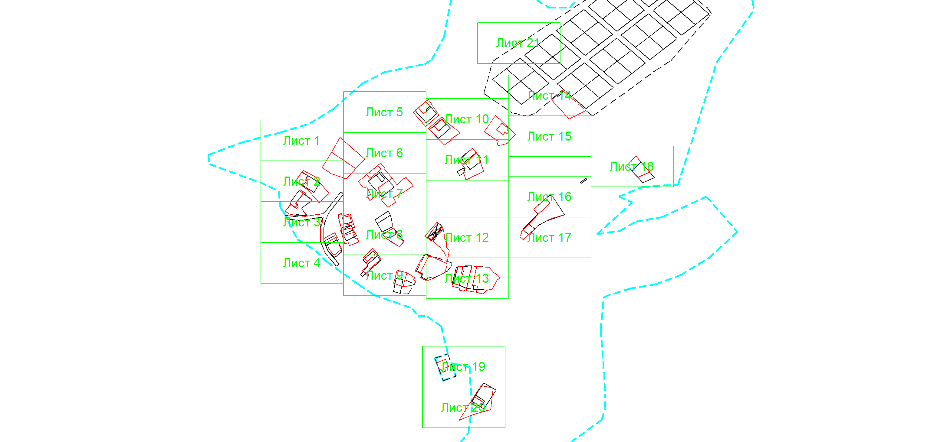
Масштаб 1: 5262
Условные обозначения:
– область выносного листа,
– номер выносного листа.
Остальные обозначения приведены на отдельной странице в конце раздела.

Выносной лист №1
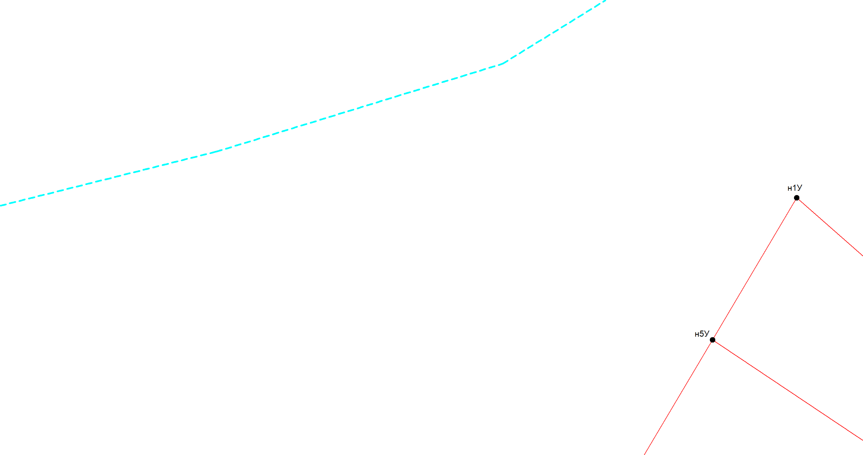
Масштаб 1:500
Условные обозначения приведены на отдельной странице в конце раздела.

Выносной лист №2
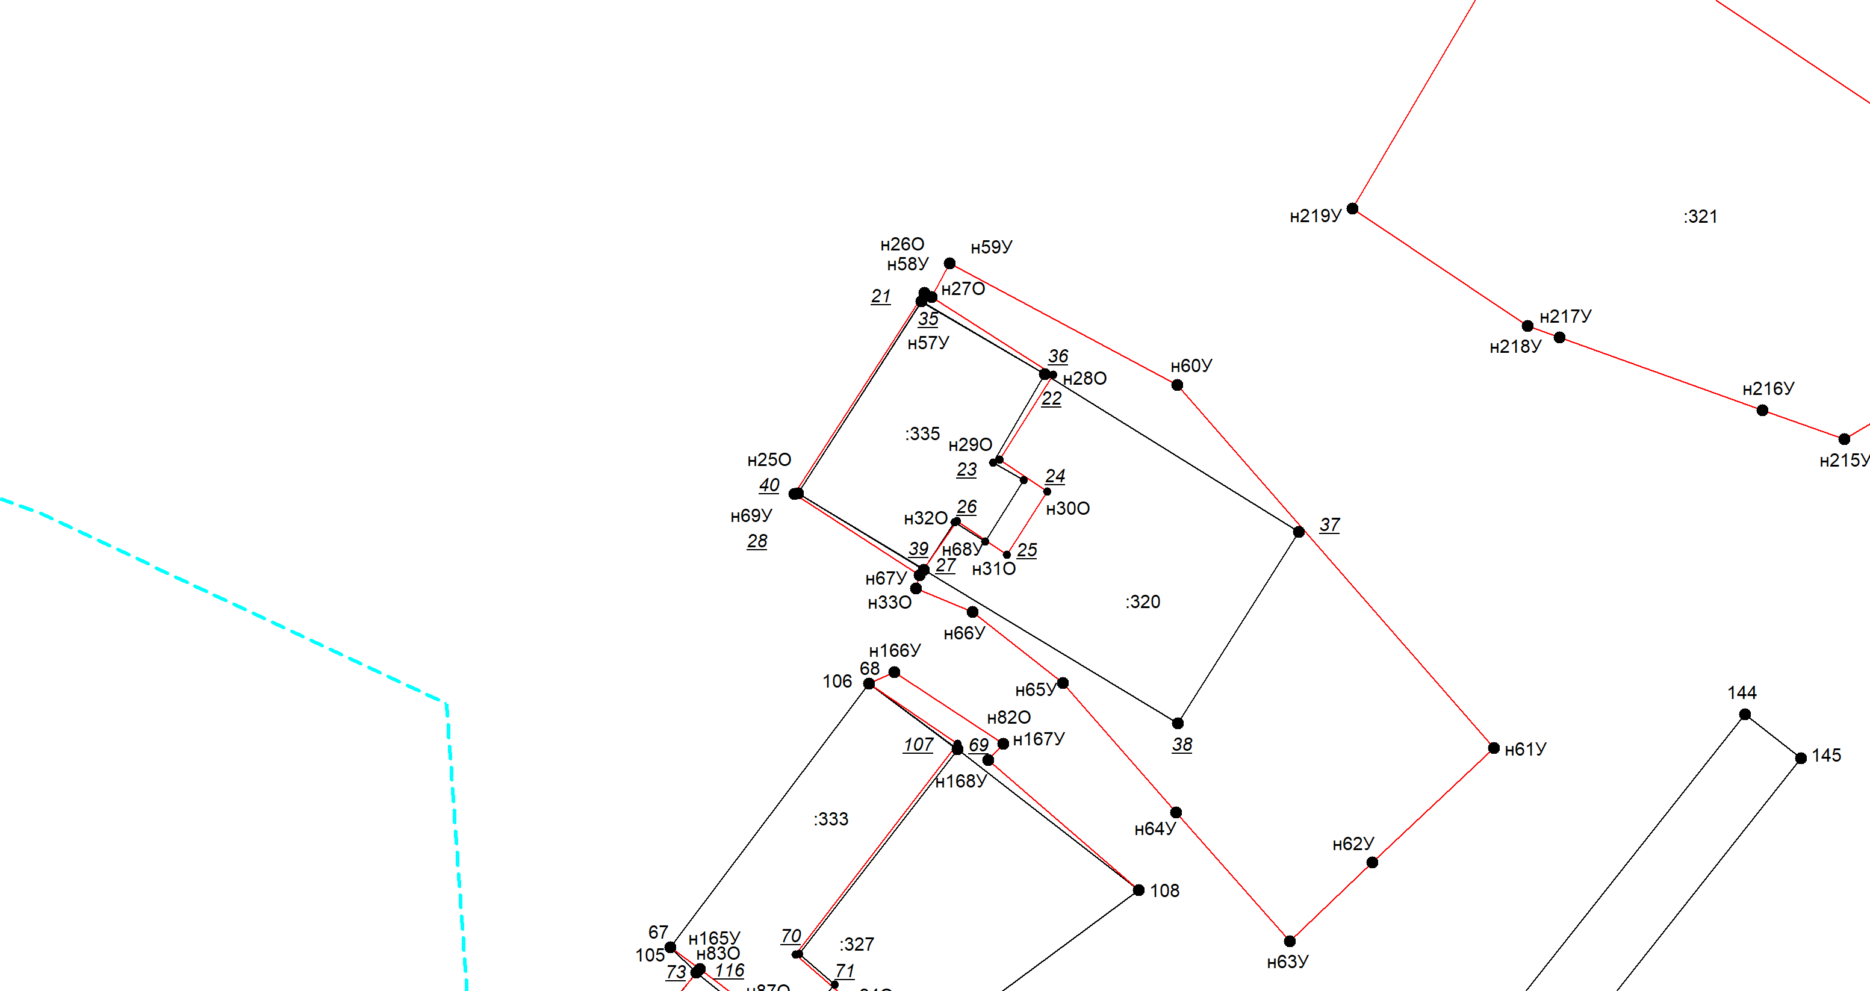
Масштаб 1:500
Условные обозначения приведены на отдельной странице в конце раздела.

Выносной лист №3
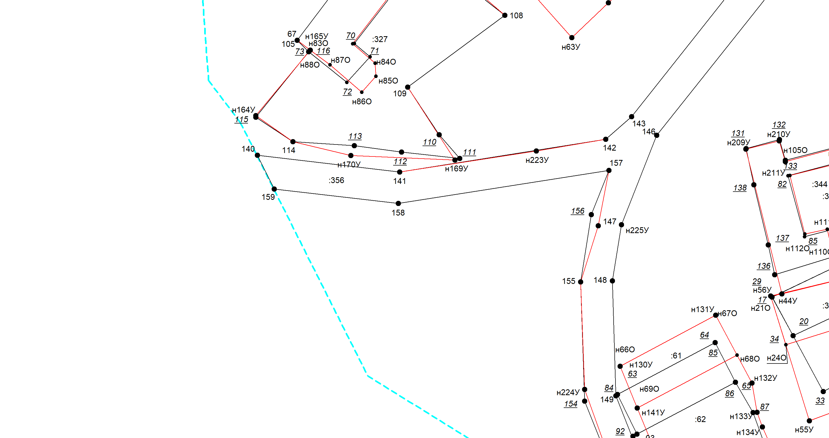
Масштаб 1:500
Условные обозначения приведены на отдельной странице в конце раздела.

Выносной лист №4
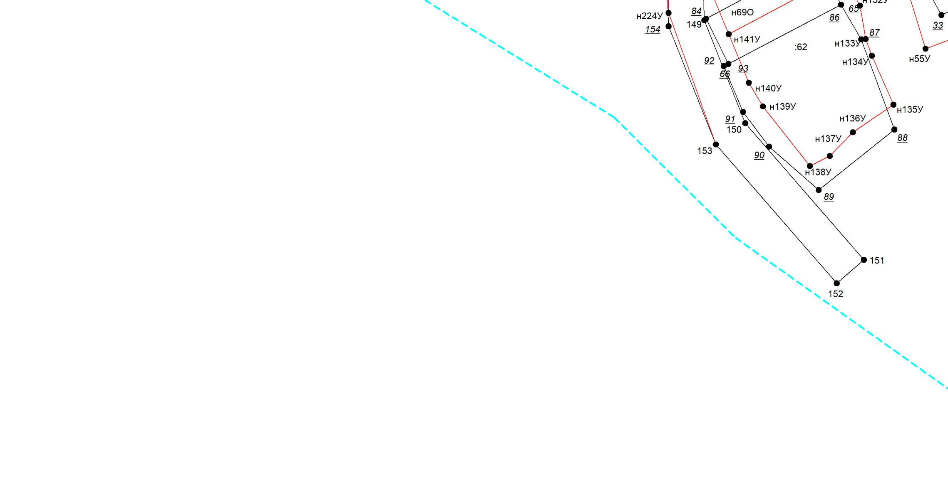
Масштаб 1:500
Условные обозначения приведены на отдельной странице в конце раздела.

Выносной лист №5
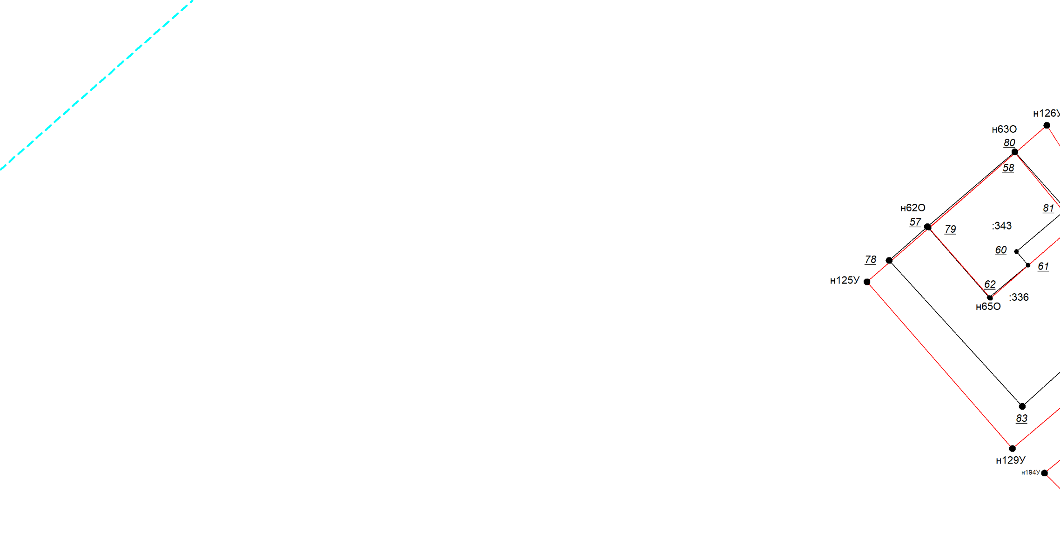
Масштаб 1:500
Условные обозначения приведены на отдельной странице в конце раздела.

Выносной лист №6
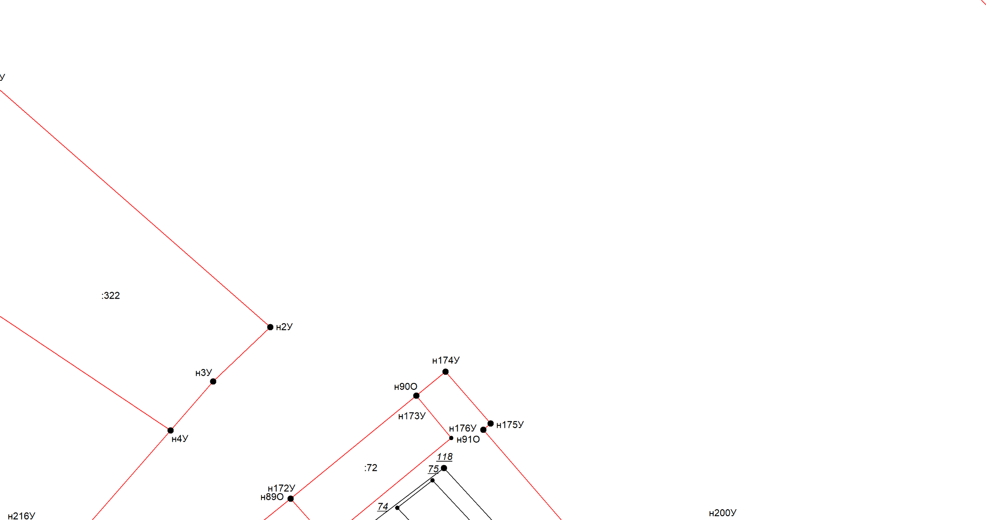
Масштаб 1:500
Условные обозначения приведены на отдельной странице в конце раздела.

Выносной лист №7
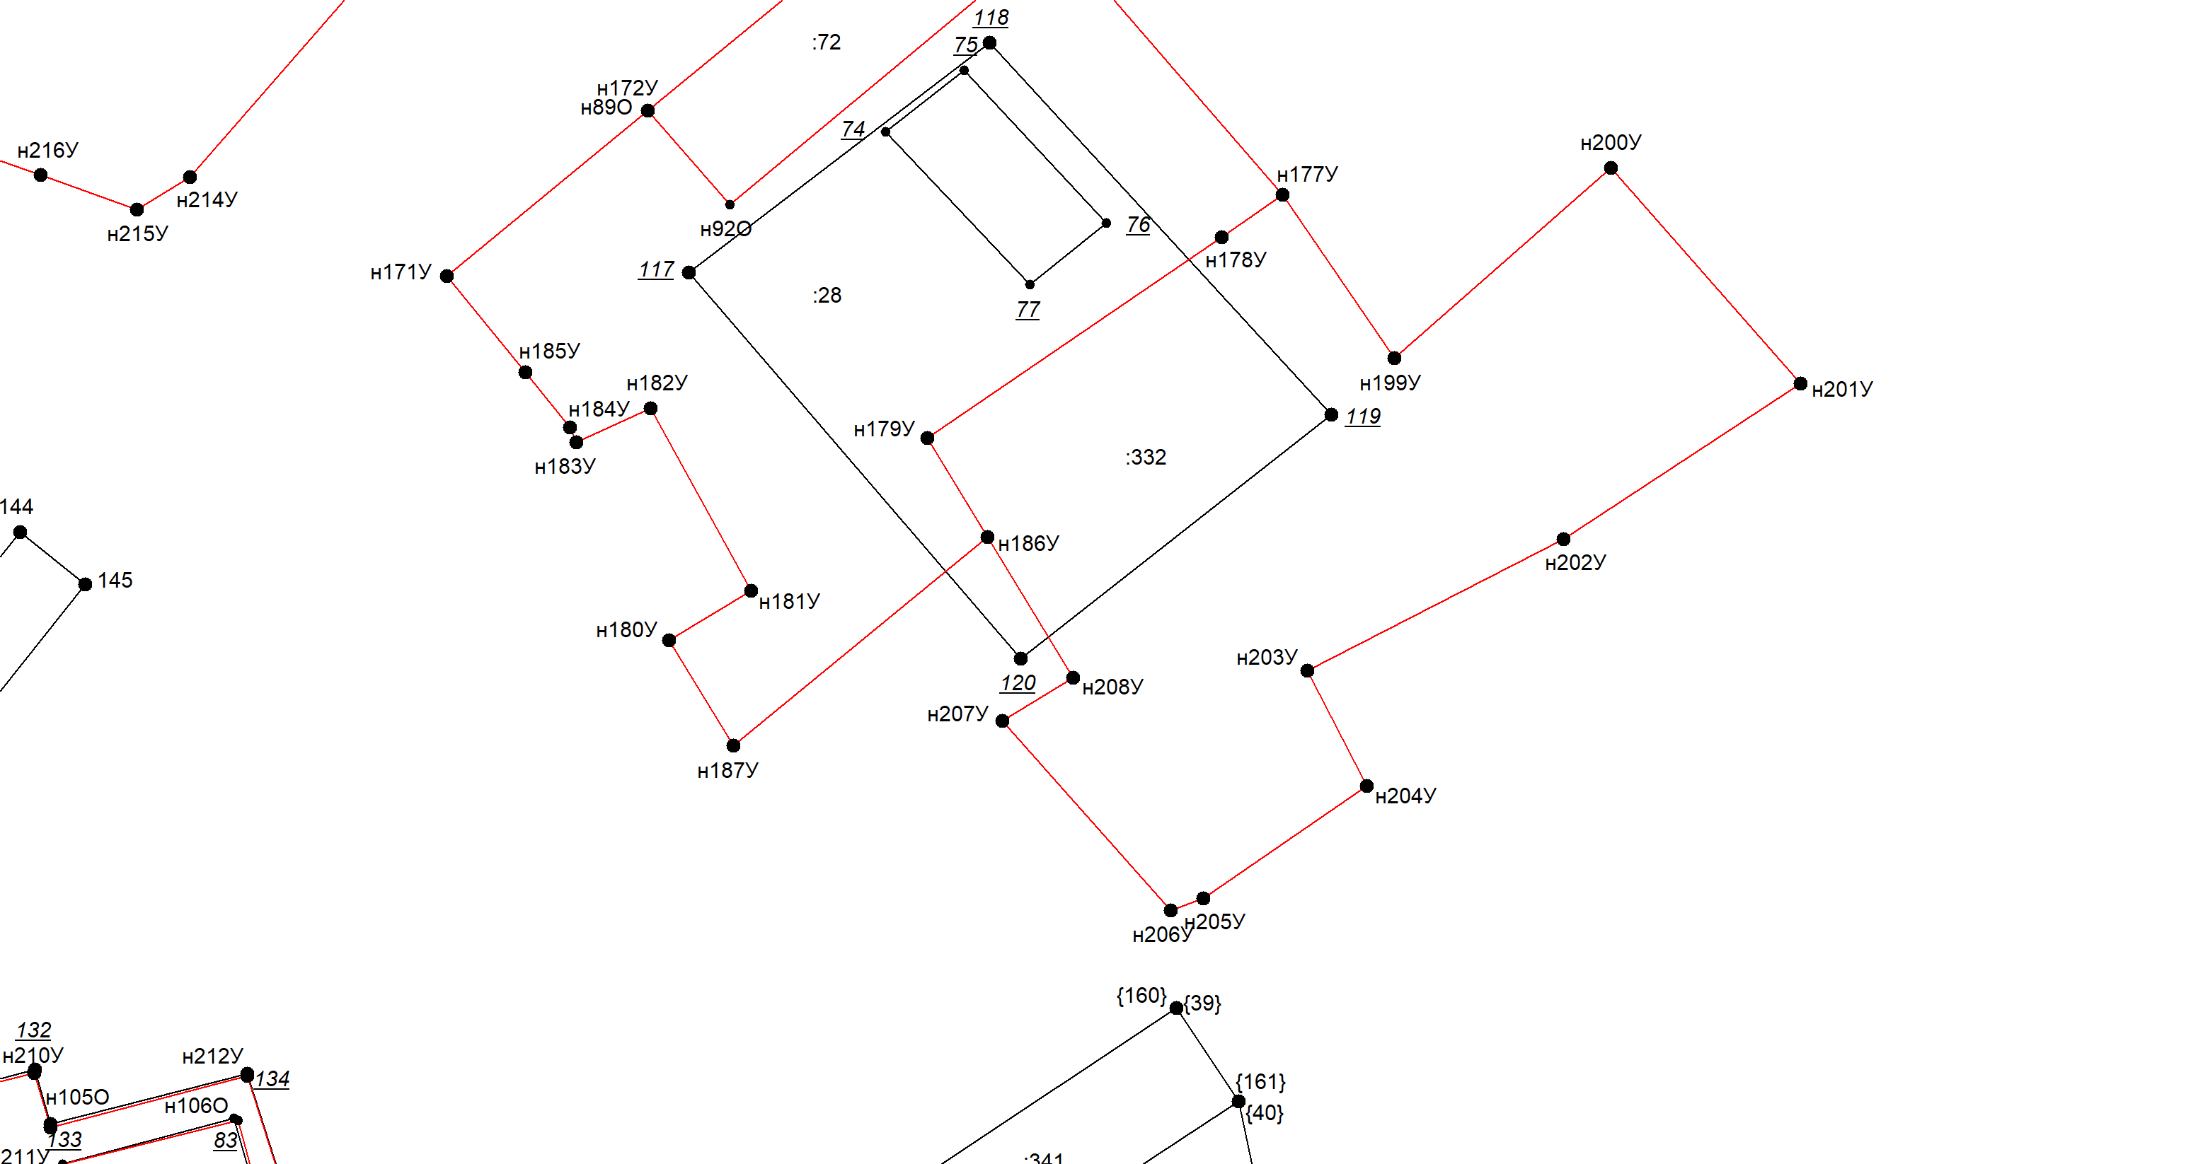
Масштаб 1:500
Условные обозначения приведены на отдельной странице в конце раздела.

Выносной лист №8
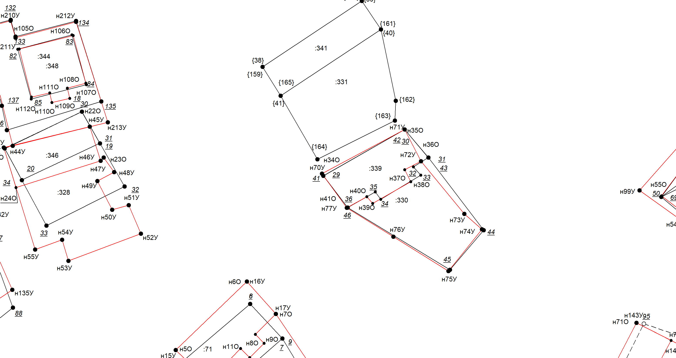
Масштаб 1:500
Условные обозначения приведены на отдельной странице в конце раздела.

Выносной лист №9
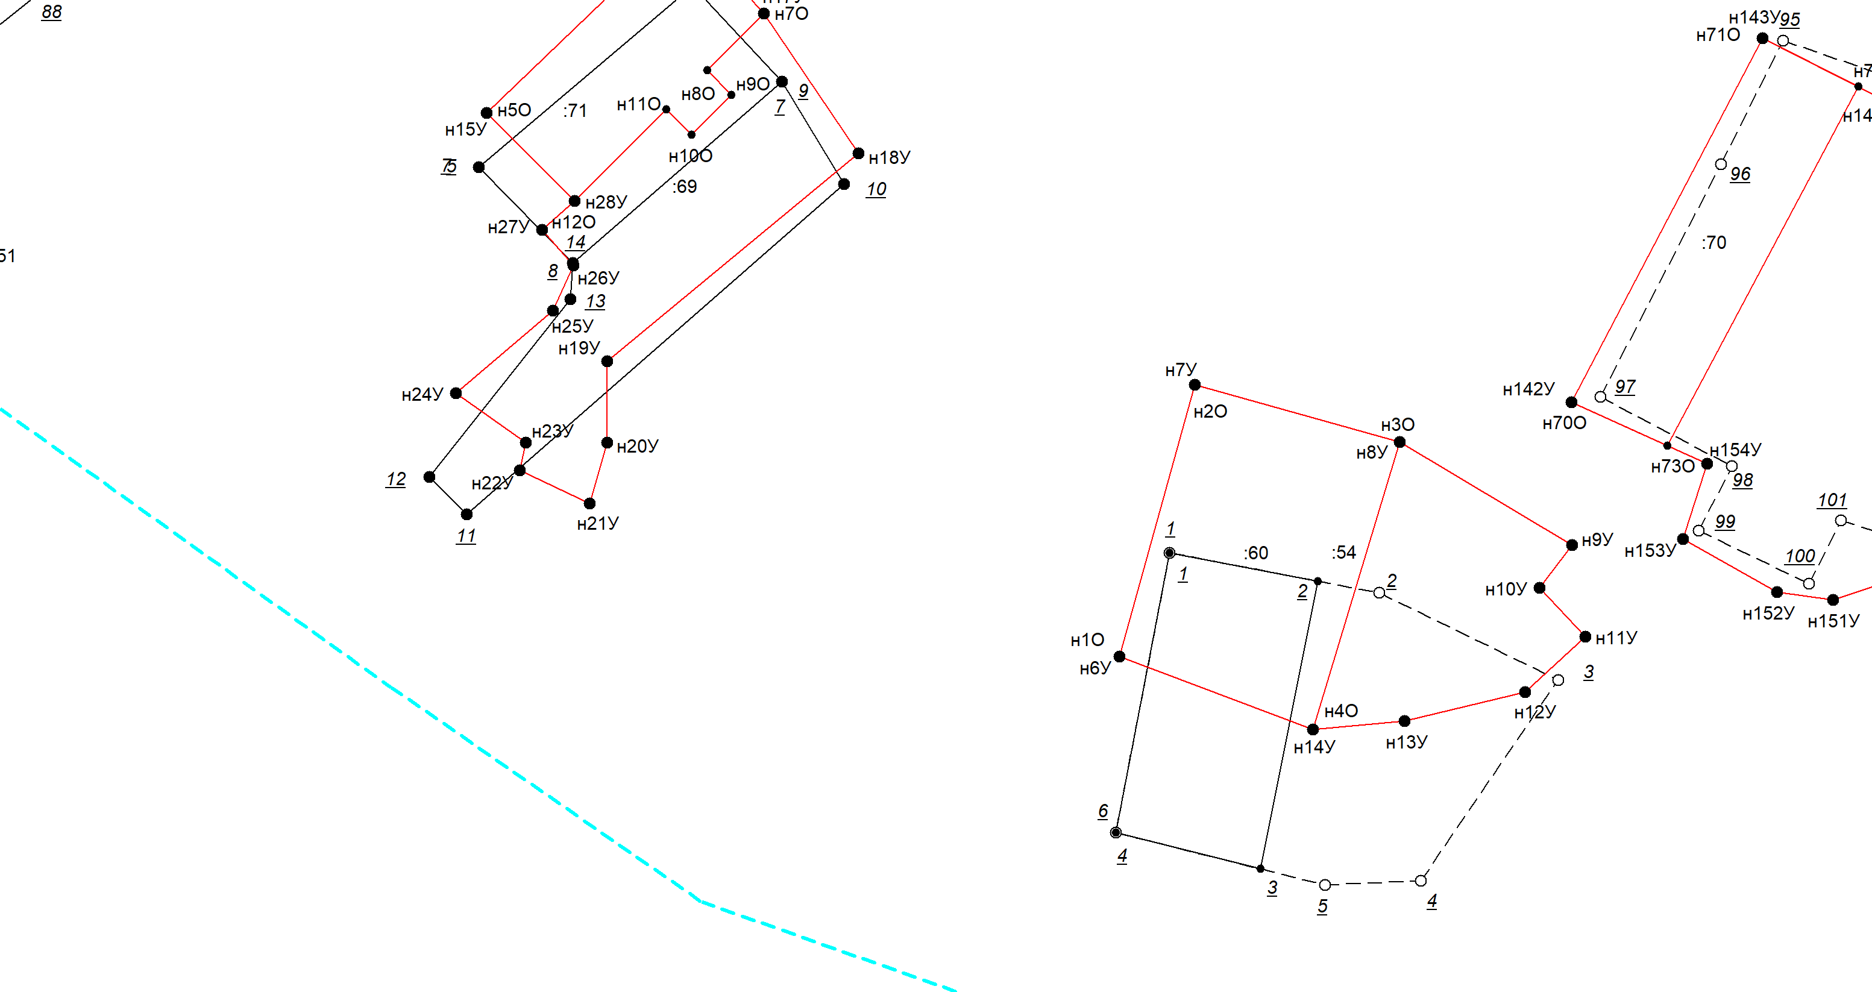
Масштаб 1:500
Условные обозначения приведены на отдельной странице в конце раздела.

Выносной лист №10
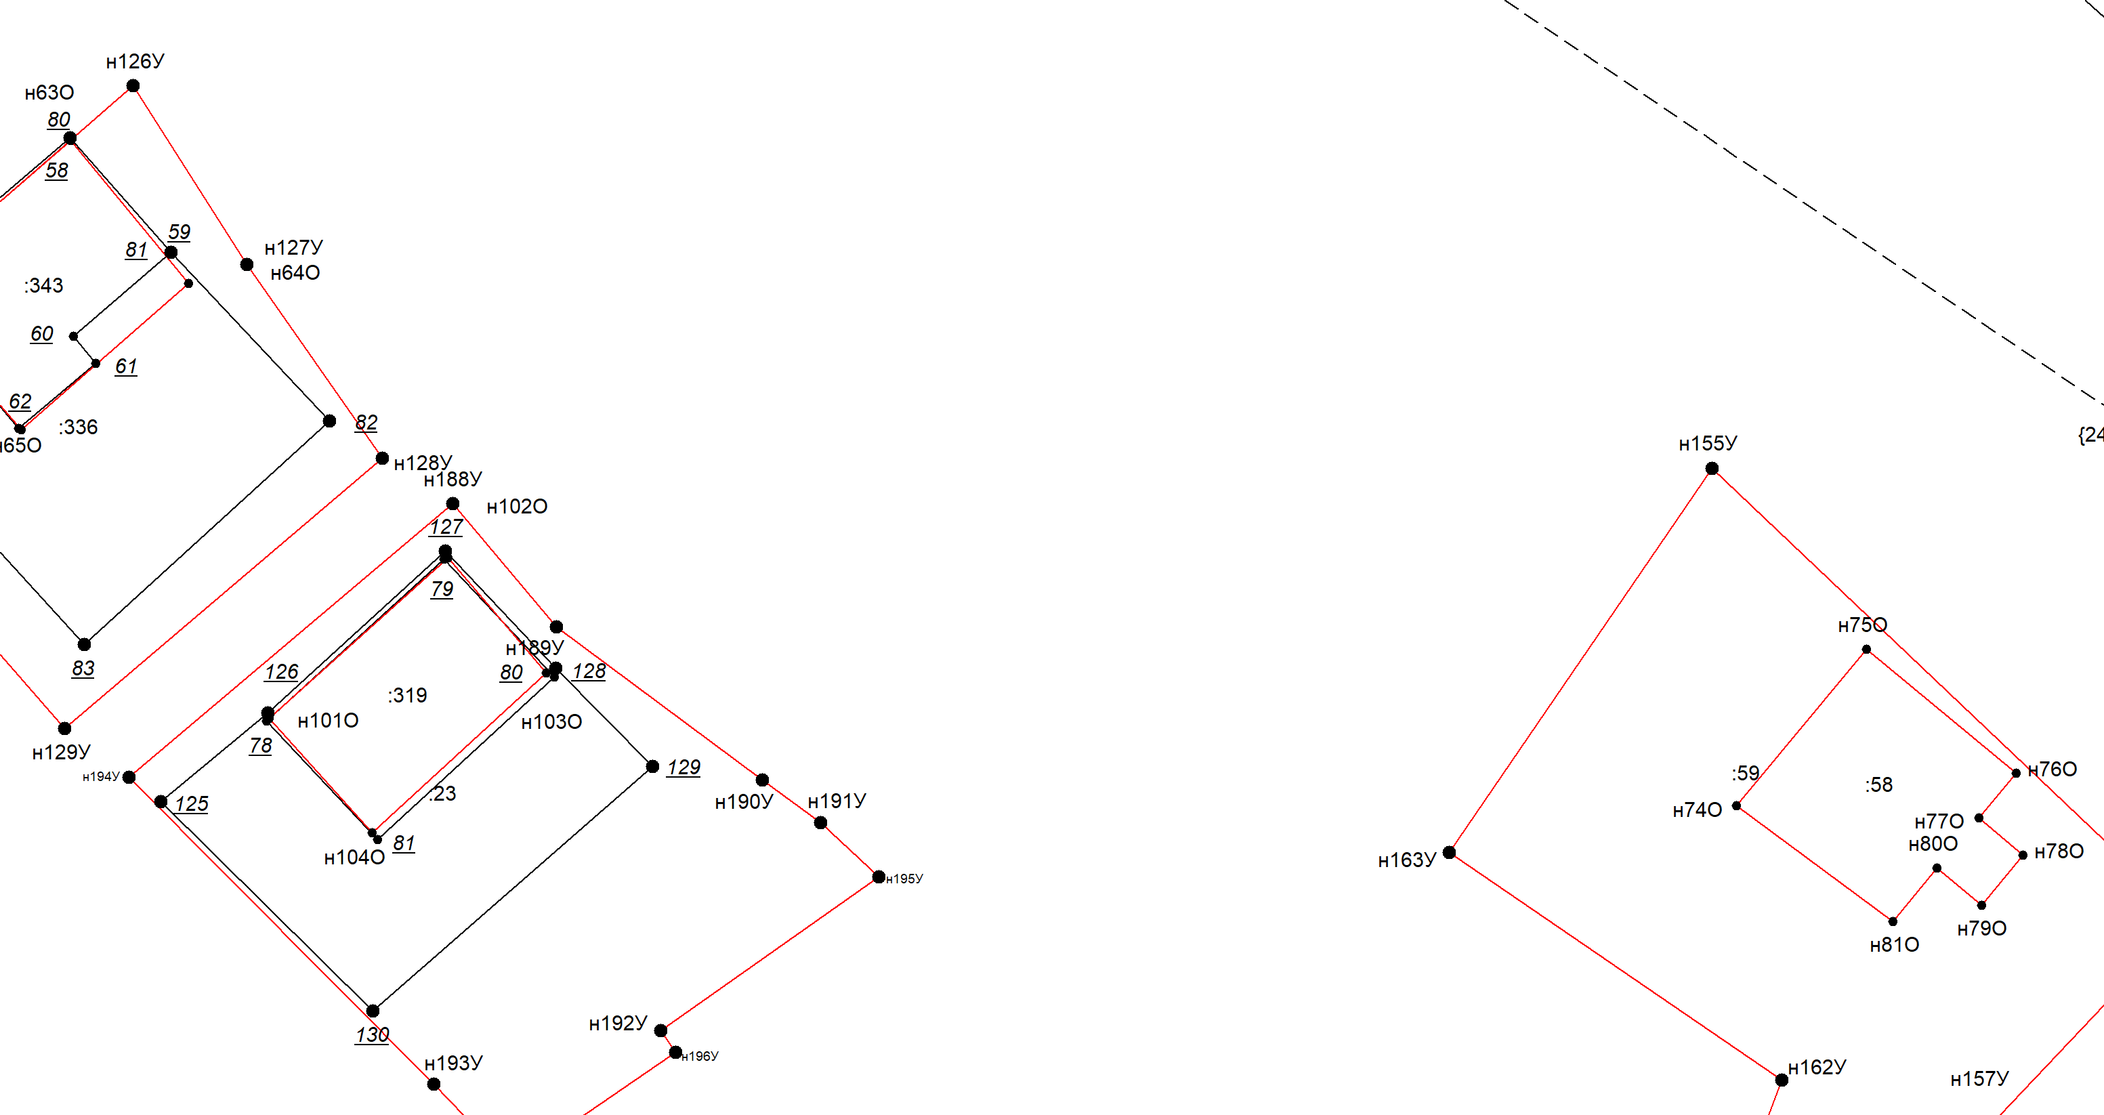
Масштаб 1:500
Условные обозначения приведены на отдельной странице в конце раздела.

Выносной лист №11
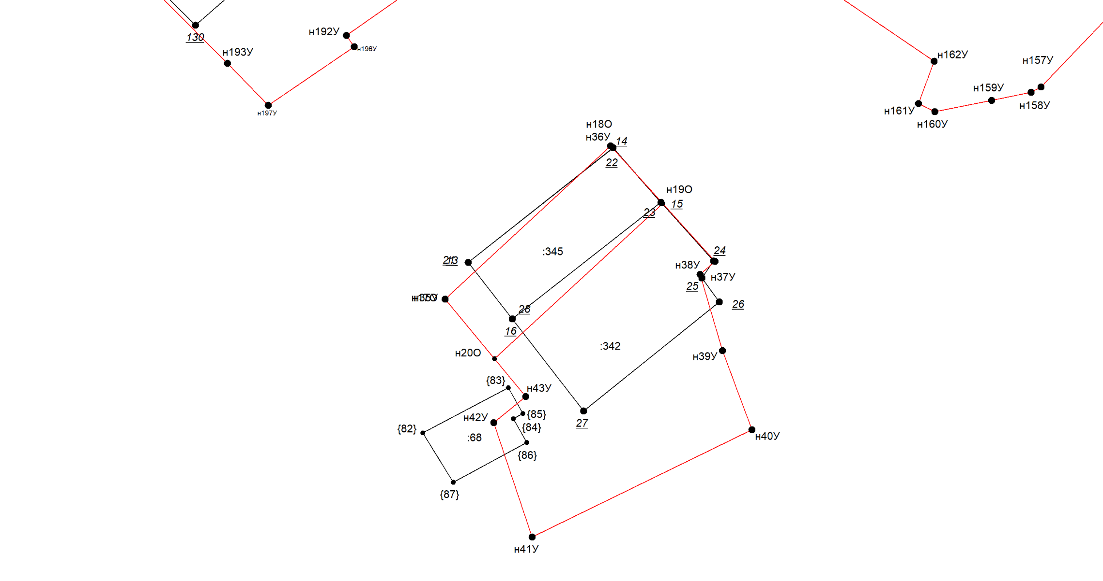
Масштаб 1:500
Условные обозначения приведены на отдельной странице в конце раздела.

Выносной лист №12
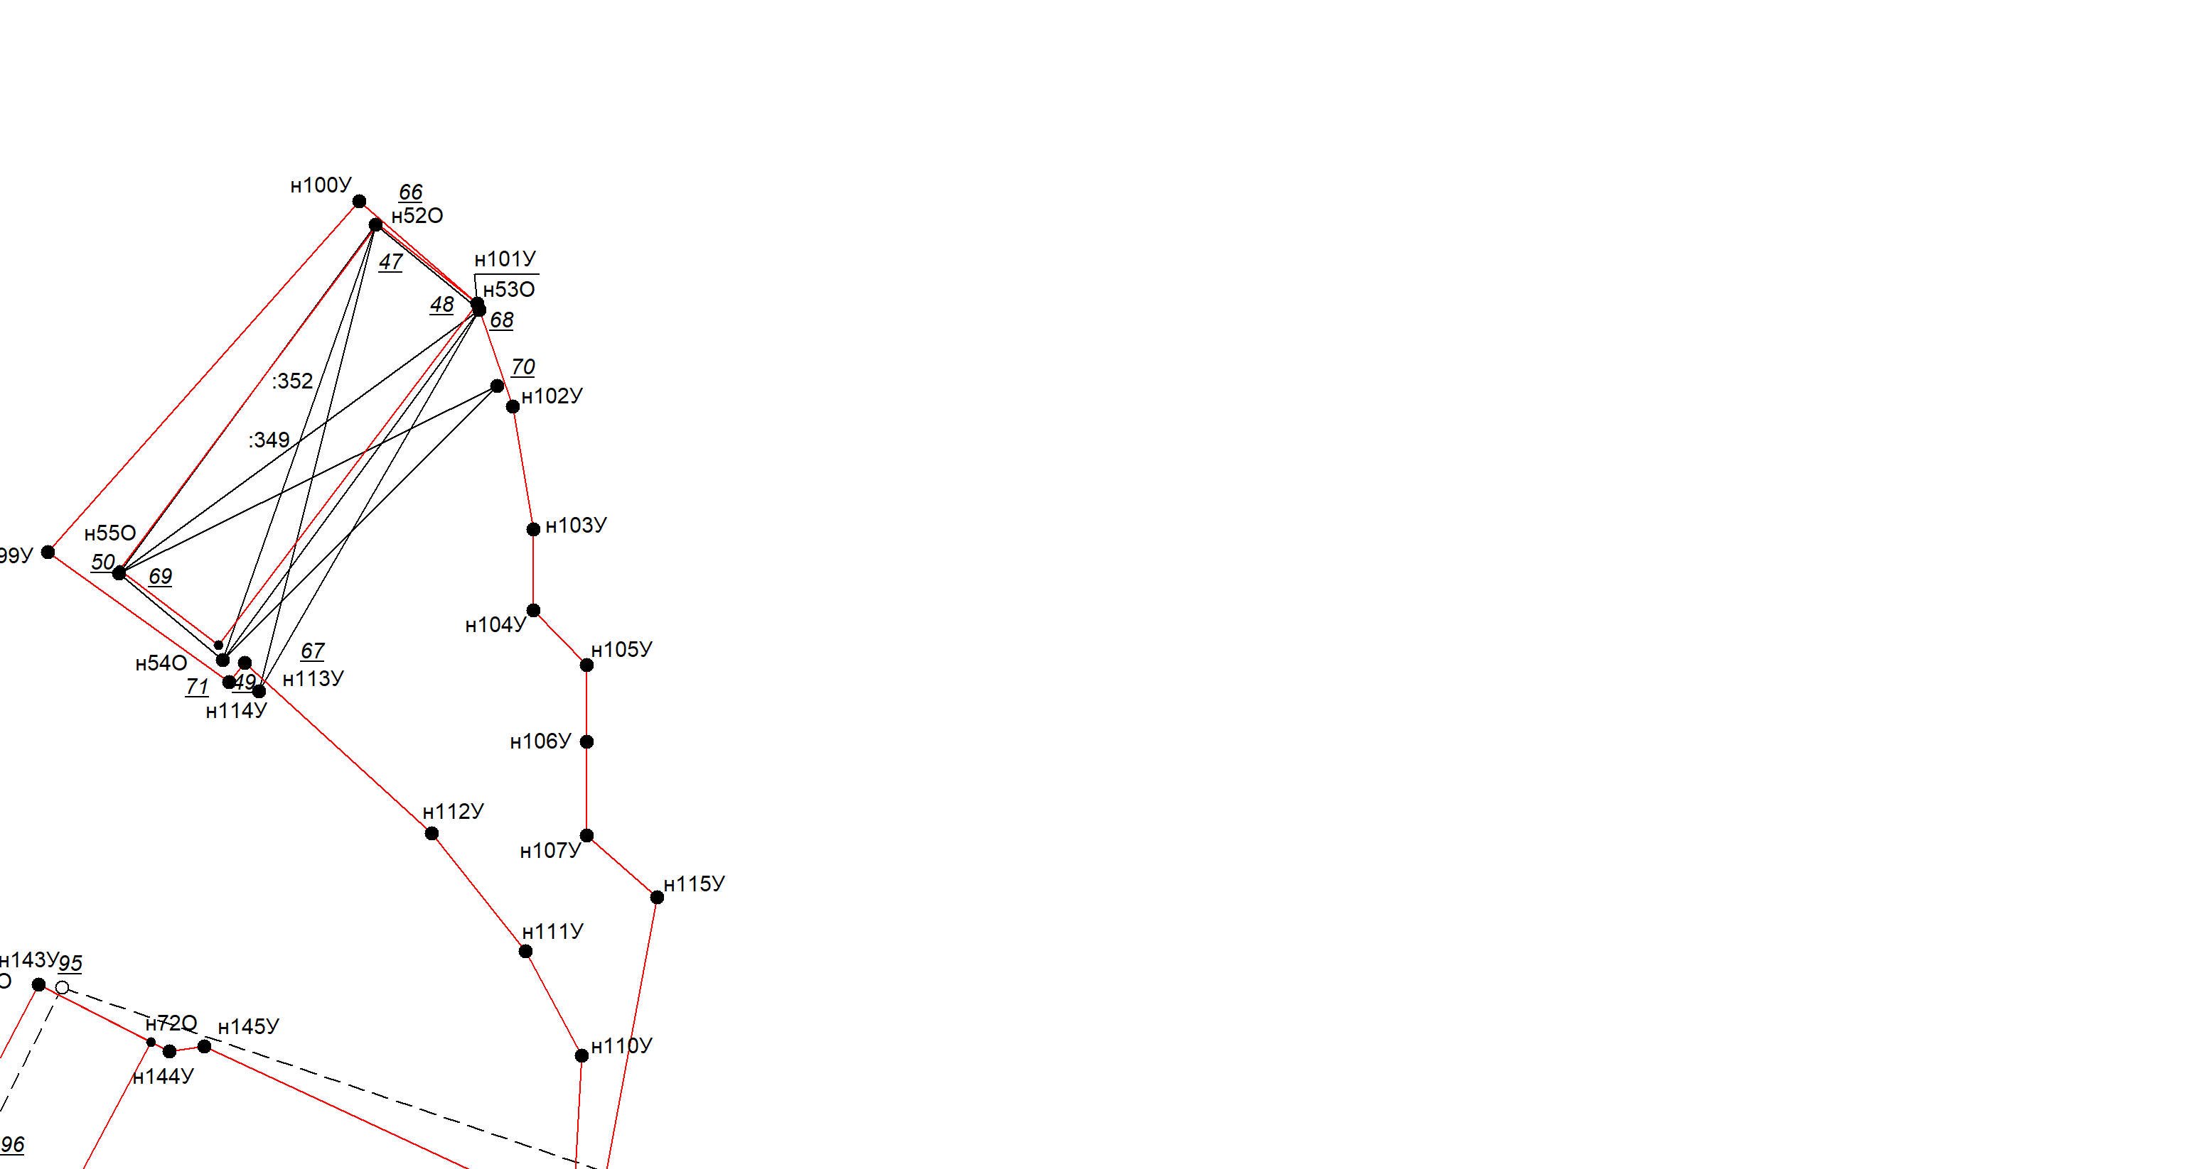
Масштаб 1:500
Условные обозначения приведены на отдельной странице в конце раздела.

Выносной лист №13
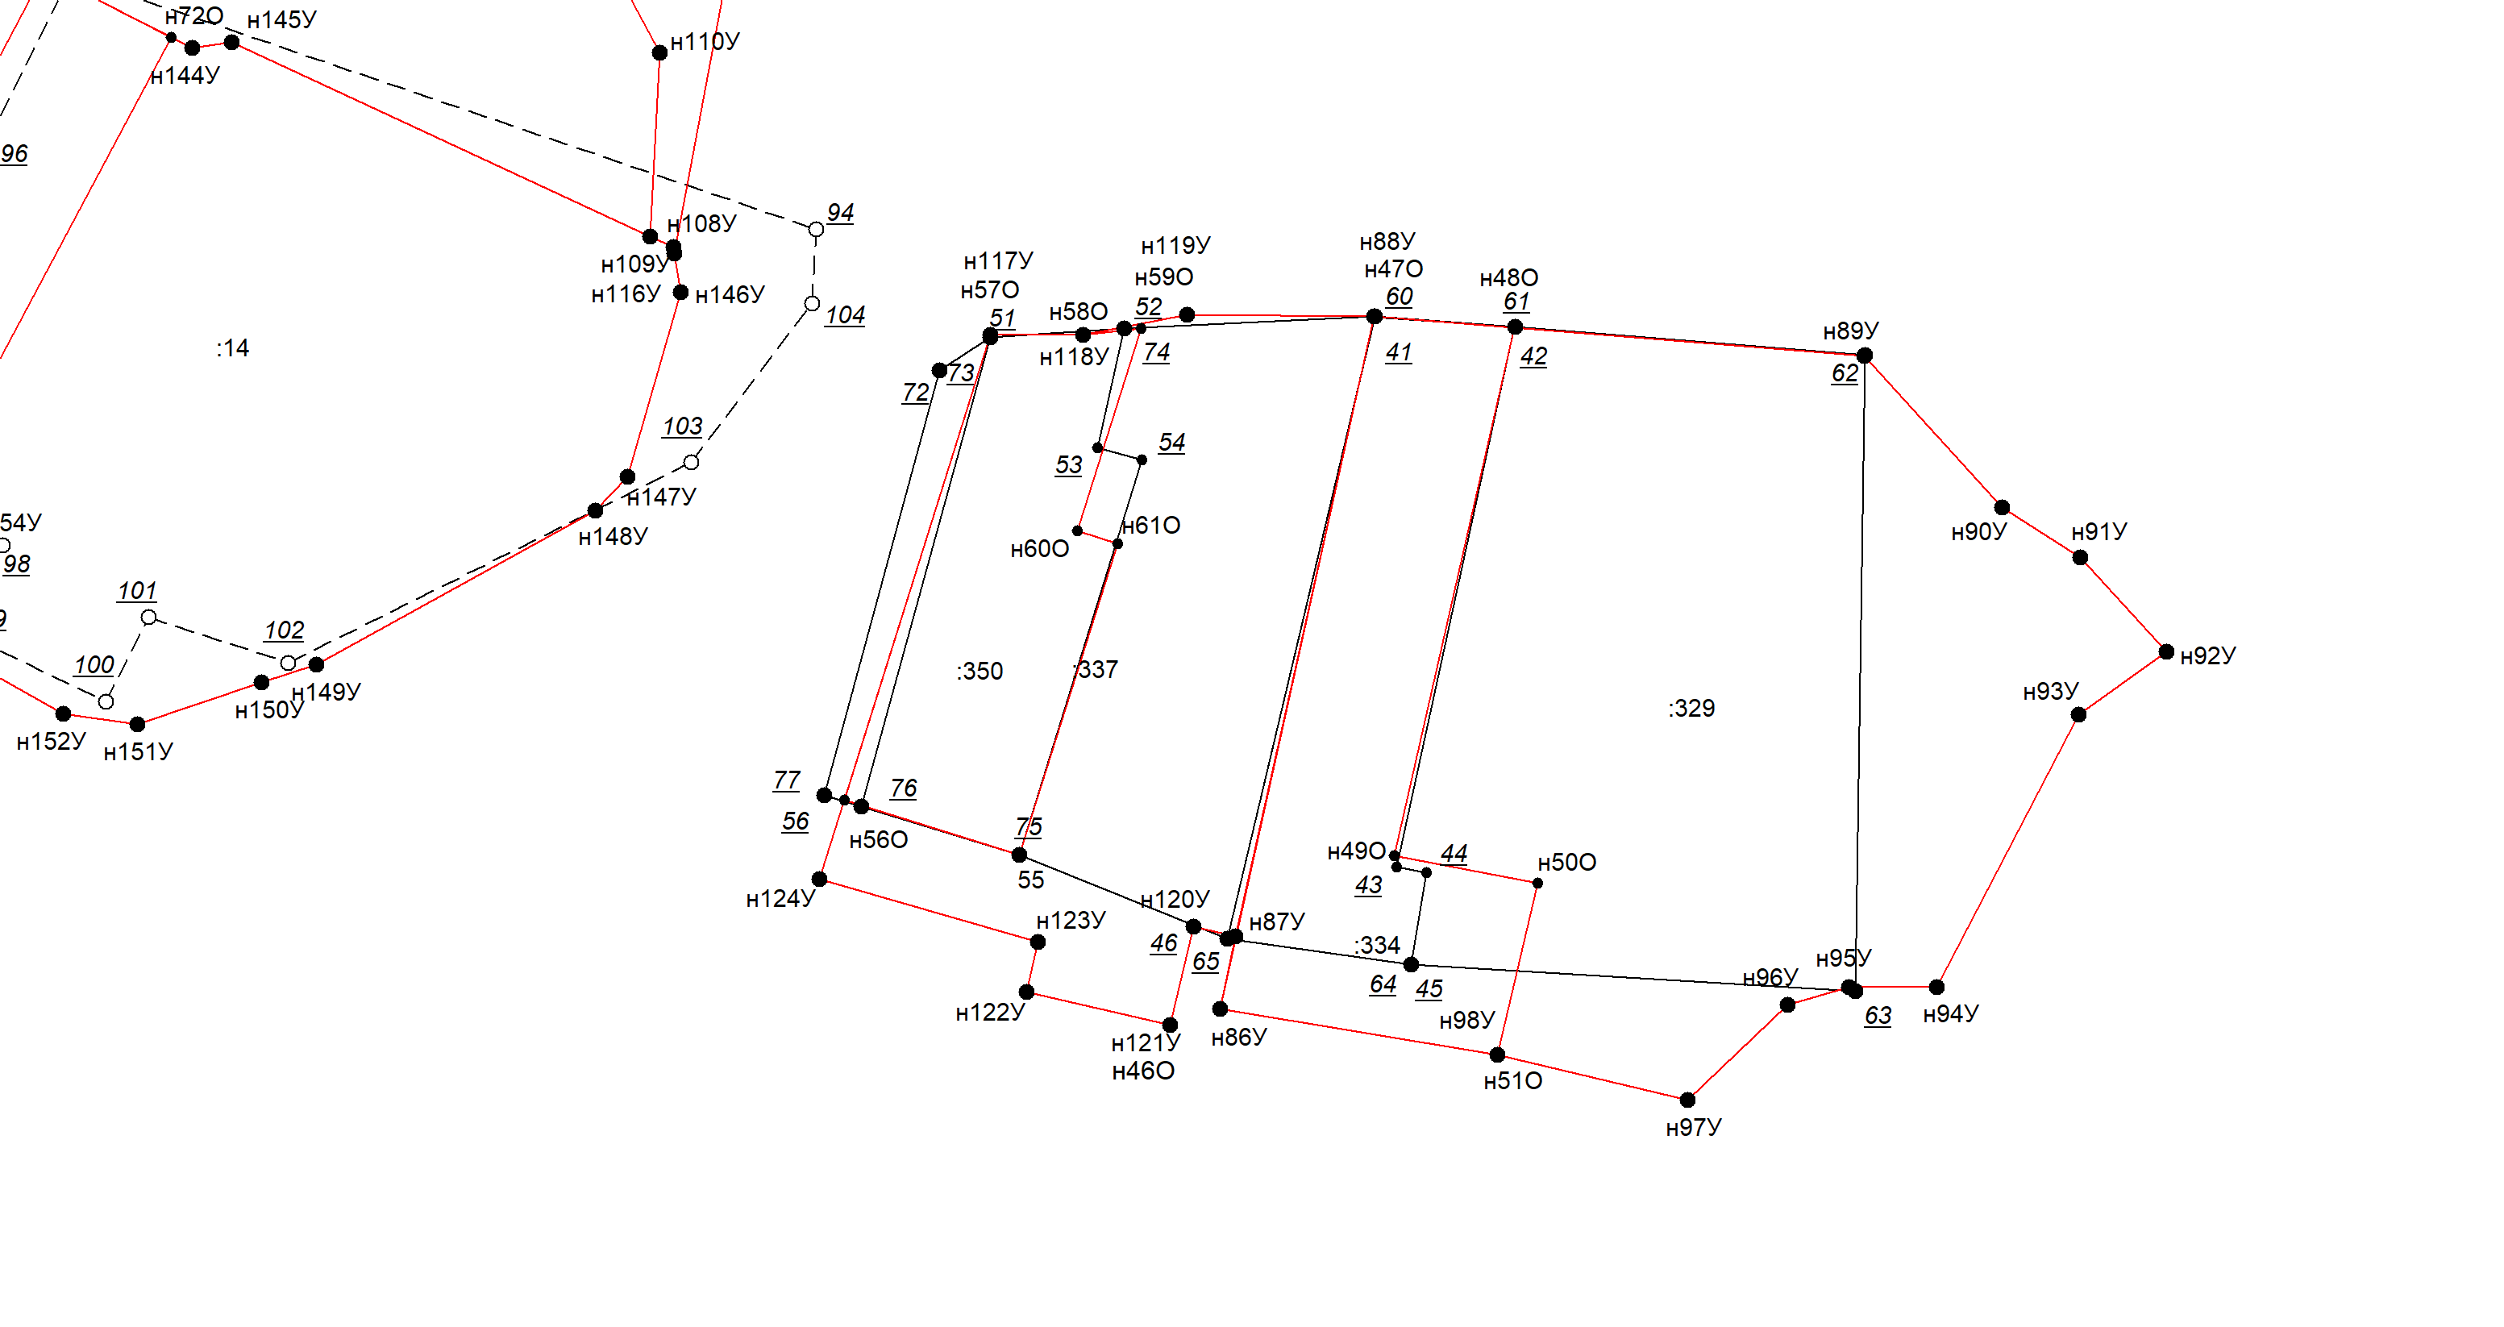
Масштаб 1:500
Условные обозначения приведены на отдельной странице в конце раздела.

Выносной лист №14
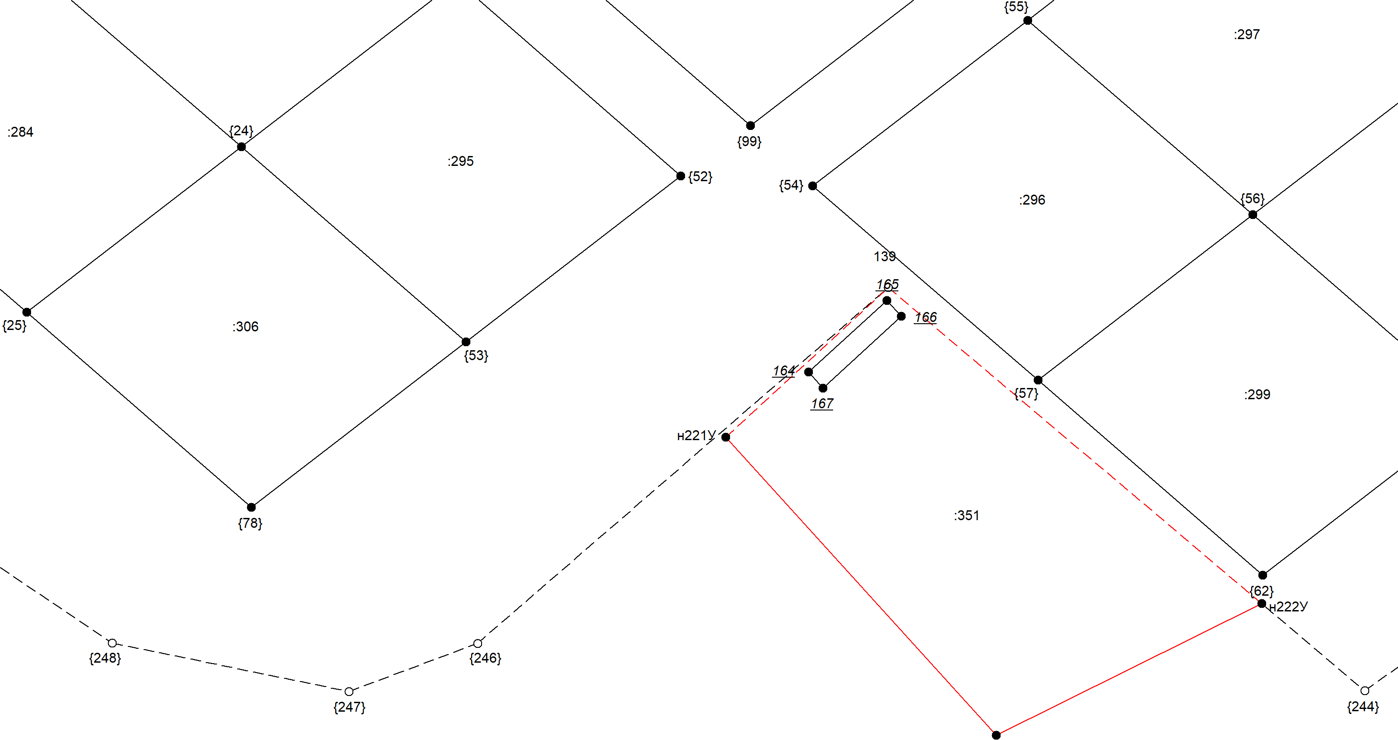
Масштаб 1:500
Условные обозначения приведены на отдельной странице в конце раздела.

Выносной лист №15
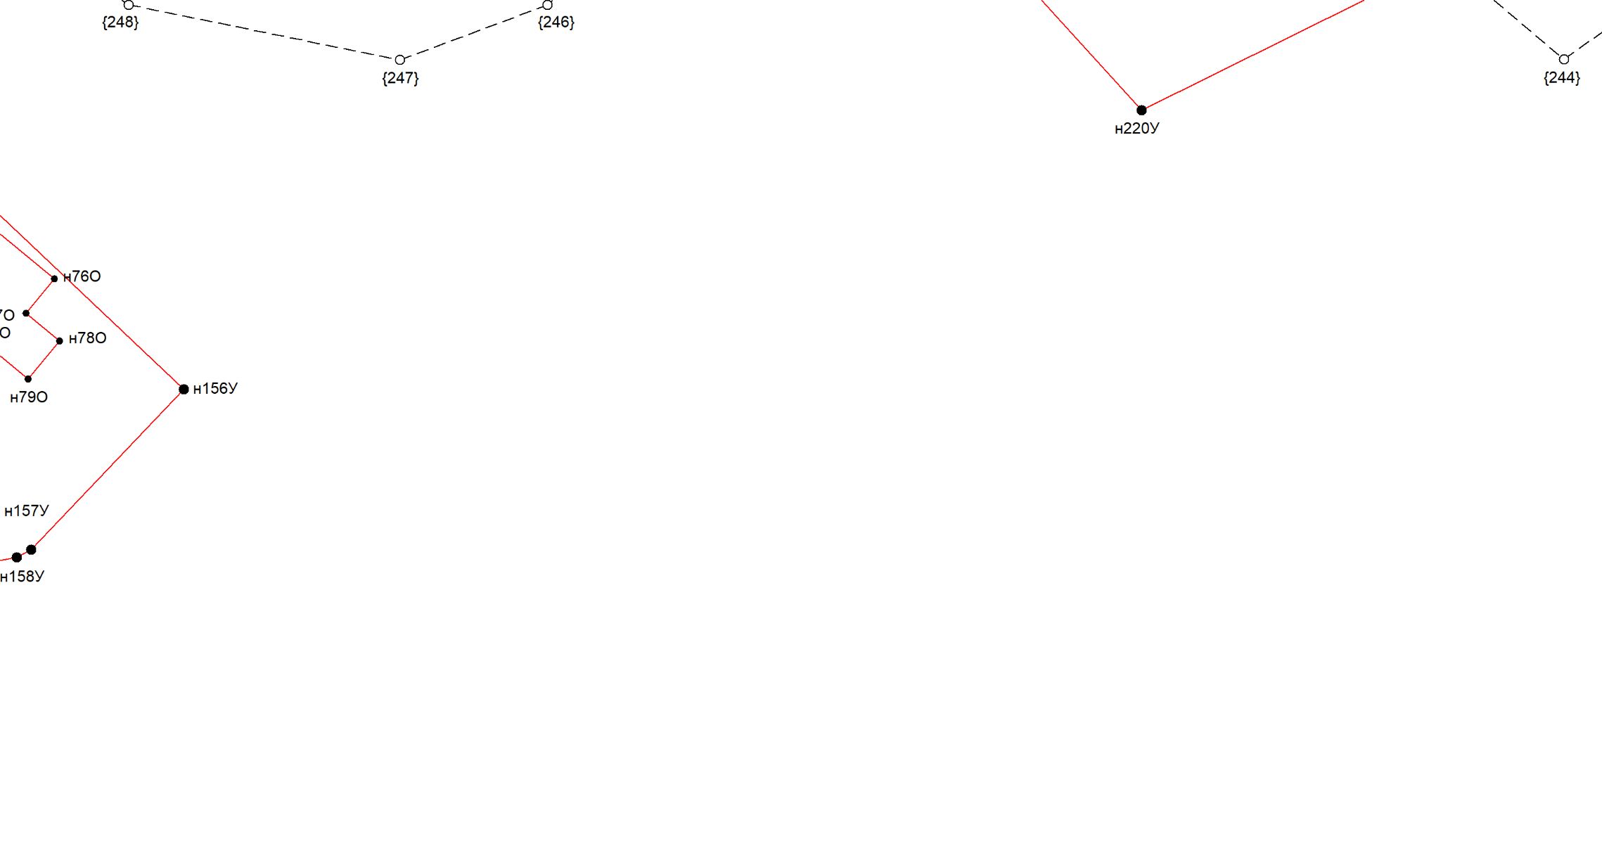
Масштаб 1:500
Условные обозначения приведены на отдельной странице в конце раздела.

Выносной лист №16
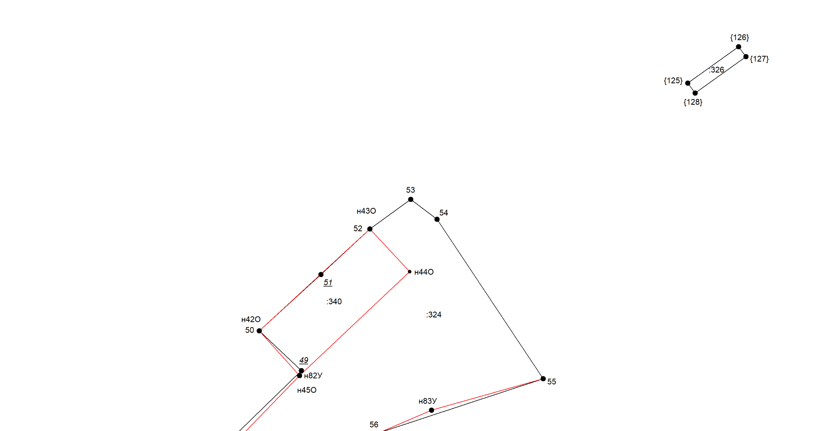
Масштаб 1:500
Условные обозначения приведены на отдельной странице в конце раздела.

Выносной лист №17
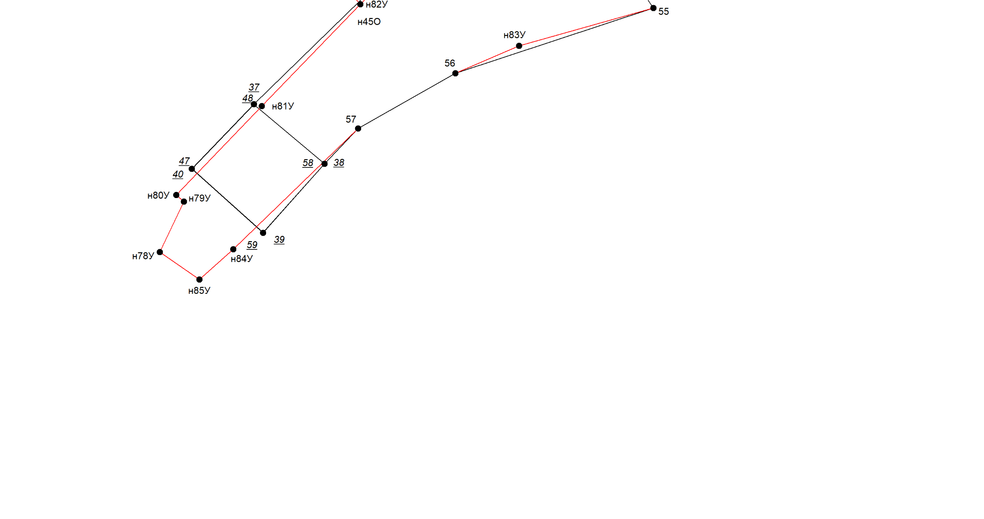
Масштаб 1:500
Условные обозначения приведены на отдельной странице в конце раздела.

Выносной лист №18
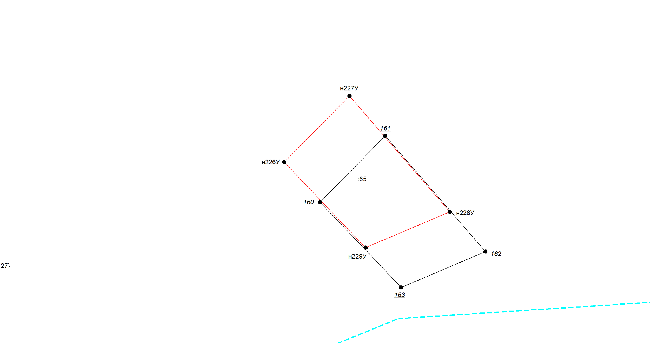
Масштаб 1:500
Условные обозначения приведены на отдельной странице в конце раздела.

Выносной лист №19
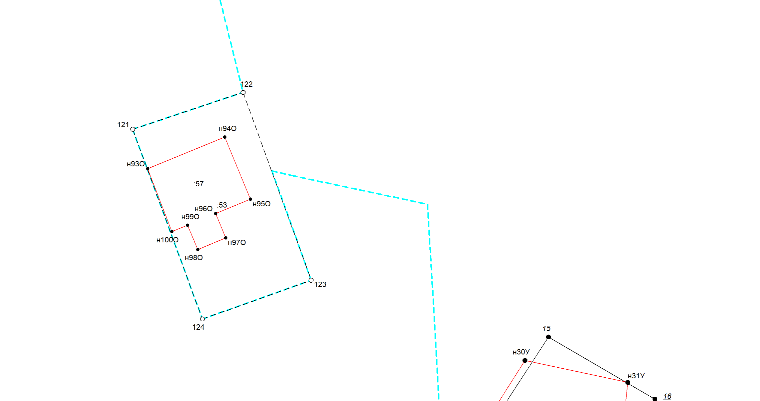
Масштаб 1:500
Условные обозначения приведены на отдельной странице в конце раздела.

Выносной лист №20
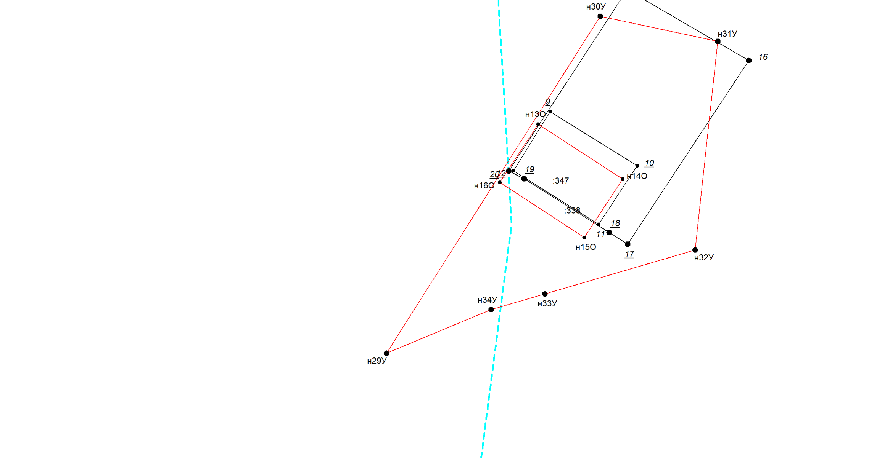
Масштаб 1:500
Условные обозначения приведены на отдельной странице в конце раздела.

Выносной лист №21
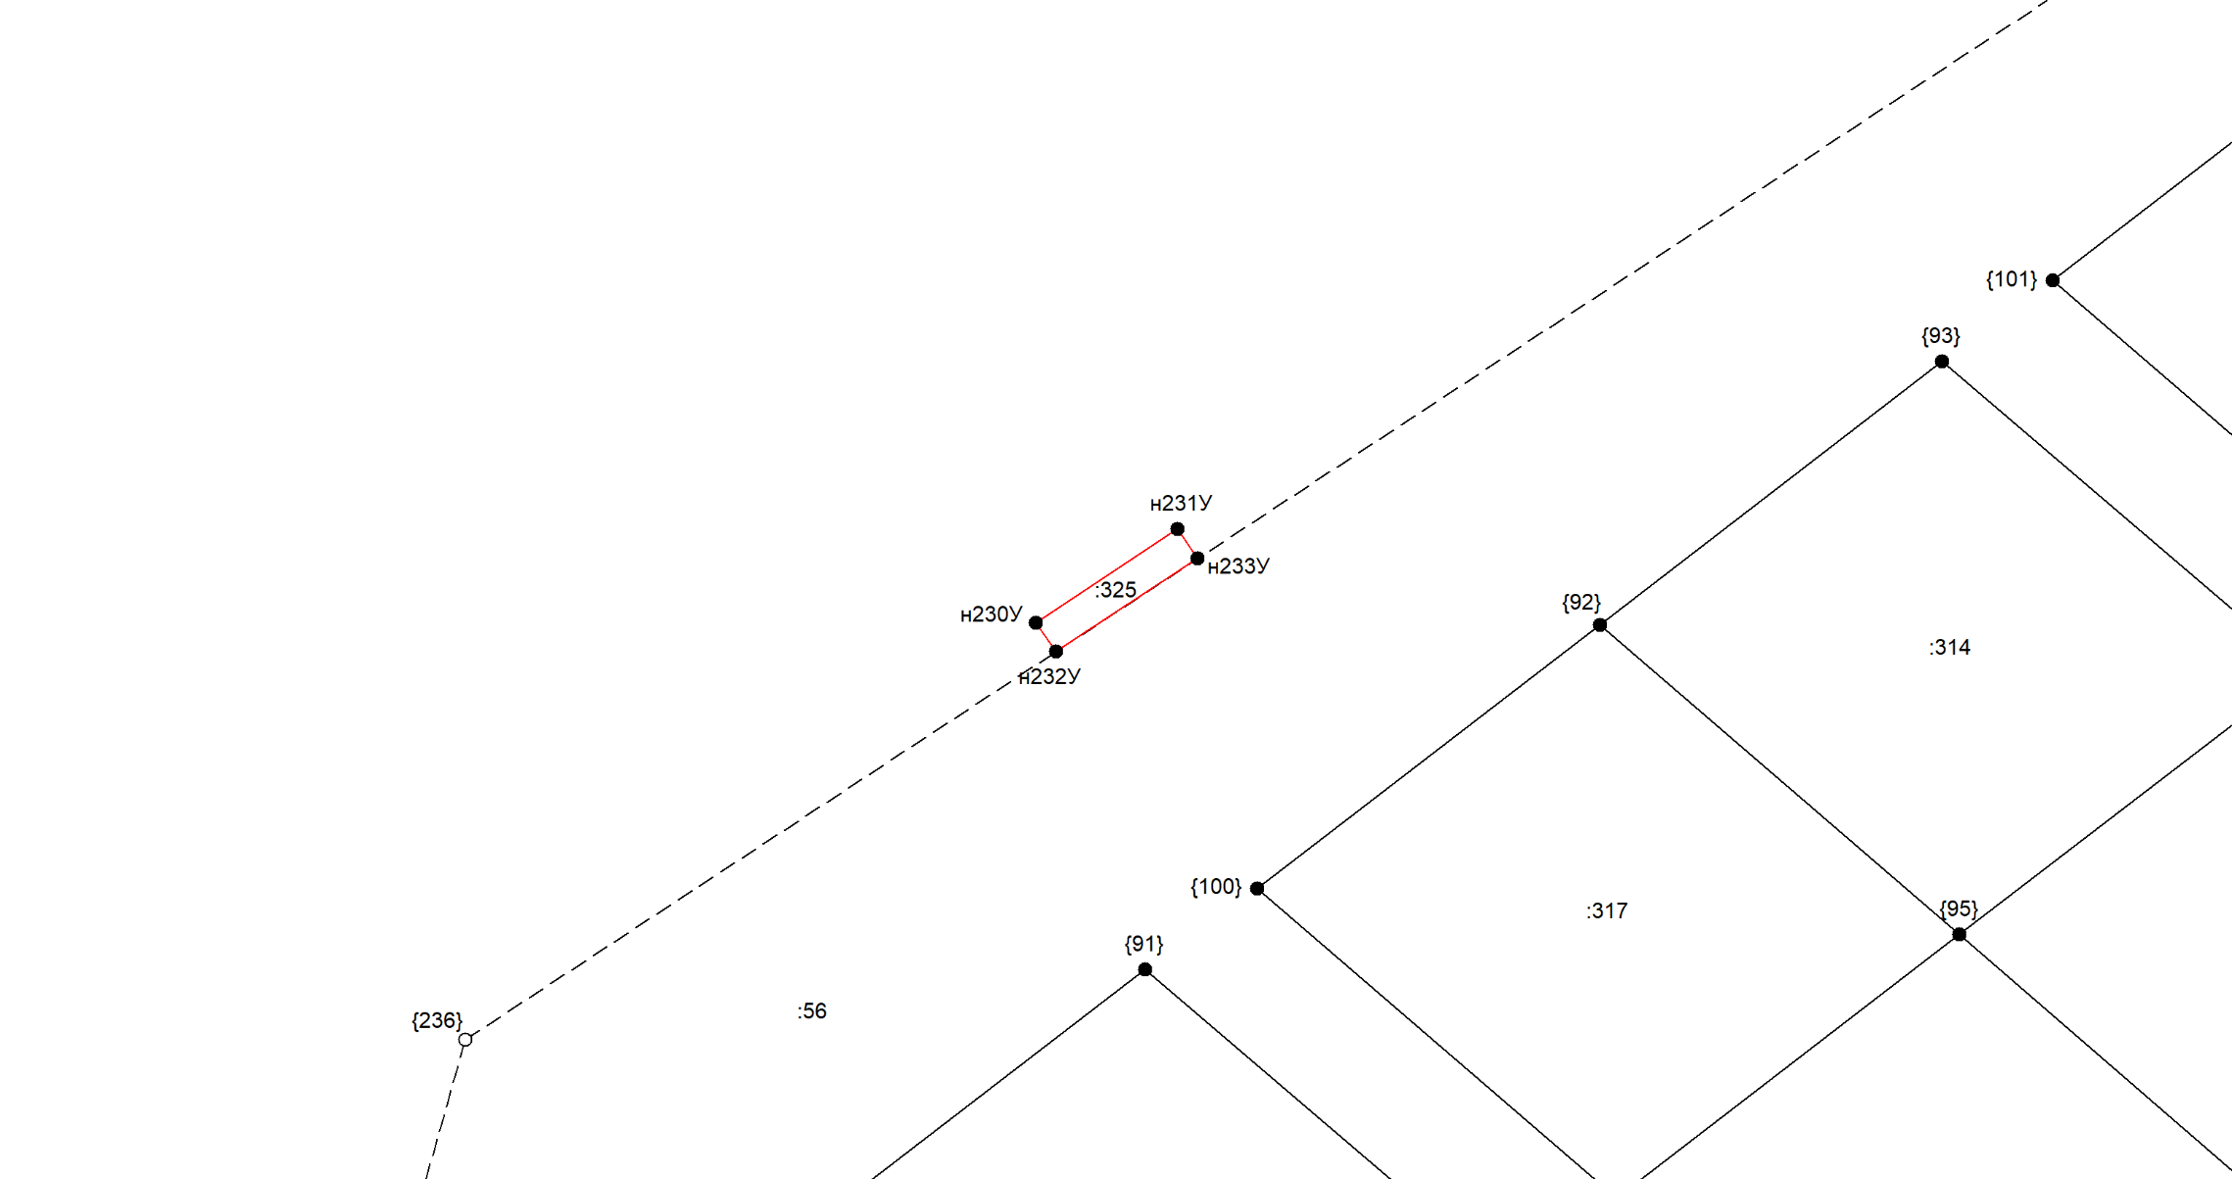
Масштаб 1:500
Условные обозначения приведены на отдельной странице в конце раздела.

Условные обозначения:

 | – существующая часть границы земельного участка,
 | – вновь образованная или уточненная часть границы земельного участка,
 | – характерная точка границы земельного участка,
 | – часть контура здания, сооружения, объекта незавершенного строительства, образованного проекцией существующего наземного конструктивного элемента здания, сооружения, объекта незавершенного строительства,
 | – часть контура здания, сооружения, объекта незавершенного строительства, образованного проекцией вновь образованного наземного конструктивного элемента здания, сооружения, объекта незавершенного строительства,
 | – часть контура здания, сооружения, объекта незавершенного строительства, образованного проекцией существующего надземного конструктивного элемента здания, сооружения, объекта незавершенного строительства,
 | – часть контура здания, сооружения, объекта незавершенного строительства, образованного проекцией вновь образованного надземного конструктивного элемента здания, сооружения, объекта незавершенного строительства,
 | – часть контура здания, сооружения, объекта незавершенного строительства, образованного проекцией существующего подземного конструктивного элемента здания, сооружения, объекта незавершенного строительства,
 | – часть контура здания, сооружения, объекта незавершенного строительства, образованного проекцией вновь образованного подземного конструктивного элемента здания, сооружения, объекта незавершенного строительства,
 | – характерная точка контура здания,
`

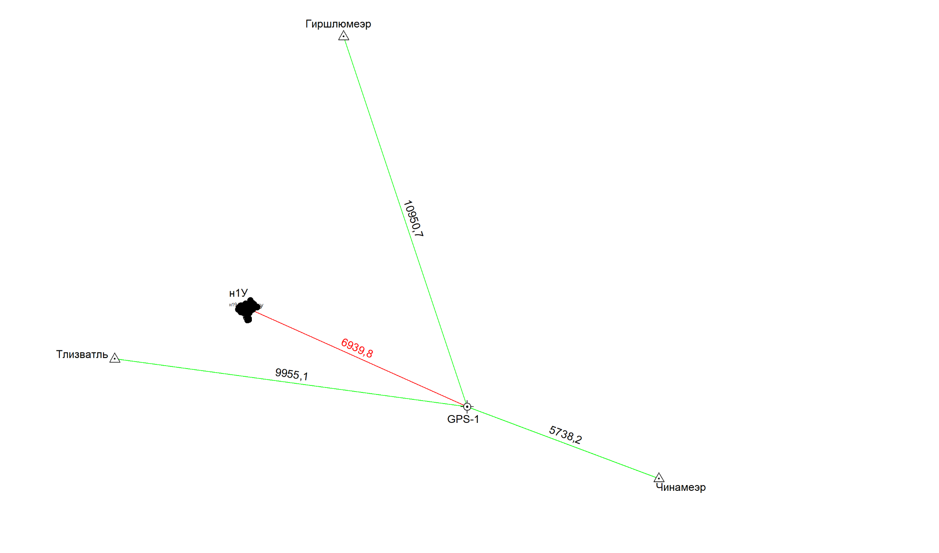
Условные обозначения приведены на отдельной странице в конце раздела.

Условные обозначения:

 | – существующая часть границы земельного участка, |  |  | – вновь образованная или уточненная часть границы земельного участка,
 | – характерная точка границы земельного участка, |  |  | – характерная точка контура здания,
 | – часть контура здания, сооружения, объекта незавершенного строительства, образованного проекцией существующего наземного конструктивного элемента здания, сооружения, объекта незавершенного строительства, |  |  | – часть контура здания, сооружения, объекта незавершенного строительства, образованного проекцией вновь образованного наземного конструктивного элемента здания, сооружения, объекта незавершенного строительства,
 | – часть контура здания, сооружения, объекта незавершенного строительства, образованного проекцией существующего надземного конструктивного элемента здания, сооружения, объекта незавершенного строительства, |  |  | – часть контура здания, сооружения, объекта незавершенного строительства, образованного проекцией вновь образованного надземного конструктивного элемента здания, сооружения, объекта незавершенного строительства,
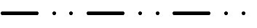 | – часть контура здания, сооружения, объекта незавершенного строительства, образованного проекцией существующего подземного конструктивного элемента здания, сооружения, объекта незавершенного строительства, |  |  | – часть контура здания, сооружения, объекта незавершенного строительства, образованного проекцией вновь образованного подземного конструктивного элемента здания, сооружения, объекта незавершенного строительства,
 | – пункт государственной геодезической сети, |  |  | – пункт опорной межевой сети,
 | – направления геодезических построений при создании съемочного обоснования, |  | 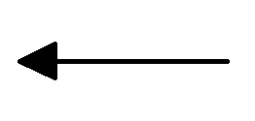 | – направления геодезических построений при определении координат характерных точек границ земельного участка,
 | контур здания, сооружения, объекта незавершенного строительства, размеры которого не могут быть переданы в масштабе графической части |  |  | контур сооружения, объекта незавершенного строительства, представляющий собой окружность, размеры которой не могут быть переданы в масштабе графической части

N п/п | Обозначение части (характерной точки) границы |  | Результат согласования (согласовано/ спорное) | Кадастровые номера или обозначения смежных земельных участков | Сведения о лице, представившем возражения | Реквизиты вступившего в законную силу судебного акта
N п/п | от т. | до т.

1 |  |  |  | 3 | 4 | 5 | 6
1. | н109У | н116У |  | согласовано | 05:36:000044:14 | — | —
 |  |  |  |  | 05:36:000044:349 | — | —
2. | н116У | н109У |  | согласовано | 05:36:000044:14 | — | —
 |  |  |  |  | — | — | —
3. | н194У | н194У |  | согласовано | 05:36:000044:23 | — | —
 |  |  |  |  | — | — | —
4. | н177У | н179У |  | согласовано | 05:36:000044:28 | — | —
 |  |  |  |  | 05:36:000044:332 | — | —
5. | н179У | н177У |  | согласовано | 05:36:000044:28 | — | —
 |  |  |  |  | — | — | —
6. | н6У | н6У |  | согласовано | 05:36:000044:54 | — | —
 |  |  |  |  | — | — | —
7. | н155У | н155У |  | согласовано | 05:36:000044:59 | — | —
 |  |  |  |  | — | — | —
8. | н130У | н130У |  | согласовано | 05:36:000044:62 | — | —
 |  |  |  |  | — | — | —
9. | н226У | н226У |  | согласовано | 05:36:000044:65 | — | —
 |  |  |  |  | — | — | —
10. | н15У | н15У |  | согласовано | 05:36:000044:69 | — | —
 |  |  |  |  | — | — | —
11. | н57У | н57У |  | согласовано | 05:36:000044:320 | — | —
 |  |  |  |  | — | — | —
12. | н5У | н4У |  | согласовано | 05:36:000044:321 | — | —
 |  |  |  |  | 05:36:000044:322 | — | —
13. | н4У | н5У |  | согласовано | 05:36:000044:321 | — | —
 |  |  |  |  | — | — | —
14. | н5У | н4У |  | согласовано | 05:36:000044:322 | — | —
 |  |  |  |  | — | — | —
15. | н78У | 52 |  | согласовано | 05:36:000044:324 | — | —
 |  |  |  |  | — | — | —
16. | 55 | 56 |  | согласовано | 05:36:000044:324 | — | —
 |  |  |  |  | — | — | —
17. | 57 | н78У |  | согласовано | 05:36:000044:324 | — | —
 |  |  |  |  | — | — | —
18. | н230У | н230У |  | согласовано | 05:36:000044:325 | — | —
 |  |  |  |  | — | — | —
19. | н164У | 105 |  | согласовано | 05:36:000044:327 | — | —
 |  |  |  |  | — | — | —
20. | 106 | 108 |  | согласовано | 05:36:000044:327 | — | —
 |  |  |  |  | — | — | —
21. | 109 | н164У |  | согласовано | 05:36:000044:327 | — | —
 |  |  |  |  | — | — | —
22. | н44У | — |  | согласовано | 05:36:000044:328 | — | —
 |  |  |  |  | 05:36:000044:344 | — | —
23. | н44У | н44У |  | согласовано | 05:36:000044:328 | — | —
 |  |  |  |  | — | — | —
24. | н87У | н88У |  | согласовано | 05:36:000044:329 | — | —
 |  |  |  |  | 05:36:000044:337 | — | —
25. | н88У | н87У |  | согласовано | 05:36:000044:329 | — | —
 |  |  |  |  | — | — | —
26. | н70У | н70У |  | согласовано | 05:36:000044:330 | — | —
 |  |  |  |  | — | — | —
27. | н177У | н179У |  | согласовано | 05:36:000044:332 | — | —
 |  |  |  |  | — | — | —
28. | н125У | н125У |  | согласовано | 05:36:000044:336 | — | —
 |  |  |  |  | — | — | —
29. | н87У | н88У |  | согласовано | 05:36:000044:337 | — | —
 |  |  |  |  | — | — | —
30. | н29У | н29У |  | согласовано | 05:36:000044:338 | — | —
 |  |  |  |  | — | — | —
31. | н35У | н35У |  | согласовано | 05:36:000044:342 | — | —
 |  |  |  |  | — | — | —
32. | н44У | н44У |  | согласовано | 05:36:000044:344 | — | —
 |  |  |  |  | — | — | —
33. | н109У | н116У |  | согласовано | 05:36:000044:349 | — | —
 |  |  |  |  | — | — | —
34. | 139 | 139 |  | согласовано | 05:36:000044:351 | — | —
 |  |  |  |  | — | — | —
35. | 141 | 142 |  | согласовано | 05:36:000044:356 | — | —
 |  |  |  |  | — | — | —
36. | 153 | 157 |  | согласовано | 05:36:000044:356 | — | —
 |  |  |  |  | — | — | —

Председатель согласительной комиссии: _________________________ _________________________________
м.п. (подпись) (фамилия, инициалы)

